

1. Общие сведения об изделии 5
1.1. ПРОИЗВОДИТЕЛЬ И РАЗРАБОТЧИК НОРМАТИВНРОЙ ДОКУМЕНТАЦИИ: 5
1.2. НАЗНАЧЕНИЕ 5
1.3. ПРИНЦИП РАБОТЫ 6
1.4. МОДУЛЬНОСТЬ ПЛК 8
1.5. ВНЕШНИЙ ВИД и ГАБАРИТНЫЕ РАЗМЕРЫ 8
1.6. ОСНОВНЫЕ ПРЕИМУЩЕСТВА ПЛК «МАКО» 10
2. Основные характеристики ПЛК «МАКО» 11
3. УПРАВЛЕНИЕ И МЕНЮ. 13
3.1. ОРГАНЫ УПРАВЛЕНИЯ ПЛК 13
3.2. ОРГАНЫ ИНДИКАЦИИ НА ПЛК 13
3.3. ГЛАВНОЕ МЕНЮ ПЛК НА LCD-ДИСПЛЕЕ и ВЫБИРАЕМЫЕ ЗНАЧЕНИЯ 14
3.3.1 MANUAL PGM RUN 15
3.3.2 SD CARD OP 15
3.3.3 DISPLAY BRIGHT 17
3.3.4 Настройки для режима STATION 18
3.3.5 Настройки для режима AP 18
3.3.6 Настройки для режима RS485 18
3.3.7 WiFi MODE 18
3.3.8 Прямое управление Slave-устройствами с помощью ПЛК «MAKO» 19
3.3.9 Синхронизация времени. 20
3.3.10 CLIENT COUNT 20
4. подключение и настройка ПЛК «МАКО» 21
4.1. ПОДКЛЮЧЕНИЕ К СМАРТФОНУ В РЕЖИМЕ «ТОЧКА ДОСТУПА» 21
4.2. ПОДКЛЮЧЕНИЕ ПК К ПЛК В РЕЖИМЕ «ТОЧКА ДОСТУПА» 23
4.3. ПОДКЛЮЧЕНИЕ ПЛК к ПК по WIFI в РЕЖИМЕ «СТАНЦИЯ» 25
4.4. НАСТРОЙКА И РАБОТА С TELEGRAM-BOT 26
4.4.1 Создание нового бота и получение токена 26
4.4.2 Получение user ID 27
4.4.3 Запуск Telegram-botа 28
4.4.4 Возможности Telegram-bot. Меню и старт программ. 28
4.4.5 Возможности Telegram-bot. Markdown v2. 29
4.4.6 Возможности Telegram-bot. Сервисное меню 31
4.5 НАСТРОЙКА БРОКЕРА и ПЛК ДЛЯ РАБОТЫ ЧЕРЕЗ MQTT 33
4.5.1 Настройка MQTT-брокера. 33
4.5.2 Подключение к MQTT мобильного приложения. 34
4.5.3 Работа через MQTT. Создание кнопки запуска программы. 35
4.5.4 Изменение ячеек памяти МАКО, для правок и настроек программ МАКО. 37
4.5.5 Работа ПЛК «МАКО» в глобальной сети по MQTT. 38
5.ОПИСАНИЕ ВЕБ-ИНТЕРФЕЙСА 43
5.1. ОСНОВНЫЕ ВКЛАДКИ ВЕБ-ИНТЕРФЕЙСА. 43
5.2. ВКЛАДКА «ИНФОРМАЦИЯ». 43
5.3. ВКЛАДКА «БАЗОВЫЕ НАСТРОЙКИ». 44
5.4. ВКЛАДКА «ФАЙЛОВАЯ СИСТЕМА». 47
5.4.1 Расширения и типы файлов ПЛК. 47
5.4.2 Создание файла DSC. 51
5.4.3 Загрузка файла, созданного на ПК в «МАКО». 51
5.4.4 Удаление файла из «МАКО» во вкладке FILE SYSTEM. 52
5.4.5 Добавочные кнопки-функции при активной вкладке FILE SYSTEM. 52
5.5. ВКЛАДКА «АВТОМАТИЗАЦИЯ». 53
5.5.1 Типы файлов. Работа файлов с типом AUTO. 53
5.5.2 Работа файлов с типом BUTT. 54
5.5.3 Типы файлов. Работа файлов с типом HIDD. 55
5.5.4 Операции по копированию и редактированию файлов. 55
5.5.5 Дополнительные кнопки при активной вкладке AUTOMATION. 56
5.5.6 Структура файла программы (формат JSON). 56
5.5.7 Функции FnRd и FnWr. 57
5.5.8 Вкладка AUTOMATION. Блок настроек. 58
5.5.9 Параметр Rqty. 58
5.5.10 Блок проверки данных. 59
5.5.11 Подсказки и подстановки. 59
5.5.12 Блок проверки. Проверка значений адреса регистра на определенное значение 60
5.5.13 Блок проверки. Таймер. 60
5.5.14 Блок проверки. Таймер момента времени и дня недели. 61
5.5.15 Блок проверки. Проверка значения ячейки памяти. 61
5.5.16 Блок проверки. Функция проверки сети интернет и подключения к роутеру. 62
5.5.17 Блок действий и событий. Очередь на исполнение. 62
5.5.18 Блок действий и событий. Задержка исполнения файла. 63
5.5.19 Блок действий и событий . Работа с кнопками «МАКО». 64
5.5.20 Блок действий, если истина в блоке проверки. 65
5.5.21 Блок действий, если истина. Работа с LCD-дисплеем. 66
5.5.22 Блок действий, если истина. Макросы LCD-дисплея. Форматирование числовых значений. 67
5.5.23 Блок действий, если истина. Сообщения в телеграм-канал. 68
5.5.24 Блок действий, если истина. Работа с журналом (логирование). 68
5.5.25 Блок действий, если истина. Работа со Slave-устройствами. 70
5.4.26 Блок действий, если истина. Операции с ячейкой памяти. 70
5.5.27 Блок действий, если истина. Дашборд Веб-Интерфейса и ТГ. Colour. 73
5.5.28 Блок действий, если истина. Дашборд Веб-Интерфейса и ТГ.UNITs. 73
5.5.29 Блок действий, если истина. Дашборд Веб-Интерфейса и ТГ.ButPos. 74
5.5.30 Блок действий, если истина. Дашборд Веб-Интерфейса и ТГ.Level. 74
5.5.31 Блок действий, если истина. Сервисные программные операции «МАКО». 75
5.5.32 Вкладка AUTOMATION. Общий принцип использования. 76
5.6. ВКЛАДКА «СИСТЕМНЫЕ НАСТРОЙКИ». 77
5.7. ВКЛАДКА «ВЕБ-ДИРЕКТ». УПРАВЛЕНИЕ SLAVE-УСТРОЙСТВАМИ. 78
5.7.1 Работа со Slave-устройствами в режиме «Master mode». 78
5.7.2 Работа ПЛК в режиме «моста» (TCP to RS485). WEB-DIRECT.Внешнее ПО. 79
5.7.3 ADDON SET. 83
6. ПРИЕМЫ И ОСОБЕННОСТИ ПРОГРАММИРОВАНИЯ. 84
6.1 ВКЛЮЧЕНИЕ И НАЧАЛО РАБОТЫ 84
6.1.1 Включение питания ПЛК. 84
6.1.2 Последовательность настроек и начало работы. 84
6.2 ПРИЕМЫ ПРИ ФОРМИРОВАНИИ ПРОГРАММ 85
6.2.1 Запись значения адреса регистра Slave-устройств в выбранную ячейку памяти. 85
6.2.2 Ветвление IF ELSE 86
6.2.3 Ограничение значений. 86
6.2.4 Математические вычисления. 87
Для организации математических вычислений имеется 4 строки действий с ячейками памяти (UMC). На скриншоте они обведены синим прямоугольником. 87
6.2.5 Сравнение значения адреса регистра со значением UMC 87
6.2.6 Сравнение значений двух ячеек памяти. 87
6.2.7 Масштабирование чисел. 88
6.2.8 Организация последовательных сложных ветвлений. 88
6.2.9 Использование однострочных таблиц-массивов. 90
6.2.10 Работа с файлами автоматического запуска AUTO. 90
6.2.11 Структурные блоки. 91
6.2.12 Проверка подключения Slave-устройства. Автозапуск программ. 92
6.2.13 Другие рекомендации про программированию ПЛК. 95
6.2.14 Быстрое ориентирование в сложных программах «МАКО». 97
7. ПРИМЕРЫ ПРОГРАММИРОВАНИЯ 98
7.1 ПРОГРАММА ОТСЛЕЖИВАНИЯ СОСТОЯНИЯ СТАКАНА 98
7.2 ПРОГРАММА ВКЛЮЧЕНИЯ ТАЙМЕРА НА 15 СЕК С ДИНАМИЧЕСКИМ ВЫВОДОМ НА ЭКРАН 101
7.3 ПРОГРАММА ВКЛЮЧЕНИЯ ТАЙМЕРА НА ВЫБРАННОЕ ПОЛЬЗОВАТЕЛЕМ ВРЕМЯ С ДИНАМИЧЕСКИМ ВЫВОДОМ НА ЭКРАН 101
7.4 ПРОГРАММА КВАДРАТА ЧИСЛА (ВЫЧИСЛЕНИЕ). 103
7.5 ОРГАНИЗАЦИЯ ПРОСТОГО ПРОГРАММНОГО МЕНЮ 104
7.6 УСТАНОВКА ТАЙМЕРА ЧЕРЕЗ ВВОД ЗНАЧЕНИЙ ЧАСА И МИНУТ 104
7.7 ПОДРОБНОЕ ОПИСАНИЕ ПРОГРАММИРОВАНИЯ СТЕНДА ВЫДАЧИ СОКА 106
7.7.1 Задача 1. 106
7.7.2 Задача 2. 112
7.7.3 Задача 3. 116
7.7.4 Задача 4. 119
7.8 ОРГАНИЗАЦИЯ МНОГОУРОВНЕВОГО МЕНЮ В ДАШБОРДАХ ВЕБ-ИНТЕРФЕЙСА И ТЕЛЕГРАМ-КаНАЛА 124
7.8.1 Простое трехуровневое меню. 124
7.8.2 Организация рабочего меню в дашборд Веб-интерфейса и ТГ. 126
7.8.3 Программа сканера Slave-устройств 131
8. КОМПЛЕКТНОСТЬ 133
9. УСЛОВИЯ ТРАНСПОРТИРОВКИ И ХРАНЕНИЯ 133
10. УТИЛИЗАЦИЯ 133
11. Гарантии изготовителя 133
12. Свидетельство о приемке, продаже, установке и вводе в эксплуатацию 134
12.1 СВЕДЕНИЯ О ПРИЕМКЕ 134
12.2 СВЕДЕНИЯ О ПРОДАЖЕ 134

Благодарим Вас за выбор оборудования производства Alta Group!
Перед началом эксплуатации оборудования необходимо внимательно ознакомиться с настоящим Паспортом (Инструкцией по эксплуатации).
Соблюдение правил и условий настоящего Паспорта (Инструкции по эксплуатации) залог и гарантия долгой, эффективной, надежной и безаварийной работы оборудования.

1. Общие сведения об изделии

1.1. ПРОИЗВОДИТЕЛЬ И РАЗРАБОТЧИК НОРМАТИВНРОЙ ДОКУМЕНТАЦИИ:
ООО «Продакшн» 142301, Московская область, Чеховский район, г. Чехов, ул. Чехова, дом 20Б, корпус 26, литера Ф. Контактный телефон: +7 (499) 286-20-50, +7 (800) 100-09-40.
Соответствует санитарным правилам и техническим регламентам:
Декларация о соответствии техническим регламентам евразийского экономического союза ЕАЭС № RU Д-RU.РА05.В.95737/22 от 01.09.2022 действительна по 25.08.2027.

1.2. НАЗНАЧЕНИЕ
ПЛК «МАКО» (рис.1) расшифровывается как Модуль Автоматизации, Контроля и Оповещения - это модуль автоматизации процессов по RS485 с системой контроля и удаленного управления.
Контроллер предназначен для построения автоматизированных систем управления малой автоматизации в качестве управляющего master-устройства по сетевому протоколу Modbus RTU через интерфейс RS-485 с оповещением по сети Интернет и возможным удаленным управлением по протоколу MQTT или Telegram-bot, а также ведением журналов работы (логирования).
Контроллер может использоваться:
• в качестве самостоятельного управляющего master-устройства в автономных промышленных системах автоматизации для управления несколькими slave-устройствами в соответствии заданной программой;
• в различных автоматизированных системах контроля и управления на промышленных предприятиях или система СКАДА в качестве промежуточного ПЛК малой автоматизации;
• управление slave-устройствами через канал Internet с помощью стороннего ПО в режиме «моста»;
• как мобильное master-устройство проверки и тестирования оборудования, работающего по сетевому протоколу Modbus RTU/TCP через интерфейс RS-485, обслуживающим персоналом (монтажниками, ремонтниками и пусконаладчиками) непосредственно на рабочем месте.
Рис.1

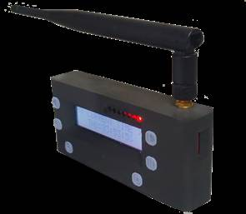

1.3. ПРИНЦИП РАБОТЫ
Основное взаимодействие между всеми управляемыми ПЛК slave-устройствами (мультидатчики, дозаторы, МКСН и т.д.) предусмотрено по протоколу Modbus RTU/TCP через интерфейс RS485.
Программирование и конфигурирование контроллера осуществляется через WiFi с помощью Web-интерфейса и собственного конфигурационного ПО, встроенного в МАКО.
Доступ к ПЛК осуществляется либо через панель управления на ПЛК и дисплей, либо через Web-интерфейс при подключении «МАКО» по сети WiFi к смартфону, ноутбуку или персональному компьютеру .
При необходимости работы «МАКО» с аналоговыми или дискретными входами используется дополнительный модуль расширения MAKO EXTENSION и ADDON.
Программы (файлы) ПЛК «МАКО» запускаются автоматически при включении ПЛК, если файл имеет тип AUTO или назван START. Другой способ запуска программ - вручную (файлы с типом BUTT) непосредственно с МАКО. При наличии сети WiFi программы с типом BUTT можно запускать удаленно, управляя через Web- интерфейс, Telegram-bot или по протоколу MQTT.
Подключение к Modbus-шине по интерфейсу RS485 в ПЛК организован через miniUSB по двухпроводной линии.
ПЛК имеет возможность работы с SD-картой для резервного копирования файлов программ и настроек на SD-карту, а также записи данных с SD-карты в ПЛК. Через SD-карту можно обновить прошивку самого «МАКО». На SD-карту также может записываться файл протокола работы ПЛК и значения переменных, создавая таким образом конвертируемую базу данных .
Программирование ПЛК сводится к формированию взаимосвязанных файлов-инструкций через одностраничный визард AUTOMATION в Web-интерфейсе. Для программирования на «МАКО» не требуется знания языков программирования, поскольку одностраничный визард представляет собой шаблон-анкету, в которой необходимо выбрать нужные условия и значения проверки, а также выбрать реакцию (действия) ПЛК на эти условия. Один файл программы «МАКО», сформированный по такому шаблону является одной сложной командой, в которой можно сразу обработать ячейку памяти, регистр, таймер, обработать вывод на экран, в лог и т.д.
Пользователю «МАКО» необходимо иметь общее понимание работы проектируемой системы, и условия взаимодействия между управляемыми устройствами, знать характеристики и назначение регистров управляемых устройств.
Программой для исполнения ПЛК считается совокупность всех имеющихся в ПЛК и взаимосвязанных файлов.
ПЛК «МАКО» является удобным и компактным инструментом для инженеров-пусконаладчиков непосредственно на месте проведения работ и позволяет им, отключив внешнее Master-устройство и подключив вместо него «МАКО», непосредственно управлять с ПЛК «МАКО» другими slave-устройствами в сети RS485, занося в нужные регистры выбранного slave-устройств необходимые значения или использовать «МАКО» в качестве ручного сканера slave-устройств при неизвестных параметрах сети. В режиме моста ПЛК позволяет удаленное управление slave-устройствами с помощью стороннего программного обеспечения, например Modbus Pool.
Для режима ручного управления slave-устройствами используется WEB-DIRECT в Web-интерфейсе на смартфоне или планшете, связанным с ПЛК через WiFi. В этом режиме пользователь «МАКО» имеет возможность подключиться к любому выбранному slave-устройству, находящемуся в сети RS485 (при условии отсутствия другого master-устройства в сети), и проверить или изменить содержимое регистров slave-устройства. WEB-DIRECT более нагляден для пользователя, и позволяет видеть более одного регистра Slave-устройства, и для удобства подключить DSС-файл наименований значений адресов регистров устройства.
Более расширенные возможности у ПЛК «МАКО» заложены в настройках работы по протоколу MQTT и telegram-bot (см.п.4.5.5)
Рис.2
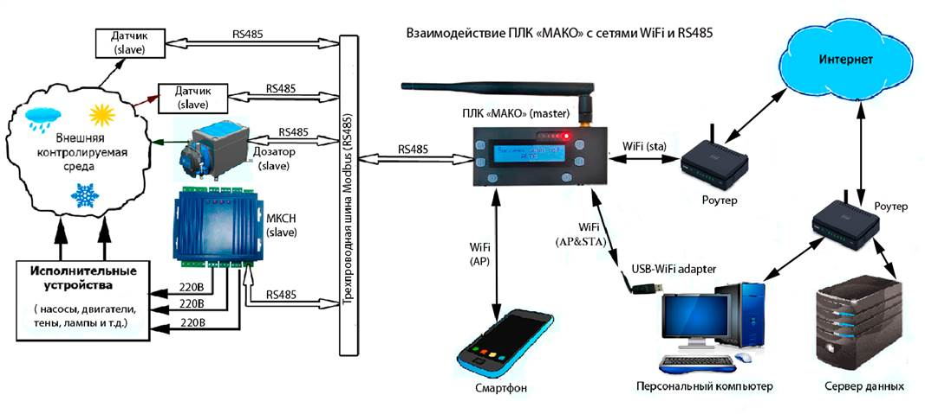
Основные режимы работы ПЛК с сетью WiFi (рис.2):
- режим станции (STATION), используется WiFi и полученный от роутера IP адрес;
- режим точки доступа (SOFT AP), используется WiFi при прямой связи устройств между собой;
- микшированный режим (STA&AP), совмещающих оба предыдущих режима;
- отключенная сеть WiFi.

Основные возможные режимы работы самого ПЛК через кнопки управления ПЛК без дополнительных устройств:
- режим ручного запуска имеющихся на «МАКО» программ ( файлы BUTT);
- работа с SD-картой (резервное копирование программ и настроек, обновление программ, текущей прошивки, проверка SD-карты, ведение лога работы);
- настройка и выбор режимов работы с WIFi (режимы станции, точки доступа, смешанного режима или отключение WiFi);
- настройка режима работы с RS485 и протокола Modbus.
- работа со Slave-устройствами путем выбора ID, адреса регистра и чтением/записи данных в него.
- Режим моста (отключаются все основные режимы и предоставляется удаленному устройству доступ к slave-устройствам)
Основные вкладки Web-интерфейса ПЛК:
- режим программирования AVTOMATION, запуска программ (в режиме STATION);
- режим прямого управления выбранными устройствами через WEB-DIRECT;
- режим базовых настроек BASE SETTING - редактирования настроек сети WiFi, RS485, протоколов Modbus , MQTT и telegram-bot;
- режим инженерных системных настроек «МАКО» SYS SETTING;
- работа с файловой системой «MAKO» (загрузка, копирование, удаление, редактирование файлов программ и настроек).

1.4. МОДУЛЬНОСТЬ ПЛК
ПЛК «МАКО» является самостоятельным и модульным элементом управления одновременно. Его функциональные возможности можно расширить путем установки дополнительных модулей управления. При необходимости управлять устройствами, работающими с аналоговыми выходами (например, датчики с аналоговым выходом 4…20мА) к ПЛК «МАКО» добавляется дополнительный модуль расширения «MAKO EXTENSION» (рис.2). При этом монтажные работы заключаются только в присоединении модулей в соответствующие разъемы.
Дополнительный модуль питания при подключении к ПЛК позволяет питать дополнительные внешние устройства. В этом модуле имеются выводы RS485 на клемные разъемы, а также дискретный выход. Модуль «MAKO EXTENSION» позволяет «МАКО» работать с 3 каналами входных сигналов 4...20mA от различных датчиков других фирм. «MAKO EXTENSION» сам является мини ПЛК, который может работать в режиме SLAVE по отношению к ПЛК «МАКО» или как самостоятельный мини-ПЛК по отношению к своим датчикам. При этом логика преобразования (масштабирования или конвертации) сигналов 4...20мА в величины, доступные оператору, уже встроена в «MAKO EXTENSION».
Рис.2
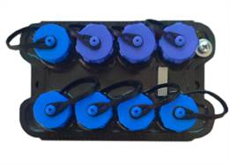
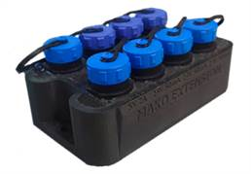

Разделение функционала ПЛК и модульный подход упрощает и удешевляет ПЛК, а также улучшает надежность и ремонтопригодность модульного ПЛК.

1.5. ВНЕШНИЙ ВИД и ГАБАРИТНЫЕ РАЗМЕРЫ
На рис.3 показан внешний вид ПЛК спереди, справа и снизу и назначение органов управления.
Рис.3
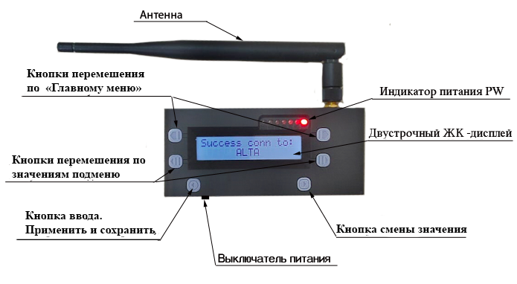

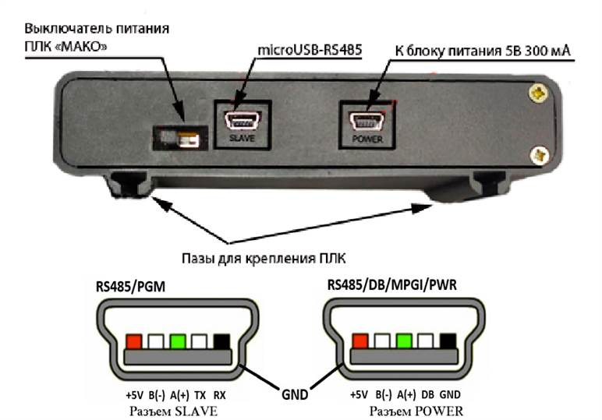
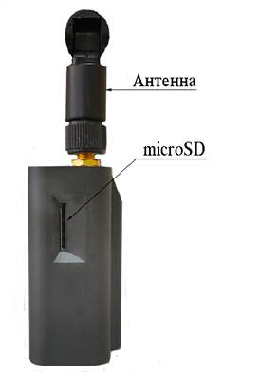

На рисунке 4 показаны габаритные размеры.
Рис.4
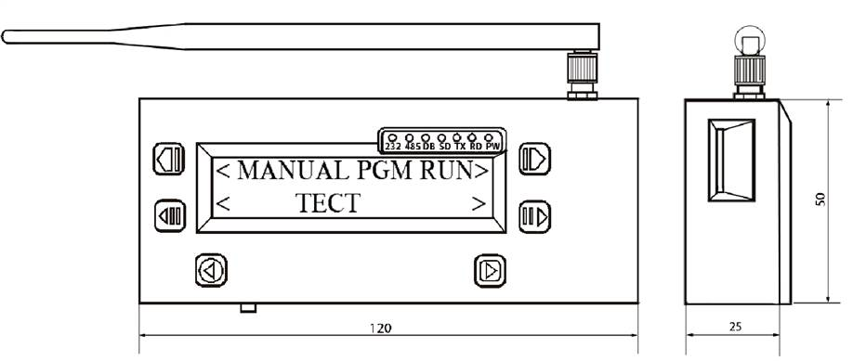
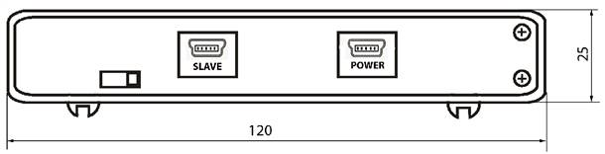
Органы управления ПЛК имеет 6 кнопок управления, расположенных интуитивно понятно (рис.3) и более подробное назначение кнопок описано в п.3.1 («Органы управления ПЛК»).

1.6. ОСНОВНЫЕ ПРЕИМУЩЕСТВА ПЛК «МАКО»
Основные преимущества ПЛК «МАКО»:
1. Простота программирования:
- Не требуется знание языков программирования.
- Программирование в формировании взаимосвязанных файлов через визард-шаблон.
- Обучение занимает около одного дня.
2. Множественность проектов:
- Возможность хранения нескольких проектов и быстрого переключения между ними в один клик или программно.
- Деплоймент новых проектов занимает несколько секунд.
3. Удобство управления проектами:
- Проекты можно держать на ПЛК или загружать и запускать с удаленных устройств (PC, Telegram-bot, MQTT, Web-интерфейс).
- Поддержка SD-карты для хранения копий программ, настроек, обновлений и журналов.
4. Режим "моста":
- Возможность работы стороннего ПО через TCP/IP интерфейс.
Возможность программного переключения практически всех основных режимов работы «МАКО», а также возможность удаленной и программной перезагрузки.
6. Многофункциональный Telegram-bot:
- Управление проектами, настройками и прошивкой.
- Оповещения о работе ПЛК в реальном времени.
7. Ведение логов работы и оповещение:
- Логирование работы с любой степенью детализации на SD-карте.
- Удаленный доступ к журналу работы через Web-интерфейс или Telegram-bot.
- Конвертация данных журнала для баз данных и MS Excel.
8. Мини-файловая система:
- Возможность удаленного управления файлами и программами на ПЛК.
- Удаленная загрузка и скачивание файлов между ПЛК и ПК, а также обновление версий.
9. Взаимодействие через MQTT:
- Поддержка протокола MQTT для удаленного управления проектами, получении данных с ПЛК и отправке команд.
- Возможность конвертации всей ветки сообщений для баз данных.
10. Возможность создания сложных многоуровневых меню и использование нескольких проектов через меню.

Эти особенности делают ПЛК «МАКО» мощным инструментом для автоматизации различных задач, особенно при работе с множеством проектов и необходимостью быстрого переключения между ними.

2. Основные характеристики ПЛК «МАКО»
В таблице 1 приведены основные характеристики ПЛК «МАКО».
Таблица 1
№ | Наименование параметра | Значение
1 | Тип установки(монтажа) | На монтажную рейку или шпоночным разъемным соединением
2 | Конструктивное исполнение | Унифицированный корпус (ширина 25мм, высота 50мм, длина 120мм), расстояние между шпоночным креплением 85 мм
3 | Интерфейсы | WiFi  RS-485 (через miniUSB)
4 | Протоколы | ModBus-RTU  МоdBus-ТСР  MQTT
5 | Скорость обмена по интерфейсу RS-485 | от 4800 до 115200 bps
6 | Светодиодная индикация передней панели | 1- индикатор связи по RS232  2-индикатор связи по RS485  3- DB индикатор записи данных  4- SD индикатор работы с SD картой  5- TX индикатор передачи данных  6- RX индикатор приема данных  8- индикатор наличия питания PW
7 | Индикация | Монохромный двухстрочный ЖК- дисплей
8 | Управление | 6 кнопок на панели управления «МАКО» и выключатель питания
9 | Интерфейс для программирования и отладки | Web-интерфейс
10 | Режимы работы WiFi ПЛК | 1.Wireless HIDD - отключить соединение по WiFi (отключается чтобы прервать работу ПЛК для выполнения настроек);  2. Access point mode – режим точки доступа;  3. Station Mode – режим станции;  4. Mixed mode – смешанный режим (AP&STA)
11 | Среда программирования | Собственная среда МАКО, предоставляющая WEB-интерфейс c одностраничным мастером программирования
12 | Центральный процессор | 80 MHz 32-bit процессор
13 | Объем доступной оперативной памяти | 80 кбайт
14 | Объем памяти хранения программ «МАКО» | 2 Мбайт**
15 | Время выполнения цикла ПЛК | Минимальное 250 мкс (нефиксированное),  типовое от 1 мс
16 | Порты управления | RS-485
17 | Наличие разъема для подключения SD карты | Есть
18 | Напряжение питания, В | +5 V DC через miniUSB разъем
19 | Встроенный аккумулятор аварийного питания | Есть
20 | Разъемы подключения | miniUSB - 2шт. (питание и RS485)
21 | Номинальный рабочий ток, А | 0,15
22 | Рабочая температура устройства, ºС | 0 -80
23 | Рабочая температура окружающей среды, ºС | -20... +40
24 | Класс защиты от поражения электрическим током | I, по ГОСТ 30345.0-95 (МЭК 335-1-91 )
25 | Степень защиты по ГОСТ 14254  (МЭК 529-89) степень защиты корпуса | IP68
26 | Требованиям безопасности по ГОСТ 30345.0-95 (МЭК 335-1-91) | соответствует
27 | Габаритные размеры, мм: | 25х50х120
28 | Вес, гр | 200
Монтаж ПЛК производится путем подвешивания на два шурупа с плоской головкой к любой вертикальной поверхности (металл, пластмасс, кирпич и т.д.). Разметку под шурупы удобно производить по направляющим самого корпуса «МАКО». При выборе места для монтажа необходимо учитывать необходимость связи ПЛК по WiFi с роутером.

3. УПРАВЛЕНИЕ И МЕНЮ.

3.1. ОРГАНЫ УПРАВЛЕНИЯ ПЛК
ПЛК имеет 6 кнопок управления, расположенных интуитивно понятно (рис.3):





- кнопки перемещения по пунктам «Главного меню». Их функциональная доступность подтверждается наличием знаков «<» и «>» в верхней строчке двухстрочного экрана(рис.3).
- кнопки перемещения по предустановленным значениям, соответствующих возможностям активного пункта меню. Функциональная доступность кнопок возможна при наличии знаков «<» и «>» в нижней строчке двухстрочного экрана (рис.3).

- кнопка «Ввода» «Применить и сохранить» используется для фиксации выбранного параметра или запуска выбранной программы (рис.3).

- кнопка смены значения при работе RS485 или используется как «отмена»

3.2. ОРГАНЫ ИНДИКАЦИИ НА ПЛК
После включения питания на ПЛК «МАКО», активируется дисплей с меню и светодиод PW (Power – питание) загорится.
У ПЛК для индикации информации имеется двухстрочный дисплей и 7 светодиодов. Светодиоды имеют свое функциональное назначение:
1- индикатор связи по RS232;
2-индикатор связи по RS485;
3- DB индикатор записи данных;
4- SD индикатор работы с SD картой;
5- TX индикатор передачи данных;
6- RX индикатор приема данных;
7- индикатор наличия питания PW.
Двухстрочный дисплей предназначен для визуального отображения настроек, режимов ПЛК и их изменения.
Верхняя строка дисплея отведена под «Главное меню» и имеет свои кнопки управления расположенные на одном уровне с верхней строкой. Пиктограммы на кнопках показывают направление перемещения и уровень-строку, по которой перемещение производится - 1 или 2/
А нижняя строка дисплея предназначена для выбора предустановленных значений, соответствующих активной позиции Главного меню, и имеет свои органы перемещения(кнопки), расположенные на одном уровне с нижней строкой, а также кнопки «Применить и сохранить» и «Ввода/Выбора».

3.3. ГЛАВНОЕ МЕНЮ ПЛК НА LCD-ДИСПЛЕЕ и ВЫБИРАЕМЫЕ ЗНАЧЕНИЯ
В таблице 1 показаны пункты Главного меню и их возможные выбираемые значения.
Таблица 1. Меню «МАКО»
 | Пункты главного меню на дисплее  ПЛК « МАКО»  (верхняя строка) | Значения для выбора в предустановленные значения (нижняя строка) |  |  |  |  |  |  |  |  |  | Пояснения
 | CURRENT TIME |  |  |  |  |  |  |  |  |  |  | Системное время
 | MANUAL PGM RUN |  |  |  |  |  |  |  |  |  |  | ручной запуск программ
 | SD CARD OP | CHEK SD CARD | BACKUP SETT. | BACKUP DATA | BACKUP FIRMW | BACKUP ALL | UPDATE DATA | UPDATE SETT. |  | UPDATE FIRMW |  | Режимы работы с SD картой
 | DISPLAY BRIGHT | 100% | 90% | 80% | 70% | … | 30% | 20% |  | 10% |  | Яркость дисплея
 | STATION IP | IP INSERT |  |  |  |  |  |  |  |  |  | Информация об IP адресе, выданном роутером
 | STATION DHCP | ON | HIDD |  |  |  |  |  |  |  |  | Автоматическое получение адреса от роутера, ВКЛЮЧЕНО или ВЫКЛЮЧЕНО
 | STATION RSSI | NO SIGNAL |  |  |  |  |  |  |  |  |  | Уровень сигнала от роутера при наличии
 | WiFi AP IP | 192.168.4.1 |  |  |  |  |  |  |  |  |  | IP адрес точки доступа МАКО
 | WiFi AP SSID | MAK05978549 |  |  |  |  |  |  |  |  |  | SSID МАКО
 | WiFi AP PASS | 00000000 |  |  |  |  |  |  |  |  |  | пароль «МАКО» в режиме точки доступа
 | RS485 BDR | 115200  k/bod | 74880  k/bod | 57600  k/bod | 38400  k/bod | 19200  k/bod | 9600  k/bod | 460800  k/bod |  | 230400  k/bod |  | Скорость RS485 порта
 | RS485 CONFIG | NONE, 1 STOP | ODD, 2 STOP | ODD, 1 STOP | EVEN , 2 STOP | EVEN, 1 STOP | NONE, 2 STOP |  |  |  |  | Проверка четности и количество стоп бит RS485
 | WiFi MODE | SOFT AP | WILERESS HIDD | MIXED STA&AP | STATION |  |  |  |  |  |  | режимы работы по сети WiFi : 1) программная точка доступа 2) отключение сети 3) смешанный режим (AP и станции) 4) режим станции
 | DEVICE MODE | TCP/IP to RS485 | MODBUS MASTER |  |  |  |  |  |  |  |  | Режим работы конвертора
 | MODBUS PORT | 502 | 0-502 |  |  |  |  |  |  |  |  | Порт RS485
 | CLIENT COUNT | WiFi:0 TCP:0 |  |  |  |  |  |  |  |  |  | количество подключенных клиентов
 | DATA READING | ID1 NO SLAVE |  |  |  |  |  |  |  |  |  | Чтение с выставленного АР по протоколу MODBUS
 | DATA WRITING | not available |  |  |  |  |  |  |  |  |  | Запись значения в АР (выставленный по предыдущему пункту)
 | - пункты главного меню
 | - информация, неизменяемые значения | В первой колонке таблицы цветами обозначена общая функциональность
 | -предуставновленные значения для выбора

3.3.1 MANUAL PGM RUN
Выбор и запуск программ, имеющих тип BUTT (ручной запуск). Программами ручного запуска можно стартовать главную программу или сделать предварительные настройки устройств, остановить-включить устройства, обнулить переменные.

На скриншоте start –программа, файл «start» ручного запуска. Кнопками < > - по этой строке показывает, при наличии других файлов их можно выбрать кнопки и запустить.

Слово start в имени программы является зарезервированным. Программа с таким именем автоматически будет запущено ПЛК после включения питания. Более подробно описано в п.5.3.1. Доступность программ (кнопок на дашборде) ручного запуска (файлов BUTT) на LCD –дисплее зависит от уровня доступа, о чем подробно описано в п.

3.3.2 SD CARD OP
Опции работы с SD-картой:
- CHEK SD CARD – проверка SD-карты .


- BACKUP SETT – сделать резервную копию настроек ПЛК на SD-карте. При этом на SD-карте создается каталог MAKOxxxxxxx/Settings_Back_Up, где xxxxxxx - уникальный номер МАКО. (Эту информацию можно посмотреть на вкладке INFORMATION-Idetifiers - HostName.) По созданному пути копируются все файлы c расширением *.json:
Settings.json – файл основных настроек «МАКО»;
Umcbackup.json – файл резервной копии текущих значений ячеек памяти. При необходимости работы «МАКО» с предустановленными значениями ячеек памяти, значения ячеек в этом файле предварительно меняются и затем снова загружаются в «МАКО». ПЛК продолжит работу с новыми значениями ячеек памяти.
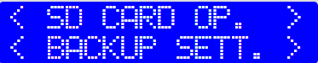

- BACKUP DATA – сделать резервную копию программ «МАКО» на SD-карте. При этом на SD-карте создается каталог MAKOxxxxxxx/Data_Back_Up, где xxxxxxx - уникальный номер МАКО. По созданному пути копируются все файлы программы расширением *.pq* .
Сделать резервную копию всех программ в «МАКО» на SD-карту можно двумя способами:
- с помощью выбранного пункта меню BACKUP DATA самого «МАКО»;

- на активной вкладке AUTOMATION будет доступна кнопка BACKUP DATA
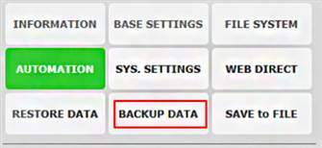

- BACKUP FIRMW – сделать резервную копию программного обеспечения (прошивки) «МАКО» на SD-карте. При этом на SD-карте создается каталог MAKOxxxxxxx, и в него записывается файл firmware.bin, содержащий текущую прошивку «МАКО». Этот файл можно перенести в корень SD-карты и в дальнейшем использовать для обновления программного обеспечения (прошивки) других «МАКО».

Внимание! При создании резервных копий НА SD-КАРТУ «МАКО» создаст каталог MAKOxxxxxxx, что позволяет идентифицировать устройство, из которого была создана резервная копия, а также избежать путаницы при копировании данных из нескольких «МАКО» на одну SD-карту.
RESTORE DATA - позволяет восстановить данные из того же каталога с SD-карты, куда они помещались кнопкой BACKUP DATA. Дополнительная кнопка RESTORE DATA доступна из вкладки AUTOMATION Web- интерфейса.
При восстановлении данных в ПЛК из SD-карты:
- при UPDATE DATA - данные для копирования в «МАКО» программных файлов берутся из корневого каталога UPDATE_DATA.
- при UPDATE SET - данные для копирования в «МАКО» файлов настроек () берутся из корневого каталога UPDATE_SETTINGS
- при UPDATE FIRMW - для обновления прошивки (файл firmware.bin ) берется из корня SD-карты.
Нужные для записи в «МАКО» файлы необходимо перенести в заранее созданные каталоги на SD-карту.

- BACKUP ALL - сделать резервную копию всего (настроек, данных и ПО). (временно недоступна)
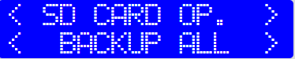

- UPDATE DATA - записать в «МАКО» программы (файлы *.pq* и *.pqa ) из коренного каталога UPDATE_DATA SD-карты. Записать в «МАКО» программы, находящиеся на SD-карте в каталоге можно:
- С помощью выбранного пункта меню самого «МАКО»
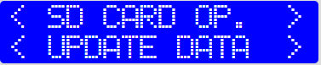
- При активной вкладке FILE SYSTEM будет доступна дополнительная кнопка UPDATE DATA
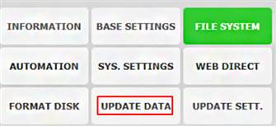
На период загрузки будет высвечиваться красным цветом: DATA UPDATED SUCCESSFULLY!

- UPDATE SETT - обновить настройки ПЛК, записав в него файлы из коренного каталога UPDATE_SETTINGS SD-карты.
Обновить настройки можно:
- С помощью выбранного пункта меню самого «МАКО» UPDATE SETT;

- на активной вкладке FILE SYSTEM будет доступна кнопка UPDATE SETT.
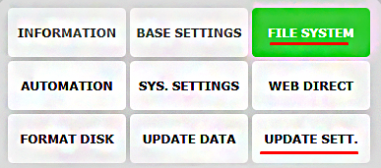

- UPDATE FIRMW - обновить программное обеспечение ПЛК из файла firmware.bin. Обновление прошивки ПО можно сделать:
- С помощью выбранного пункта меню самого «МАКО» UPDATE FIRMW и файла firmware.bin обновлений, расположенного на SD-карте в корне;

- Через сервисное меню Telegram-botа при вводе пароля «МАКО» выбрав пункт FIRMWARE UPDATE
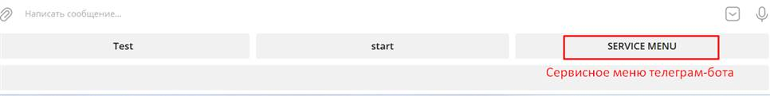
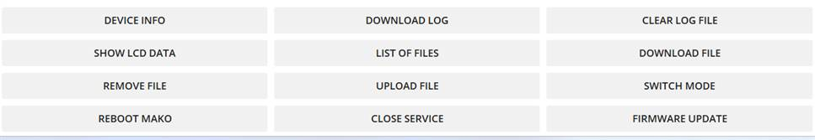
Более подробно о сервисном меню Telegram-bot описано в п. 4.4.6 .

3.3.3 DISPLAY BRIGHT
Регулировка яркости дисплея. Кнопками < > - по этой строке можно выбрать предустановленные значения и выбрать их

Также менять яркость дисплея можно программно с помощью специальной опции на вкладке «AUTOMATION» в Web-интерфейсе:
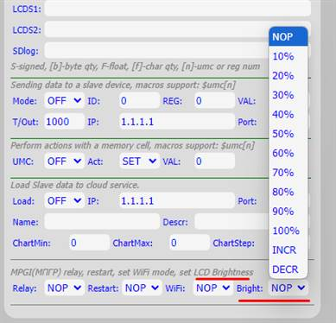
Такая возможность позволяет убирать яркость и даже отключать дисплей при автономной работе «МАКО», не требующей вмешательства оператора. Позволяет программно «просыпаться» при необходимости вмешательства, или привлечь внимание мерцанием, или осуществить энергосберегающий режим и т.д.

3.3.4 Настройки для режима STATION
STATION IP - при соответствующих настройках ПЛК для подключения к роутеру, роутер автоматически присвоит ПЛК IP адрес, который при получении отразится в нижней строчке меню «STATION IP».
STATION DHCP – значения ON/OFF включает/отключает автоматическое получение IP адреса от роутера.
STATION RSSI – информация в качестве сигнала роутера при его «видимости» для ПЛК.

Для автоматического подключения «МАКО» в режиме STATION к интернету и получения IP адреса от роутера необходимо предварительно настроить ПЛК через Web–интерфейс во вкладке «BASE SETTINGS» :
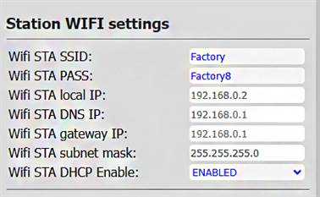
Попасть на страницу Web–интерфейса для изменения настроек можно с помощью режима точки доступа. Отсюда определяется приоритетность настроек «МАКО»:
через «точку доступа» получить доступ к Web-интерфейсу и ввести актуальные настройки «МАКО» для режима «станции».
В режиме STATION доступно полнофункциональное программирование с возможностью запуска через RUN программных файлов, а также работа автоматически запускаемых файлов, например, start.
Более подробно о подключении к «МАКО» в режиме «станции» описано в п. 4.3.

3.3.5 Настройки для режима AP
WiFi AP IP –статический IP–адрес для подключения к ПЛК как к точке доступа. Заводское значение 192.168.4.1
WiFi AP SSID - SSID ПЛК МАКО. Значение вида «MAK09999999»,где 9 – маска цифры. Устанавливается изготовителем.
WiFi AP PASS – пароль для режима «точки доступа» - значение по умолчанию 00000000. Устанавливается изготовителем.
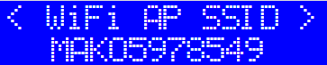
Данные режим можно используется для изменения любых настроек через Web-интерфейс, смены режимов, и пользования Web–direct (прямое управление slave-устройствами) без наличия Интернета.
В режиме «программной точки доступа» программирование (изменение программных файлов доступно), но без запуска их. Запустить программные файлы с помощью RUN в текущем режиме нельзя. Автоматически запускаемые файлы типа start также не запустятся. Точно также как то режим точки доступа, работает и смешанный режим с такими же ограничениями.
Это режим используется только для настроек. Через режим AP настраивается режим «станции» для полноценного доступа в Интернет и полноценного программирования на «МАКО».
Более подробно о подключении к «МАКО» в режиме «точки доступа» описано в п. 4.1 и п. 4.2.

3.3.6 Настройки для режима RS485
RS485 BDR - cкорость приемо-передачи RS485 порта. Значения от 9600k/bod до 460800k/bod
RS485 CONFIG - проверка четности и количество стоп бит RS485, выбор одной из нескольких предустановленных конфигураций .


3.3.7 WiFi MODE
Переключение режимов работы с WiFi сетью:
SOFT AP – программная точка доступа. Адрес 192.168.4.1. IP- адрес при этом для станции будет пустой, потому что не активирован соответствующий режим. (ограничения запуска программ).
STATION – режим СТАНЦИИ. IP –адрес для станции «МАКО» получает от роутера. (без ограничений).
MIXED STA&AP – общий режим AP и STATION одновременно. (ограничения запуска программ).
WILERESS OFF – сеть WiFi отключена.


3.3.8 Прямое управление Slave-устройствами с помощью ПЛК «MAKO»
Data Reading – выбор Slave-устройства, адреса регистра для чтения данных из адреса регистра.
Data Writing - запись нового значения (D179 на скриншоте) в выбранный ранее (Data Reading) адрес регистра (R0 на скриншоте) выбранного Slave-устройства(ID1).
Прямое управление slave-устройствами осуществляется следующим образом: сначала настраивается сеть RS-485 и выбирается режим «MODBUS MASTER», в котором можно управлять устройствами.


Внимание! Пока ПЛК находится на вкладке DATA READING или DATA WRITING вход в Web-интерфейс будет запрещен! Будет выдано сообщение:
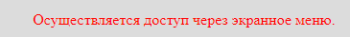
Поэтому после работы в данном режиме необходимо перейти на другие вкладки меню «МАКО».
После настройки сети на вкладке DATA READING выбирается ID slave-устройства и проверяемый адрес регистра, и на экране LCD-дисплея появится число, находящееся по этому адресу:
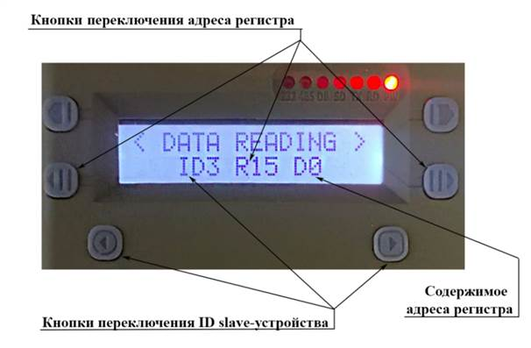
После выбора нужного ID slave-устройства и нужной ячейки (прежнее значение на всякий случай постарайтесь запомнить, чтобы при необходимости иметь возможность восстановить его), можно перейти на вкладку DATA WRITING и выбрать новое значение и сохранить его.

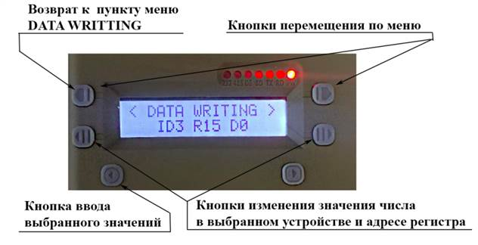

Чтобы ввести значение в другой адрес регистра, необходимо возвратиться в пункт меню DATA READING, выбрать другой адрес регистра и снова перейти на вкладку DATA WRITTING для выбора и записи нового значения в этот адрес регистра. Аналогичным способом меняется ID slave- устройства.
Таким образом, этот режим позволяет посмотреть/изменить любые адреса ячеек на любом выбранном устройстве с помощью ПЛК «МАКО», т.е. для многих устройств это команды включения/выключения и настроек.
Фактически это аналог Web-direct. В этом режиме не только можно посмотреть или изменить содержимое адреса ячейки любого выбранного устройства, но и вручную «просканировать» сеть RS485 при выбранных параметрах на наличие slave-устройств в сети. Но более удобным способом сканирования неизвестной сети возможно с помощью не сложной программы на «МАКО» (см п.) или в режиме моста с помощью внешнего ПО (см.п.5.7.2).
С подробным описанием прямого управления Slave-устройствами через Web-интерфейс во вкладке Web-direct можно ознакомиться в п.5.7.1.

3.3.9 Синхронизация времени.
ПЛК «MAKO» не имеет ручной корректировки текущего времени. Синхронизацию времени можно произвести, удерживая кнопку «3» (нижняя левая) несколько секунд на вкладке «CURRENT TIME» со значением времени. Активируется функция принудительного соединения с тайм-сервером и корректировка времени - произойдет соединение с тайм сервером и обновление. По окончании на вторую строчку дисплея выведется надпись «Time updated», в случае неудачи выведется надпись «Check connection».
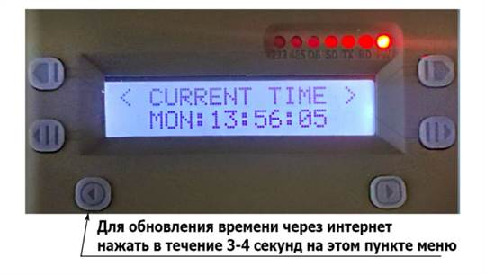

3.3.10 CLIENT COUNT
Количество подключенных по WiFi-клиентов к «МАКО», как к точке доступа, и количество подключенных клиентов через TCP (режим «моста»).

Узнать количество подключенных slave-устройств к «МАКО» можно ручным перебором всех возможных ID через вкладку Web-Direct (см.п.5.7.1) или непосредственно на «МАКО» (см.п.3.3.8).
Другим способом узнать количество подключенных slave-устройств к ПЛК можно в режиме моста (TCP/IP to RS485) и использовать стороннее сканирующее программное обеспечение. Например, программу «CAS Modbus scanner» (см.п.5.7.2). При этом надо учитывать текущие настройки МАКО, например, скорость по протоколу Modbus.

4. подключение и настройка ПЛК «МАКО»

4.1. ПОДКЛЮЧЕНИЕ К СМАРТФОНУ В РЕЖИМЕ «ТОЧКА ДОСТУПА»
Для ввода основных настроек в ПЛК «МАКО» необходимо подсоединится к нему через смартфон, ноутбук или планшет через WiFi. Для этого ПЛК необходимо перевести в режим точки доступа путем выбора в меню «WiFi MODE» пункта «SOFT AP» («Access Point» - точка доступа) или MIXED (STA&AP).
На дисплее «МАКО» На экране смарфона
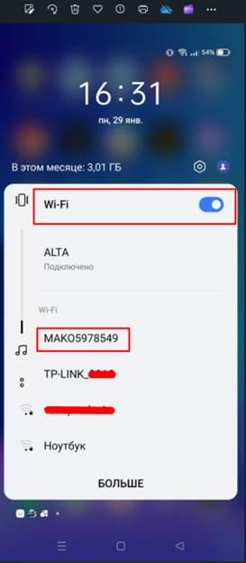
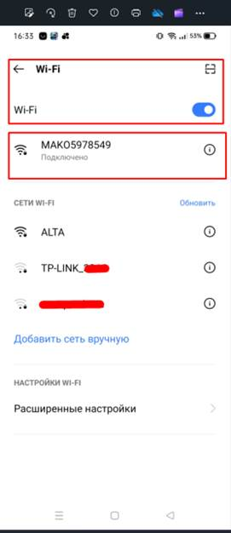

Для подключения к ПЛК как к точке доступа необходимо получить значения пунктов в меню, начинающихся на «WiFi…» :
WiFi AP IP – IP адрес точки доступа (значение по умолчанию 192.168.4.1) ;
WiFi AP SSID - логин (в нашем случае MAK05978549) ;
WiFi AP PASS - пароль ( значение по умолчанию 00000000).
На смартфоне войти в настройки WiFi- сети и найти и подключить найденную сеть MAKОxxxxxxxx, выбрав логин и пароль. После ввода пароля будет доступен Web-интерфейс «МАКО». Вид Web-интерфейса зависит от настройки в блоке Bases Setting: Login window или Program button.
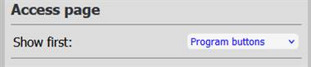

Режим Program button будет недоступен. То есть дашборд Web- интерфейса не будет включаться в режиме «точки доступа» и в смешанном режиме. Дашборд доступен только в режиме STATION.

Настройка вида Вход Login window Вход Program buttons(режим «STATION»)
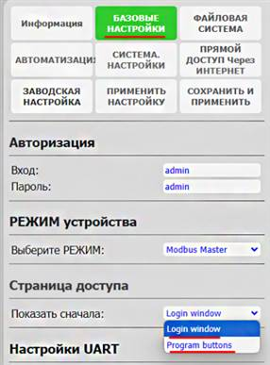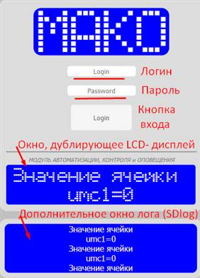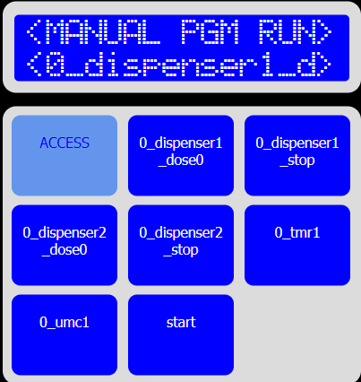

Выйти из режима «Program buttons» в обычный режим входа «Login window» можно запустив программу (кнопку) ACCESS.
Show first: Login window – первоначальное отображение окна ввода логина и пароля
Show first: Program buttons – первоначальное отображение функций с ручным запуском.
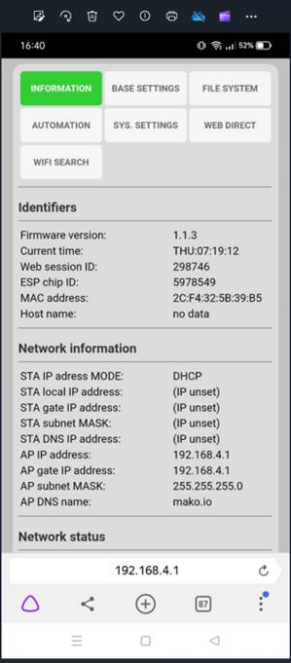
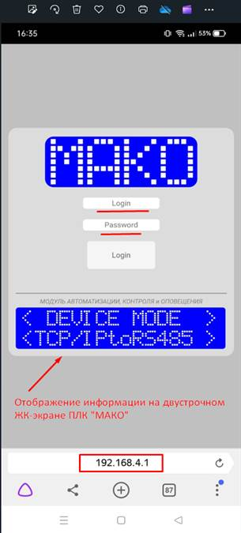

Двойной щелчок по логотипу «МАКО» переведет Web-интерфейс в режим Program buttons (дашборд) только в режиме станции STATION:

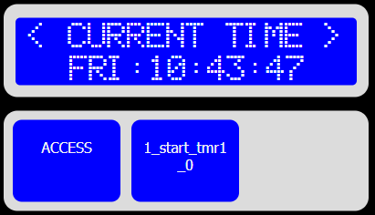
Выбор и нажатие ACCESS переведет Web-интерфейс в обычный режим Login Windows.

4.2. ПОДКЛЮЧЕНИЕ ПК К ПЛК В РЕЖИМЕ «ТОЧКА ДОСТУПА»
Подключение ПК к «МАКО» возможно при наличии на ПК сетевой WiFi-карты, через которую будет возможно подсоединение к ПЛК как к точке доступа. Для этого необходимо перевести «МАКО» в режим точки доступа, выбрав в меню «WiFi MODE» пункт «SOFT AP» («Access Point» - точка доступа) или MIXED (STA&AP)..
Для подключения к ПЛК как к точке доступа необходимо получить значения пунктов в меню, начинающихся на «WiFi…» :
WiFi AP IP – IP адрес точки доступа ( в нашем случае 192.168.4.1) ;
WiFi AP SSID - логин (в нашем случае MAK05978549) ;
WiFi AP PASS - пароль ( в нашем случае 00000000).
После подключение сетевой WiFi-карты необходимо в диспетчере задач убедиться, что драйвера на сетевую карту установились правильно.
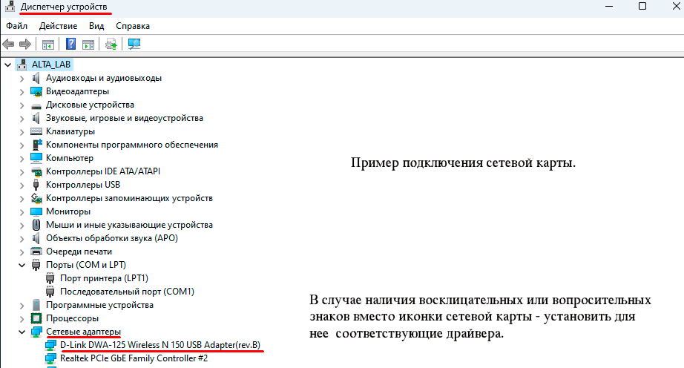

Зайти в «Сетевое окружение» или в пункт «Сеть и Интернет» и подключиться к «МАКО» по WiFi:
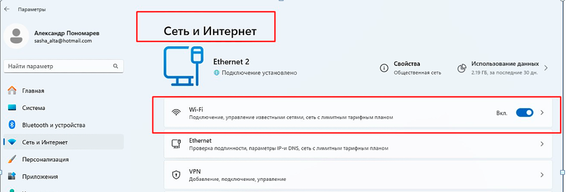

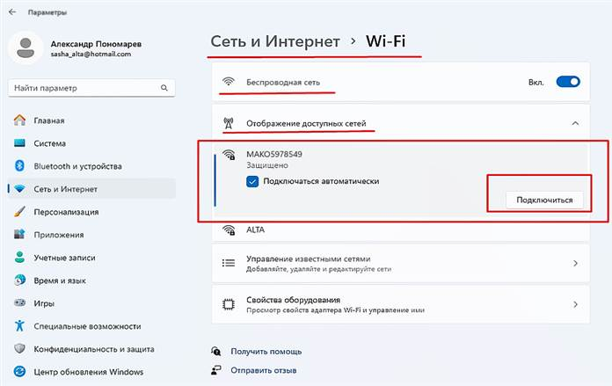
Если WiFi-карта уже установлена и не требует настроек, то подключение к ПЛК «МАКО» значительно упрощается.
После подключения к сети WiFi, зайти в браузер и набрать в адресной строке адрес, считанный с пункта меню «WiFi AP IP» (192.168.4.1). Браузер выйдет на заставку «МАКО» с полями ввода логина и пароля, а также отображением текущего состояния дисплея МАКО. В качестве логина ввести admin, и в качестве пароля ввести admin. После успешного ввода логина пароля войдем в Web-интерфейс ПЛК «МАКО», в котором можно делать все основные действия и производить дальнейшие настройки.
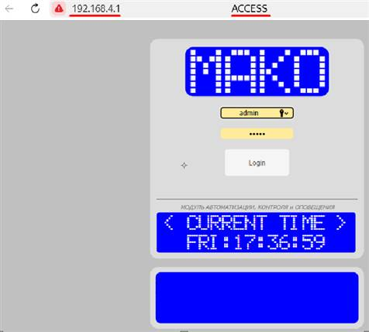

4.3. ПОДКЛЮЧЕНИЕ ПЛК к ПК по WIFI в РЕЖИМЕ «СТАНЦИЯ»
Для подключения ПЛК к ПК по сети Ethernet необходимо выполнить следующие условия :
1) ПК подключен к сети Ethernet, в которой есть WiFi-роутер;
2) ПЛК «Мако» перевести в режим станции <STATION> или смешанный <MIXED STA&AP> «станция и точка доступа».
3) Включить на ПЛК режим DHCP и получить IP адрес от роутера.
4) В пункте меню <Station RSSI> отобразится информация об уровне сигнала от роутера.
5) В пункте меню <Station IP> отобразится информация об полученном IP адресе «МАКО», присвоенном роутером.
6) настроечные пункты меню в режиме «Станция» начинаются на «STATION…»
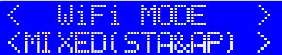

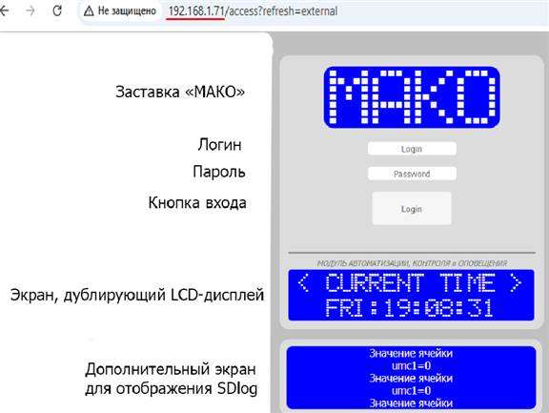
В браузере можно набрать IP станции («МАКО») и получить вход в Web –интерфейс (логин admin и пароль admin) для более удобного у комфортного управления ПЛК и программирования.

ПК и ПЛК должны быть в одной сети и подключены к одному роутеру. ПК подключен к роутеру, допустим, через Ethernet, а ПЛК – через WiFI. Если наблюдается значительное замедление работы Web-интерфейса, то следует проверить количество подключений по WiFi к роутеру. Роутер может быть значительно перегружен .

Подсоединие в режиме STATION возможно при правильных настройках сети на вкладке BASE SETTING Web-интерфейса:
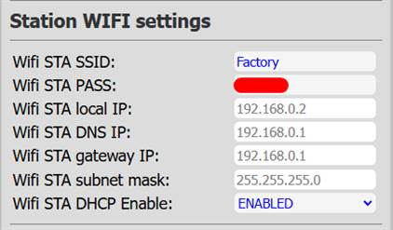
ёВ блок Station WiFi setting вводятся все необходимые сетевый настройки, когда ПЛК находится в режиме программной точки доступа (AP). И только после этого возможен переход в режим STATION, в котором уже можно осуществлять полноценное программирование, запуск программ, пользование дашбордом Web-интерфейса.

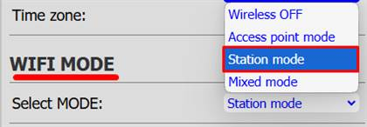

4.4. НАСТРОЙКА И РАБОТА С TELEGRAM-BOT
С помощью созданного telegram-bot можно организовать многоуровневое меню, удаленный запуск программ ручного запуска (BUTT), которые расположены в «МАКО», а также возможность организовать двустороннюю связь через telegram-messenger в случае необходимости технической поддержки. Телеграм –бот имеет сервисное меню.


Новый телеграм–бот создается с помощью специального верифицированного бота «BotFather».

4.4.1 Создание нового бота и получение токена
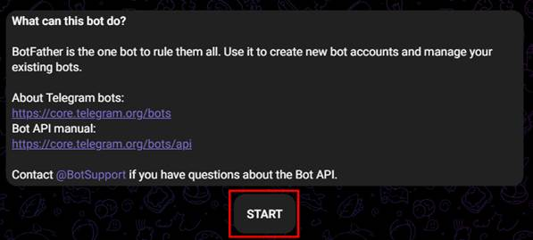
Нажимаем start.

Открываем меню и нажимаем /newbot

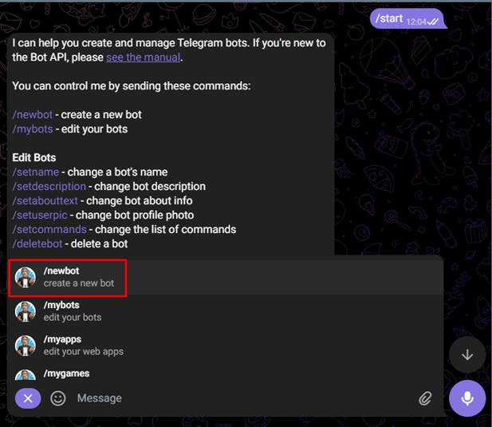

Вводим имя бота (название чата), затем username бота. Имя бота должно заканчиваться на *_bot.

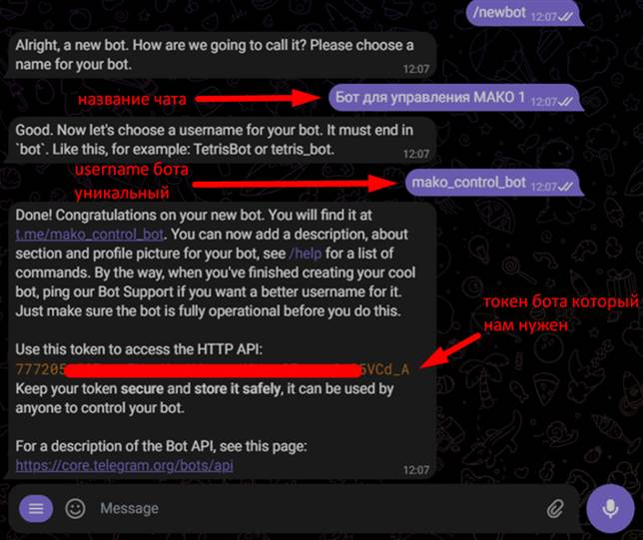
Оранжевым цветом выделен token который нужно скопировать и вставить в поле ПЛК «МАКО» расположенное в поле: BASE SETTINGS -> Telegram Bot -> Bot token.
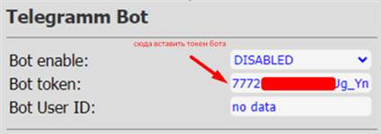

4.4.2 Получение user ID

Находим бота, который даст этот ID, например, GetMyIDBot.

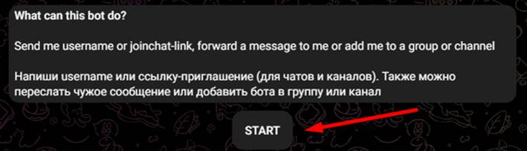
Нажимаем start.

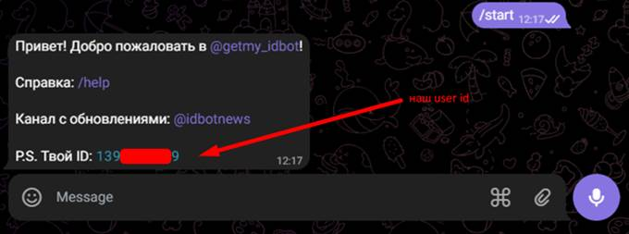
Получаем свой ID выделенный голубоватым цветом.

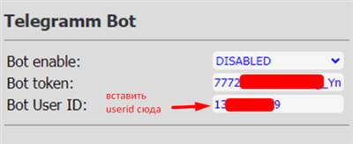
Копируем его и вставляем в поле ПЛК «МАКО», расположенное в:
BASE SETTINGS -> Telegram Bot -> Bot user ID.

4.4.3 Запуск Telegram-botа
Переключаем Bot enable в состояние ENABLE, сохраняем настройки и перезагружаем «МАКО».
Tелеграмм-бот готов к работе. Чтобы запустить файл, нужно выбрать его в меню, которое формируется автоматически из файлов ручного запуска (BUTT),находящихся в «МАКО».
При каждом включении «МАКО», и соединении его с интернетом, ПЛК будет присылать в чат “Open Menu”, и составит список файлов с типом BUTT, из которых и формируется Mеню в telegram.
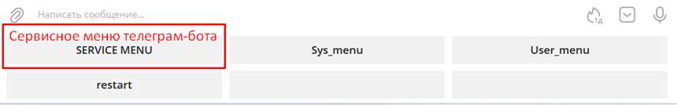
Внимание! Если были добавлены новые файлы, то список обновится только после перезагрузки МАКО.

4.4.4 Возможности Telegram-bot. Меню и старт программ.
На приведенном скриншоте Telegram-bot есть три кнопки запуска программ, расположенных на «МАКО» (Sys_menu, User_menu, restart – имеют расширение BUTT ) и кнопка сервисного меню:
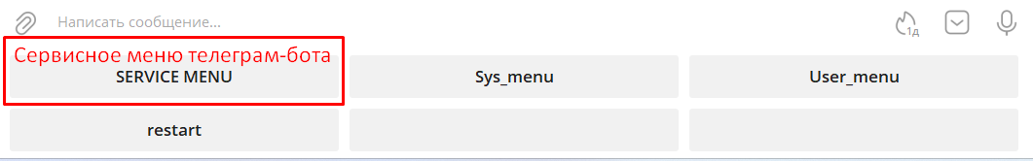
Кнопки BUTT могут быть 3 типов (см.п. 5.5.2) и различаться по уровню доступа. Соответственно и в телеграм-боте меню из кнопок будет тоже отражаться по уровню доступа. Пример простого многоуровневого меню описан в п. 7.8.1.
Кроме того, в дашборде Telegram-bot могут быть отражены PQA-файлы в виде кнопок, если функция UNITs будет равна SHOWS ( см. пример п.7.8.2).Если функция UNITs будет равна HIDD, то PQA-файлы в виде кнопок не будут отражены в виде кнопок на дашборде Telegram-bot.

4.4.5 Возможности Telegram-bot. Markdown v2.
Markdown v2 в Telegram поддерживает несколько версий форматирования текста. Эта версия предоставляет больше возможностей для стилизации текста по сравнению с предыдущими версиями.
Ниже приведены основные элементы Markdown v2 и примеры их использования.
1. Жирный текст
- Символ: *
- Пример: *Жирный текст*
- Результат: Жирный текст
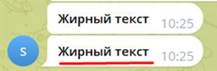
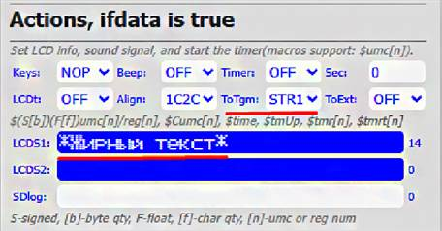

2. Курсивный текст
- Символы: _ или *
- Пример: _Курсивный текст_ или _*Курсивный текст*_
- Результат: Курсивный текст или Курсивный текст
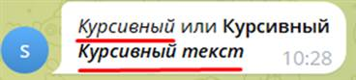
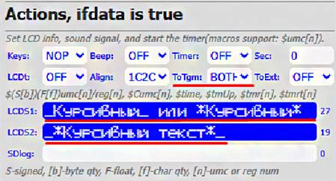

3. Подчеркнутый текст
- Символ: __
- Пример: __Подчеркнутый текст__
- Результат: Подчеркнутый текст

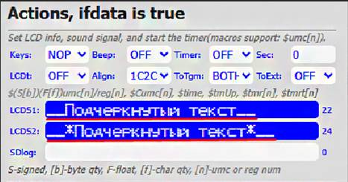

4. Зачеркнутый текст
- Символ: ~
- Пример: ~Зачеркнутый текст~
- Результат: Зачеркнутый текст

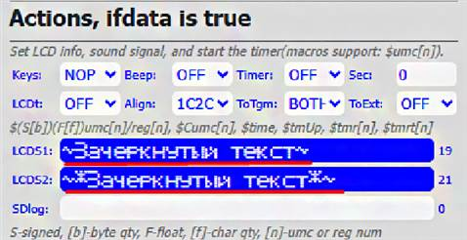

5. Ссылки (links)
- Формат: [текст](ссылка)
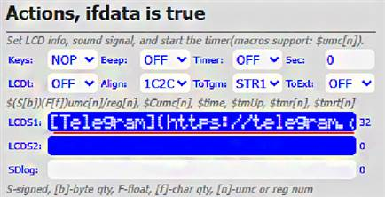
- Пример: [Telegram](https://telegram.org)
- Результат: [Telegram](https://telegram.org)
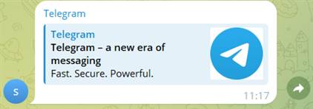

Другой способ организации ссылок
- Формат: <ссылка>
- Пример: <https://mail.ru>
- Результат: https://mail.ru
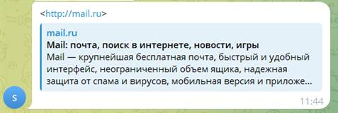
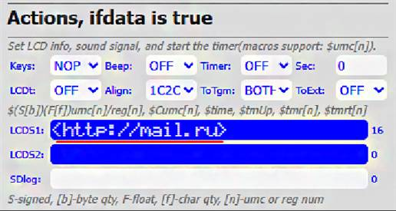

Ссылки самокопируемые – если подвести курсор к ссылке в телеграм, то она автоматически будет скопирована в буфер памяти.

6. Онлайн-код (моноширинный шрифт)
- Символы: \ для экранирования специальных символов
- Пример: `Пример кода: \`print("Hello, World!")\``
- Результат: Пример кода: `print("Hello, World!")`
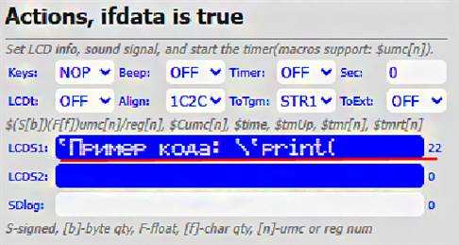

7. Экранирование специальных символов
- Символы: \ перед специальными символами (например, _, *, [, ], (, ), ~, >, #, +, -,
|, {, }, ., !)
- Пример: текст содержит \_подчеркивание\_
- Результат: текст содержит _подчеркивание_

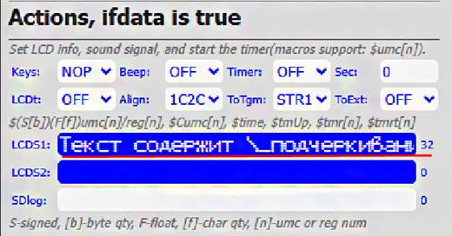

4.4.6 Возможности Telegram-bot. Сервисное меню
При выборе сервисного меню будут доступны пункты : 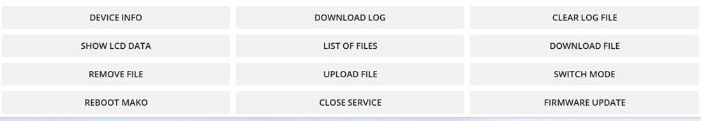
DEVICE INFO – информация об устройстве
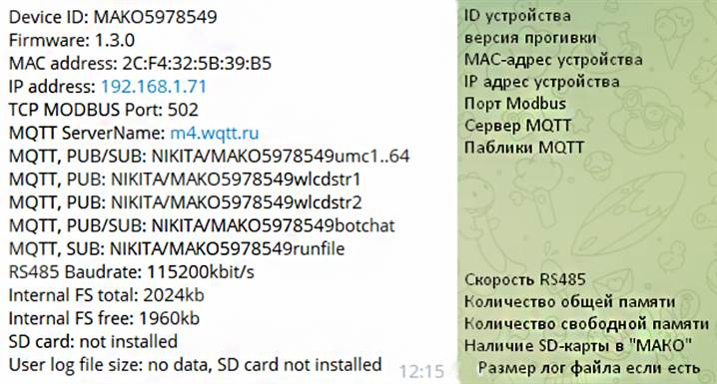
DOWNLOAD LOG – загрузка файла лога, журнала работы (userlog.csv) из SD-карты в телеграм.
CLEAR LOG FILE – очистка лог файла на SD-карте (при вводе пароля администратора).
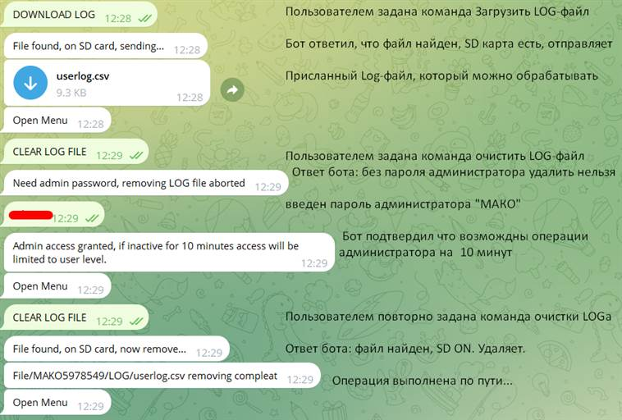
SHOW LCD DATA –показать содержимое LCD-дисплея «МАКО» в телеграм.
LIST OF FILES – показать файлы программ, которые загружены в «МАКО» в телеграм. Этот пункт рекомендуется делать перед пунктами DOWNLOAD FILE или REMOVE FILE, чтобы получить список всех файлов программ на «МАКО».
DOWNLOAD FILE –загрузить файл программы из «МАКО» в телеграм. Для выполнения требуется ввод пароля администратора. Бот попросит ввести имя скачиваемой с «МАКО» программы, которое предварительно можно получить через пункт LIST OF FILES .
REMOVE FILE – удалить файл программы на «МАКО». Для выполнения требуется ввод пароля администратора. Бот попросит ввести имя удаляемой с «МАКО» программы, которое предварительно можно получить через пункт LIST OF FILES .
UPLOAD FILE – загрузить через телеграм предварительно подготовленный файл на «МАКО». Для выполнения требуется ввод пароля администратора. Пользователю необходимо после запроса бота – выбрать и прикрепить файл, который бот загрузит в «МАКО».
SWITH MODE – режим «моста». Для выполнения требуется ввод пароля администратора. Однократное нажатие этой кнопки переведет ПЛК «МАКО» в режим «TCP to RS485», и позволит работать со slave-устройствами в режиме моста с помощью сторонних программ (см.п.5.7.2). Повторное нажатие этой кнопки возвратит ПЛК «МАКО» в режим «Master mode». Во избежание двойного одновременного управления другие режимы ПЛК не работают, пока «МАКО» в режиме «TCP to RS485».
REBOOT MAKO – перезагрузка «МАКО» удаленно через Telegram-bot.
CLOSE SERVICE – закрыть это сервисное меню с выходом в дашборд, на котором будут кнопки BUTT-файлов и кнопка Сервисного меню.
FIRMWARE UPDATE – обновить прошивку «МАКО»: Telegram-bot предложит выбрать файл прошивки в файловой системе ПК, выбранный файл прошивки firmware.bin предварительно будет загружен на SD-диск «МАКО». После загрузки на SD-диск Telegram-bot еще раз запросит подтверждения на обновление и обновит прошивку на «МАКО». После обновления ПЛК перезагрузится.
Если в «МАКО» не оказалось SD диска, то «МАКО» сможет записать firmware.bin к себе в память и оттуда уже после подтверждения запроса на обновление обновить прошивку «МАКО». При этом в ПЛК должно быть достаточно свободной памяти для получения файла прошивки. После обновления версии необходимо освободить память ПЛК путем удаления файла firmware.bin через файловую систему Веб-интерфейса или Telegram-bot.
На все операции, связанные с каким либо изменениями на «МАКО», бот потребует однократного ввода пароля администратора, и время на операции ограничено 10 минутами. При досрочном завершении операций необходимо выйти из сервисного меню, чтобы пароль администратора деактивировать в данной сессии.
В «МАКО» можно программно отправлять в Telegram-bot содержимое LCD-дисплея, формируя свой журнал событий, который можно экспортировать в файл средствами телеграм и в дальнейшем конвертировать и обрабатывать как базу данных.

4.5 НАСТРОЙКА БРОКЕРА и ПЛК ДЛЯ РАБОТЫ ЧЕРЕЗ MQTT

4.5.1 Настройка MQTT-брокера.
Для работы с «МАКО» через MQTT необходимо использовать MQTT-брокер.
Например, wqtt.ru
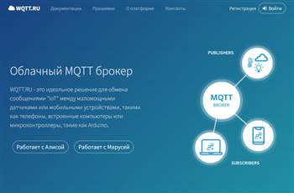
Для использования данного брокера необходимо зарегистрироваться, а затем выбрать тарифный план, для примера выберем бесплатный на 1 месяц.
Затем попадем в панель управления.
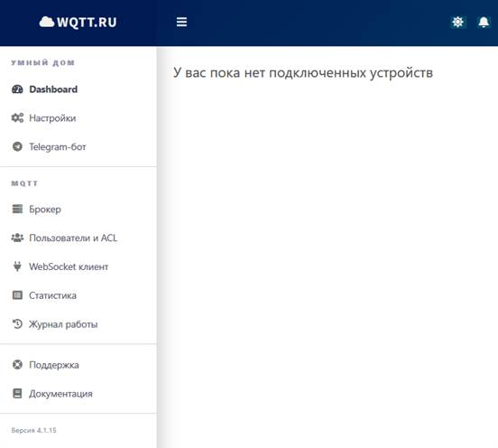
Переходим во вкладку «Брокер». Здесь располагается информация о брокере, которую необходимо ввести в МАКО.
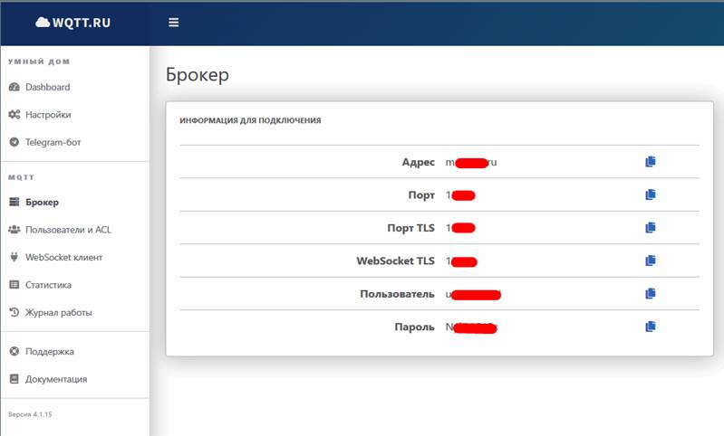
Теперь в «МАКО» переходим в BASE SETTINGS -> MQTT settings.
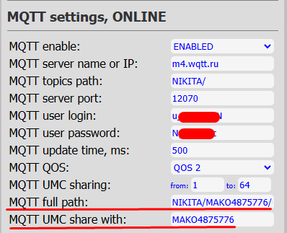
Адрес вставляем в MQTT server name or IP;
Порт (не TLS) вставляем в MQTT servr port;
Пользователь вставляем в MQTT user login;
Пароль вставляем в MQTT user password;
Переключаем MQTT enable в состояние ENABLED;
В MQTT topics path можно вписать любое слово (на английском), например для краткого описания МАКО. Если все сделано правильно, то «МАКО» подключится к MQTT серверу. Если ПЛК не сможет подключиться, то выведет оповещение об этом на экране. Более подробно об использовании MQTT описано в пункте 4.5.4.

4.5.2 Подключение к MQTT мобильного приложения.
Следующим этапом необходимо подключить к MQTT мобильное приложение, которое будет использоваться для управления МАКО.
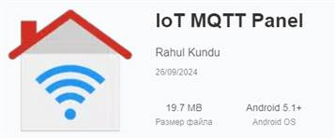
Для примера возьмем приложение IoT MQTT Panel.
Заходим в него и нажимаем «SETUP A CONNECTION»

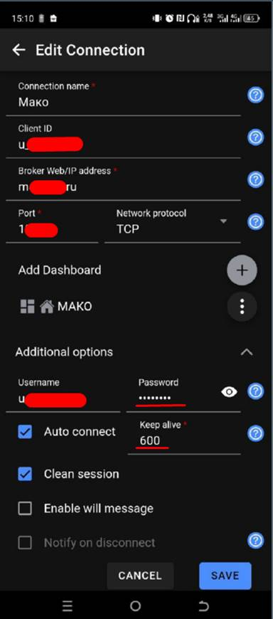
Открылось окно настройки соединения. Вводим сюда те же данные, которые ввели в МАКО.
Вводим любой Connection name (название соединения);

Вводим в Client ID данные из Пользователь;
Вводим в Broker Web/IP address данные из Адрес;

Вводим в Port данные из Порт;
Нажимаем Add Dashboard и создаем с любым названием;

Вводим в Username и Password данные из Пользователь и Пароль.
Внимание! Желательно указать в Keep alive значение больше, чем в «МАКО» (BASE SETTINGS -> MQTT settings -> MQTT update time , ms ) на 100.

Нажимаем SAVE (сохранить) или CREATE (создать).

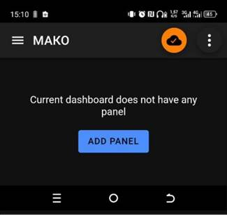

Затем заходим в появившийся в меню пункт с названием нашего соединения и нажимаем Add Panel.

4.5.3 Работа через MQTT. Создание кнопки запуска программы.
Для примера создадим кнопку, которая будет запускать файл с именем «Test».
В списке выбираем Button.
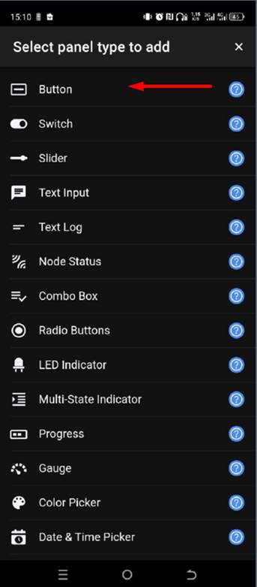
Ввод настроек кнопки:
- В Panel name вводим любое название кнопки;
- Активируем галочку disable dashboard prefix topic;
- В поле topic вводим пример строки папки топиков в»МАКО» -> BASE SETTINGS -> MQTT settings -> MQTT full path.
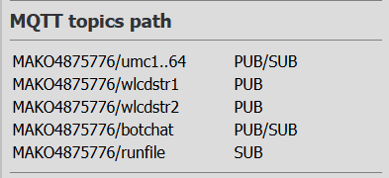
- И после МАКОХХХХХХХХ/ вводим один из топиков:
- Ячейки памяти (UMC-MQTT) : umc1…64
- Введенная строка будет выглядеть так: MAKOxxxxxxx/umc1(...umc64)
- /wlcdstr1 – получает информацию с верхней строки дисплея.
- /wlcdstr2 – получает информацию с нижней строки дисплея.
- /botchat – позволяет обмениваться текстовыми сообщениями между «МАКО» и сторонним софтом, подключенным к MQTT-брокеру. Таким образом через каждый ПЛК «МАКО» с телеграм-канала можно устанавливать двустороннюю связь «клиент» (человек-пользователь) – «оператор» (оператор кол.центра или тех.поддержки). То есть «клиент» (человек) может у себя в Telegram-bot, подключенном к «МАКО» задать вопрос и он будет перенаправлен непосредственно в тех.поддержку через MQTT-брокер. В качестве оператора может быть ИИ, обученный инструкции по «МАКО» или по какой- либо программе.
- /runfile – запускает файл.
Для этого выбираем runfile:
- В Payload вводим имя файла;
Нажимаем кнопку SAVE. Теперь по нажатию этой кнопки «МАКО» будет запускать файл с именем указанным в поле Payload.

4.5.4 Изменение ячеек памяти МАКО, для правок и настроек программ МАКО.
У ПЛК «МАКО» 64 ячейки памяти UMC (Universal Memmory Cell), которые можно сделать общими для работы по протоколу MQTT. Не рекомендуется открывать для общего пользования сразу все 64 ячейки памяти. Достаточно выбрать необходимый для работы диапазон ячеек, например, 20-30.
Для примера, создадим на «МАКО» файл с типом AUTO, который будет в реальном времени выводить значение ячейки памяти 1:
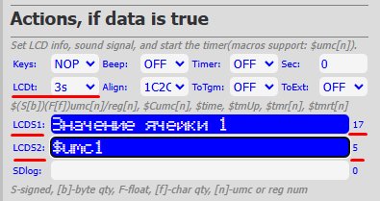
А в приложении для управления через MQTT вводим топик «МАКО», и в конце пишем /umc[Номер ячейки памяти]. В данном случае: NIKITA/MAKOхххххххх/umc1.

Теперь «МАКО» беспрерывно показывает значение ячейки памяти UMC1, но не изменяет значения. Если через топик MQTT поменять значение ячейки памяти, то «МАКО» высветит это значение. Этот пример демонстрирует передачу измененного значения ячейки памяти через MQTT, а «МАКО» принимает и выводит это значение на экран.

Значения ячеек памяти (UMC) ПЛК «МАКО» могут менять (при соответствующих настройках):
- сам ПЛК «МАКО» в процессе выполнения программ или получения данных от slave-устройств;
- другой ПЛК «МАКО» через WiFI может передать нашему ПЛК данные через UMC-MQTT;
- брокер (MQTT-сервер) также может считывать или передавать новые данные через UMC-MQTT;
- заменить значения ячеек памяти на ПЛК можно через загрузку нового файла umсsettings.json через SD- карту на ПЛК или любым другим способом через UPDATE SETT.
Это удобно, если есть необходимость поменять какие-то настройки удаленно. Можно установить нужные уставки для дальнейшей автоматической работы «МАКО» или удаленно заменить целый массив значений ячеек, перенастроив «МАКО» на другую «настроечную таблицу».

4.5.5 Работа ПЛК «МАКО» в глобальной сети по MQTT.
ПЛК «МАКО» имеет в себе достаточный набор настроек и инструментов, чтобы интегрироваться в любые условия для выполнения самых разнообразных возложенных задач автоматизации и сбора информации и в любой для себя роли. Если условно разбить методику взаимодействия по зонам, то можно выделить 3 основных зоны:
Локальная физическая зона. ПЛК работает в физической сети RS485 по протоколу MODBUS, управляя несколькими slave-устройствами в ручном или автоматическом режиме, находясь сам в режиме Master.
Более расширенным для этой зоны может стать использование WiFi «МАКО» в режиме точки доступа (AP Access Point). То есть возможна локальная связь со смартфоном, планшетом, подключенными напрямую к ПЛК.
Такое использование характерно для мест, в которых полностью отсутствует связь по сети Интернет и нет локальной сети.
Например, удаленный шкаф управления. Доступно любое управление и программирование, обновления, но только с планшета или смартфона непосредственно у места установки «МАКО».
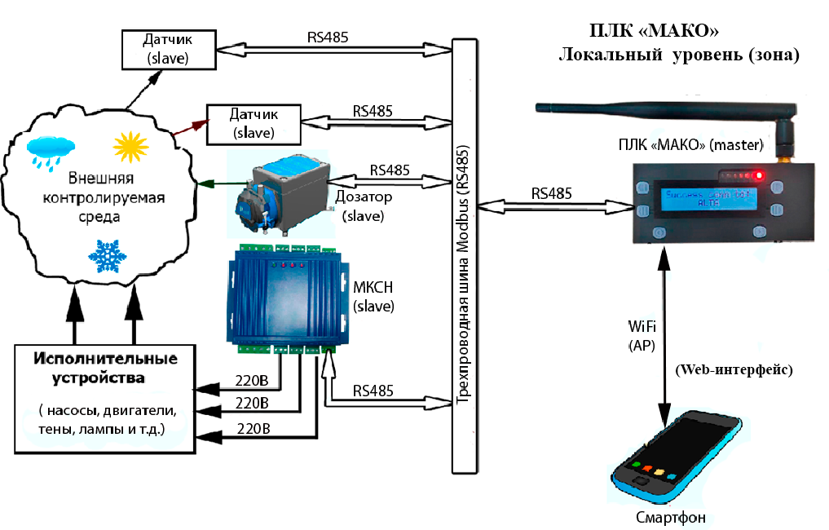

Локальная сеть. Это зона более расширенная, чем вышеописанная, и включает в себя возможность подключения к локальным серверам или ПК локальной по сети через WiFi, которая имеет свой роутер. ПЛК должен находиться в режиме станции (STATION) или смешанном (AP&STA) и должен получить свой IP-адрес от роутера. Доступ к ПЛК по логину и паролю через Web-интерфейс доступен с любого ПК или сервера, находящегося в той же локальной сети. Доступны все операции, удаленное управление, удаленное обновление и взаимодействие с другим ПЛК «МАКО» (при наличии локального MQTT-сервера) и серверами в пределах этой сети. Примером такой сети может быть локальная сеть предприятия, без доступа к сети к Интернет (можно с собственным организованным MQTT – сервером).
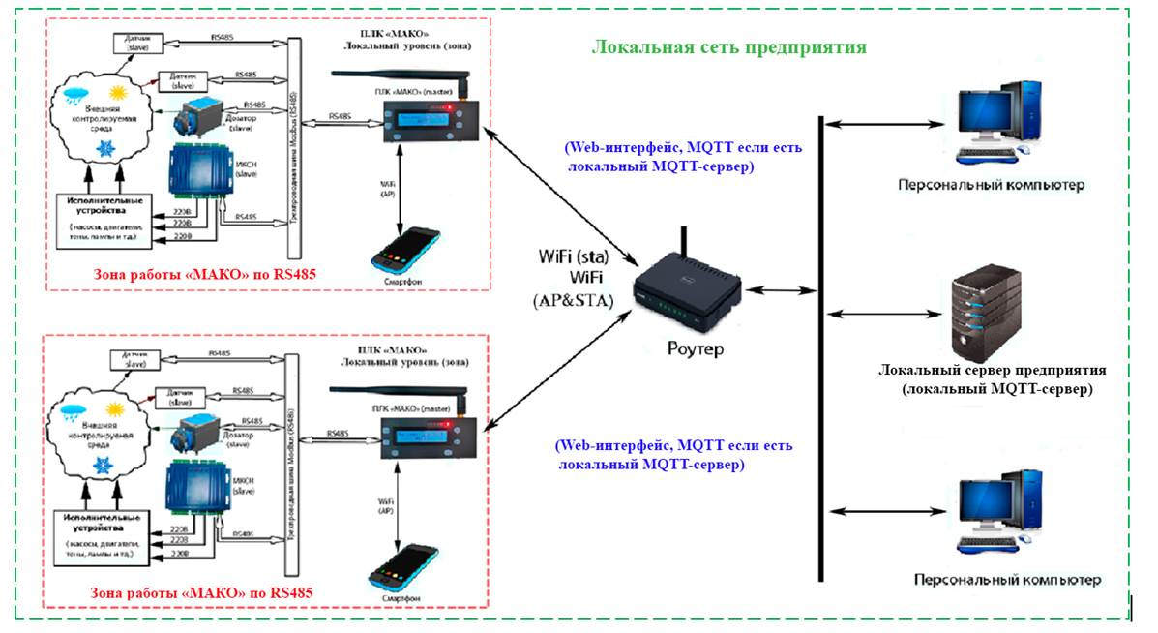
Глобальная сеть. Эта зона самая расширенная по своим возможностям, чем две предыдущих и предусматривает подключение ПЛК к глобальной сети Интернет через WiFi в режиме станции. Возможности ПЛК значительно расширяются за счет использования Telegram-botа (канала) и MQTT-приложений. Доступно взаимодействие с другими ПЛК и серверами практически без ограничений.
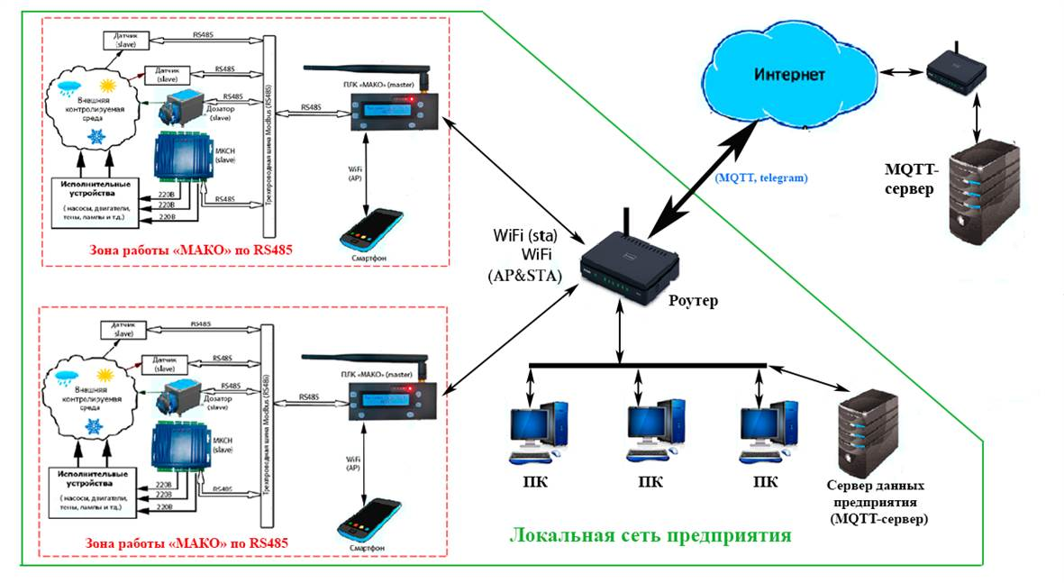
На сервере предприятия можно организовать свой MQTT-брокер, который позволит иметь удаленное управление нескольких ПЛК «МАКО» и оповещение об их работе, а также иметь возможность. синхронизироваться при обмене данными через ячейки памяти (UMC). Поскольку при наличии локального MQTT-сервера изменение ячеек памяти происходит по MQTT (через WiFi), поэтому получение данных через UMC никак не замедляет работу по RS485. А вот полученные значения UMC уже могут влиять на работу ПЛК в зависимости от имеющегося программного обеспечения.
В настройках MQTT «МАКО» на вкладке BASE SETTINGS в Web-интерфейсе доступно для общего использования от 1 до 64 ячеек памяти ПЛК. Для удобства назовем такие ячейки памяти UMC-MQTT. Общее использование этих ячеек подразумевает, что как только содержимое ячеек памяти будет изменено «МАКО» - это тут же будет доступно и брокеру (серверу). И наоборот, если сервер сам поменяет содержимое ячеек памяти, то ПЛК будет уже работать с новыми данными из этих ячеек. То есть будет полная синхронизация «расшаренных» (MQTT UMC sharing) ячеек памяти между брокером и ПЛК.
Диапазон ячеек (1-64) при решении конкретных задач желательно сузить до необходимого.

Настройки «МАКО» для общего пользования UMC: Настройки «МАКО» присоединяемого:
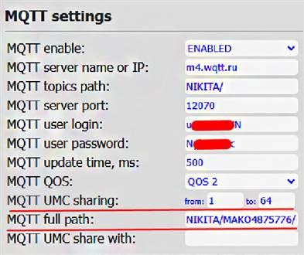

В настройках ПЛК «МАКО» имеет функцию совместной работы нескольких «МАКО» через общие ячейки памяти, связанные в MQTT: MQTT UMC share with: MAKOxxxxxx(x)
При заданном правильном имени, «МАКО» будет использовать топики того МАКО, который будет прописан (только для ячеек памяти UMC).
Таким образом, через MQTT возможна глубокая интеграция ПО ПЛК друг друга. Изменение значений связанных ячеек памяти на одном ПЛК вызовет почти сразу же изменение их и на другом ПЛК, и наоборот.
ПЛК можно разбивать по группам с нужным доступом к своим ячейкам памяти. При этом синхронизация данных ячеек памяти – это как дополнительная возможность, которую можно и не использовать, довольствуясь только получением (чтением) данных из ПЛК.
Если убрать все не задействованные но показанные устройства в этих схемах, то схема взаимодействия между несколькими ПЛК «МАКО» с MQTT – сервером можно отразить так:
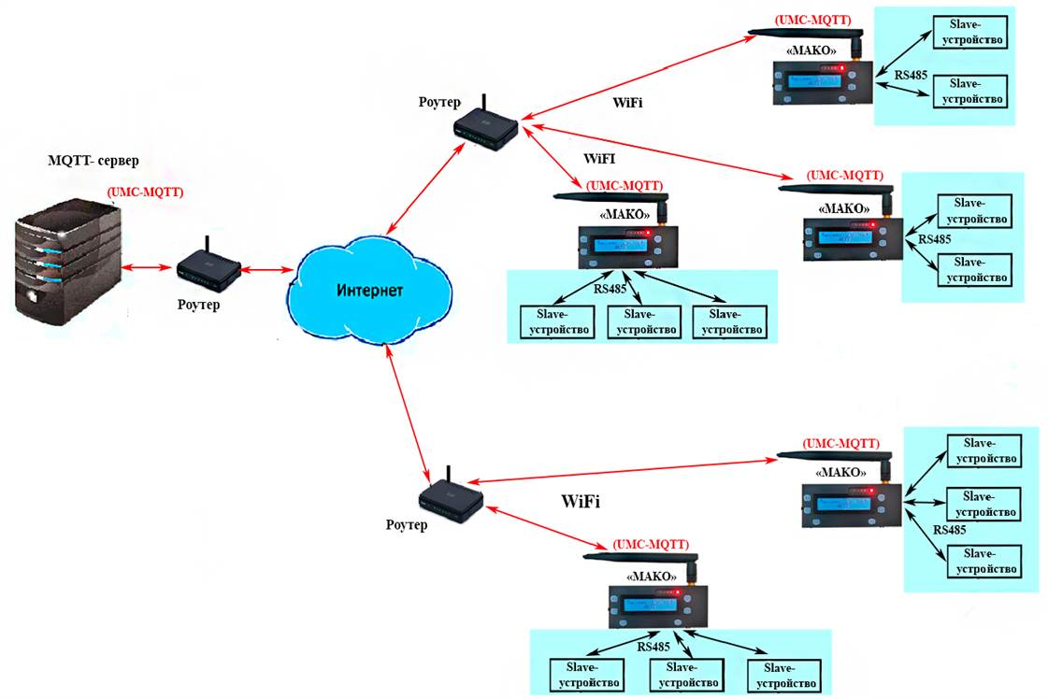

На схеме светло-бирюзовые блоки показывают работу ПЛК по сети RS485 (протокол Modbus). В зависимости от задачи ПЛК могут записывать значения с адресов регистров различных slave-устройств в свои ячейки памяти (UMC-MQTT). Если ячейки памяти настроены для общего доступа по MQTT, то значения таких UMC сразу же поступают через WiFi ПЛК на MQTT –сервер. На схеме это обозначено красными стрелками.
Сам брокер уже не управляет slave-устройствами через ПЛК «МАКО» и не занимается сравнительно длительным опросом slave-устройств по RS485. Программное обеспечение сервера обрабатывает сразу готовые и почти мгновенно-получаемые данные (UMC) от ПЛК в реальном режиме времени, приходящими на брокер. То есть при программировании серверного софта можно оперировать со значениями UMC(MQTT) как с достаточными данными полученными от ПЛК, без опроса других slave-устройств.
Таким образом, UMC-MQTT дают новый концептуальный подход: можно разрывать при необходимости сеть RS-485 и передавать практически сразу данные через UMC-MQTT в работу другой, взаимодействующей с первой, сети RS485. При этом сети RS485 не нагружаются дополнительными опросами, а расстояния становятся неограниченными.
Возможности ПЛК «МАКО» при использовании MQTT:
- удаленное управление ПЛК «МАКО» по MQTT или управление «МАКО» через ячейки памяти UMC-MQTT;
- получение сервером данных от slave-устройств через UMC-MQTT;
- синхронизация данных ПЛК с MQTT-сервером т.е. сервер меняет значения UMC-MQTT;
- синхронизация данных ПЛК с другим ПЛК (или несколькими ПЛК) или передача данных из одной сети RS485 в другую;
- «горячая» переналадка ПЛК путем замены основных переменных.
- удаленное управление ПЛК «МАКО» по MQTT или управление «МАКО» через ячейки памяти UMC-MQTT;
- получение сервером данных от slave-устройств через UMC-MQTT;
- синхронизация данных ПЛК с MQTT-сервером т.е. сервер меняет значения UMC-MQTT;
- синхронизация данных ПЛК с другим ПЛК (или несколькими ПЛК) или передача данных из одной сети RS485 в другую;
- «горячая» переналадка ПЛК путем замены основных переменных.
- удаленное управление ПЛК «МАКО» по MQTT или управление «МАКО» через ячейки памяти UMC-MQTT;
- получение сервером данных от slave-устройств через UMC-MQTT;
- синхронизация данных ПЛК с MQTT-сервером т.е. сервер меняет значения UMC-MQTT;
- синхронизация данных ПЛК с другим ПЛК (или несколькими ПЛК) или передача данных из одной сети RS485 в другую;
- «горячая» переналадка ПЛК путем замены основных переменных.

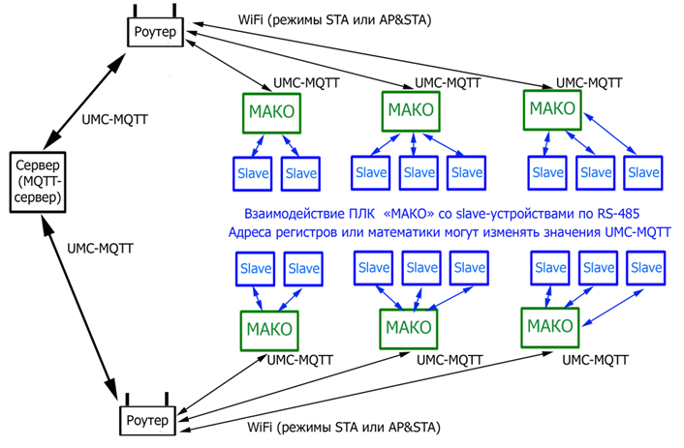

5.ОПИСАНИЕ ВЕБ-ИНТЕРФЕЙСА

5.1. ОСНОВНЫЕ ВКЛАДКИ ВЕБ-ИНТЕРФЕЙСА.
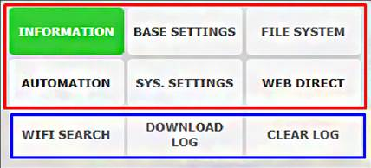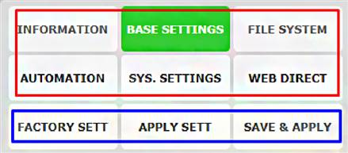
Основные вкладки меню Web-интерфейса (выделены красным цветом на скриншоте) :
1) INFORMATION - информация о сетевых настройках «МАКО» и доступных сетях;
2) BASE SETTING - базовые установки, где можно изменить все основные сетевые настройки;
3) FILE SYSTEM — файловая система для загрузки или сохранения файлов настроек, программ. Файлы можно удаленно загружать, копировать, создавать резервные копии ;
4) AUTOMATION — основная среда программирования, одностраничный мастер программирования реакций и поведения ПЛК на состояния датчиков и различных устройств;
5) SYS SETTINGS - системные настройки «МАКО»;
6) WEB DIRECT – страница ручного управления подключенными устройствами;
К основным вкладкам могут добавляться дополнительные кнопки различных функций в зависимости от того, какая вкладка активна в данный момент (на скриншотах дополнительные кнопки выделены синим цветом) . Назначение появляющихся дополнительных кнопок будет приведено в пунктах описания основных вкладок Web-интерфейса.

5.2. ВКЛАДКА «ИНФОРМАЦИЯ».
Вкладка «Информация» содержит все сведения о текущих сетевых настройках, логинах и паролях, а также списка доступных сетей. На этой вкладке нет возможности редактирования, только справочная информация.
Изменение всех сетевых настроек «МАКО» (точки доступа, станции), режимов работы устройства (мастер или мост), протоколов MODBUS (RS485) и QMTT, Telegram-bot возможно из вкладки «Базовые настройки» (BASE SETTING) и там же можно поменять логины и пароли для подключения.
Единственный доступный выбор во вкладке «Информация» - список доступных WiFi-сетей к которым можно подключить «МАКО» как станции. Если щелчком мыши указать одну из доступных сетей — ПЛК автоматически перейдет на вкладку «Базовые настройки» и заменит в блоке «Station local setting» имя сети к которой будет подключатся ПЛК и встанет на поле ввода пароля. Останется только поставить пароль.
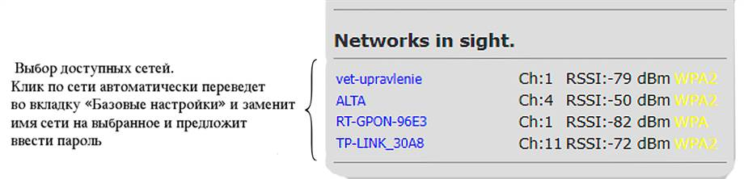
Вкладка INFORMATION Продолжение вкладки INFORMATION
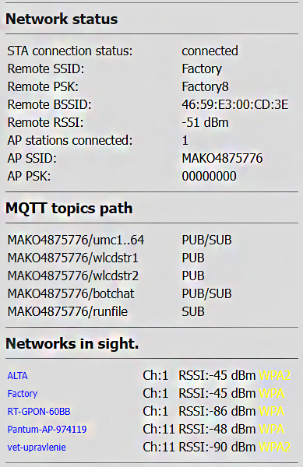
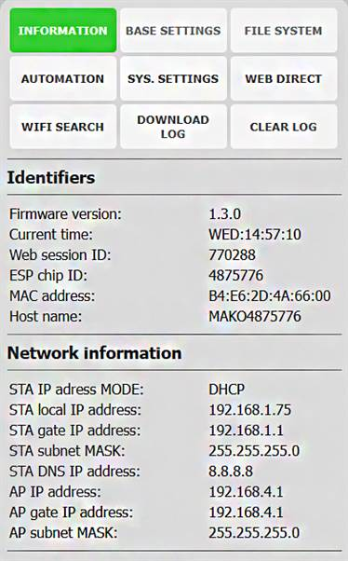

Информация разбита по блокам:
Identifiers – идентификаторы. Показана версия «МАКО», текущее время, ID сессии, MAC-адрес устройства и уникальное имя устройства (используется при создании каталога «МАКО» на SD-карте).
Network information – информация о сети – собрана информация по WiFi сети и подключениях в режимах «станции» и «точки доступа».
Network status – статус сети.
MQTT topics path – путь к использующимся топикам по MQTT.
Networks in sight – сети WiFi, которые доступны «МАКО». Двойной щелчок мыши по выбранной сети автоматически переведет на блок Station WIFI Stttings вкладки BASE SETTINGS, заменит WiFi STA SSID на выбранную сеть и встанет на поле ввода пароля.
При активной вкладке INFORMATION появляются дополнительные кнопки:
WiFi SEARSH –поиск доступных сетей WiFi;
DOWNLOAD LOG – загрузить файл журнала работы (лога) из SD-карты на ПК (см п.5.4.24)
CLEAR LOG – очистить файл журнала работы(лога) на SD –карте (см. п.5.4.24)

5.3. ВКЛАДКА «БАЗОВЫЕ НАСТРОЙКИ».
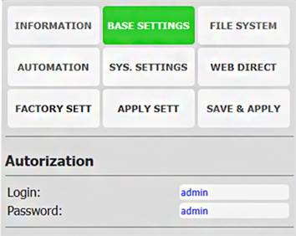
Вкладка «Базовые настройки» — содержит информацию о режимах работы «МАКО», о сетевых подключениях, настройках для каждого режима и протокола в отдельности, доступную для редактирования.

Блок авторизации:
Логин и пароль для входа в Web-интерфейс
Для сохранения изменений на вкладке нажать APPLY SETT.
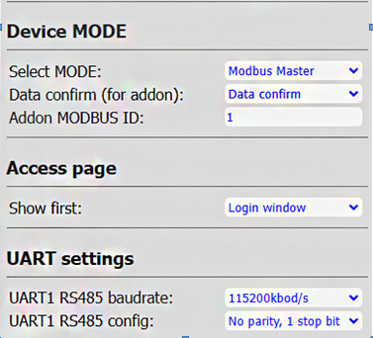
Блок выбора режимов работы «МАКО»:
«Modbus Master» или «TCP/IP to RS485» (мост)
Повторять данные для аддона или нет
Аддон - относится к самодостаточным аддонам, которые имеют свой ID, но могут выступать как повторитель RS485 для МАКО
Вид страницы доступа к Web-интерфейсу «МАКО»:
Вид Windows-страницы или кнопочный Дашборд
UART настройки (Modbus RS485):
Скорость связи по RS485
Другие настройки RS485

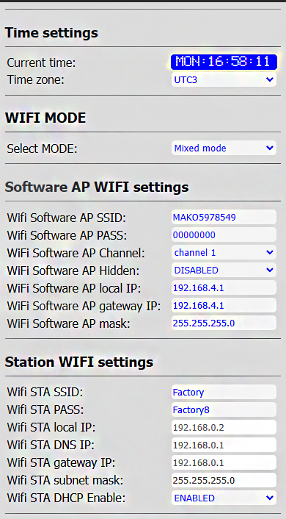
Блок настройки текущего времени

Текущее время (не изменяется вручную см.п.3.3.9)
Настройка часового пояса
Блок настройки режимов работы «МАКО» по WiFi:
1)Mixed mode 2) Access mode 3) Station 4) OFF

Блок настройки режима «точки доступа» WiFi

Блок настройки режима «станции» WiFi

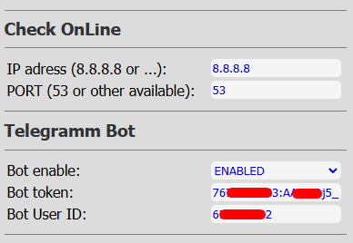
Настройка проверки доступности Интернета
При необходимости для проверки Интернет-соединения можно менять адрес DNS и порт на другой.
Блок настройки Telegram-botа
Отключение возможности работы с Telegram-botом .
Токен телеграм –бота
User ID телеграм –бота
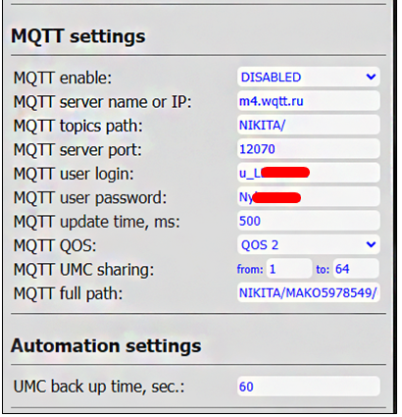
Алгоритм проверки интернет-соединения: «МАКО» устанавливает соединение по IP и порту и если соединение удачное, то сразу закрывает его и поднимает флаг - "есть интернет". Флаг доступен для чтения или любого исполняемого файла через визард.

Блок настроек для работы по MQTT- протоколу:
Отключение возможности работы с MQTT .
Сервер MQTT или его IP адрес.
Путь к топикам MQTT.
Порт сервера.
Логин и пароль пользователя.
Ячейки памяти UMC, доступные для общего использования (просмотра и изменений) по MQTT.Полный путь к MQTT.
Период времени, через которое делается резервная копия ячеек памяти «МАКО» в файл Umcbackup.json
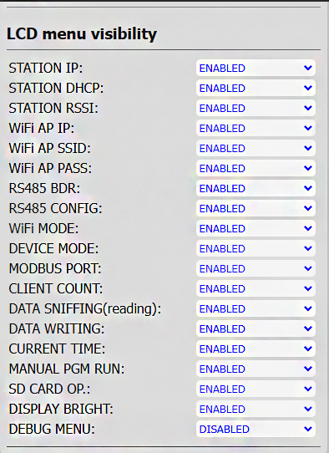
Блок настроек доступности отображение меню на ЖК-дисплее

Пункты, имеющие настройку ENABLED, будут высвечиваться в системном меню «МАКО» т доступны для изменения.
Пункты, имеющие настройку DISABLED, будут недоступны (не будут высвечиваться) в системном меню «МАКО». Но при этом сами по себе недоступные настройки будут работать независимо от доступности вывода на LCD-экран. Такая возможность нужна для того, чтобы оператор после настройки основных параметров системы не мог ее потом случайно изменить, а также для упрощения при необходимости системного меню «МАКО».
При этом основные настройки сохраняются в файле
Settings.json. Если файла нет в «МАКО» - при включении он сформируется с настройками по умолчанию.
Расположение блоков настройки вертикально сверху вниз показывает первоначальную приоритетность настройки «МАКО» :
- Подключение как к «точке доступа», настройка режима «станции» (см.п.4.1 – 4.2);
- Подключение «МАКО» в режиме «станции», подключение к Интернет –сети (см.п.4.3);
- Настройка Telegram-bot (см.п.4.4);
- Настройка MQTT-соединение(см.п.4.5).

5.4. ВКЛАДКА «ФАЙЛОВАЯ СИСТЕМА».
Во вкладке FILE SYSTEM «Файловая система» можно загружать файлы программ и настроек в «Мако» из ПК или выгрузить их на ПК.

Активная вкладка FILE SYSTEM
При ее активации добавляются 3 дополнительных кнопки-функции:
1)FORMAT DISK 2)UPDATE DATA 3)UPDATE SETT.
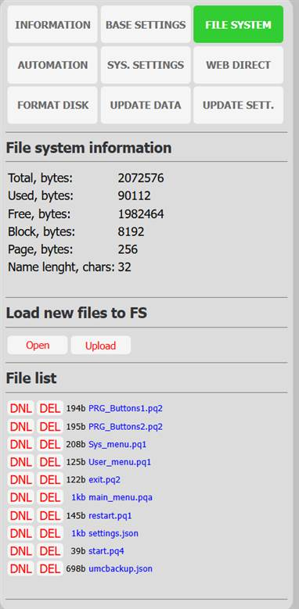

Блок общей информации о файловой системе

Объем всей памяти
Занятая пользователем
Свободная память
Размер блока
Размер страницы

Блок загрузки нового файла в LittleFS
Open – выбрать и открыть файл на ПК, который необходимо загрузить в «МАКО» .
Upload – загрузить выбранный файл в «МАКО» .

Блок листинга всех файлов, расположенных на «МАКО»
DNL (Download) – загрузить (скопировать) файл из ПЛК «МАКО» в ПК.
DEL (Delete) – удалить файл из ПЛК «МАКО».

Напротив каждого файла есть информация о занимаемом файлом месте в памяти ПЛК.

Двойной щелчок мыши по наименованию файла откроет содержимое файла для просмотра в браузере. К такому же результату приведет щелчок правой мыши и выбор из контекстного меню.
Файловая система при видимом минимализме имеет все основные значимые операции с файлами – загрузка файлов с ПК в «МАКО», удаление файлов из «МАКО», сохранение файлов на ПК. Особенностью ее является тесное взаимодействие с ПК (ноутбуком, планшетом или смартфоном), и наличие управляющих кнопок во вкладке FILE SYSTEM возле каждого файла. Во вкладке имеется информация об объеме и назначении каждого файла, сведения об общем занимаемом и свободном доступном месте памяти.

5.4.1 Расширения и типы файлов ПЛК.
Все файлы, используемые «МАКО» используют формат JSON. Присвоенные файлам расширения нужны только для различения назначения файла:
- файлы- функции (программы) - pq0, pq1, pq2, pq3, pq4;
- Файлы-архивы программ – pqa;
- файлы настроек - json;
- файлы шаблона наименований – dsc.
Start - зарезервированное имя файла для автоматического запуска при включении ПЛК. Файл с таким именем будет запущен «МАКО» сразу после включения первоочередно независимо от его типа. Но поскольку на «МАКО» возможно создать файл start всех трех типов, то выполнится последний файл, который попадет в очередь буфера программ, которая создается при включении «МАКО». Имя этого файла можно вводить в любом регистре. В отличие от файла с типом AUTO, start запустится только при включении ПЛК или при распаковке UNIT-файла. Если в процессе выполнения программы произойдет выход из программы, то повторно, без перезапуска «МАКО», start запущен не будет.

Расширения файлов в ПЛК «МАКО»:
- AUTO – файлы (расширение *.pq0) автоматического запуска при включении питания «МАКО» или создании файла;

- HIDD – файлы (расширение *.pq4), отключенные для автоматического исполнения, но его можно вызвать для исполнения из другого файла. Если такой файл не вызывается другими файлами, то исполнятся вообще не будет, а только размещаться в памяти «МАКО»;

- BUTT – файлы (расширение *.pq1, *.pq2,*.pq3) ручного запуска. Но если их не запускать вручную – сами они не запустятся в ПЛК, если только не будет на них ссылки в других файлах. Они являются стартовыми для программ, и отражаются в меню для ручного запуска (дашборде) в Web-интерфейсе, на дисплее «МАКО» в подпункте «MANUAL PRG RUN» или в дашбордах MQTT-оболочки и Telegram- bot.
Файлы BUTT делятся на 3 типа:
Вид созданных BUTT-файлов на на вкладке AUTOMATION
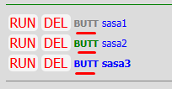
Первый тип (расширение pq1) – обозначен серым цветом.
Второй тип (расширение pq2) – обозначен зеленым цветом.
Первый тип (расширение pq3) – обозначен синим цветом

Вид выбора расширения BUTT-файла при создании файла
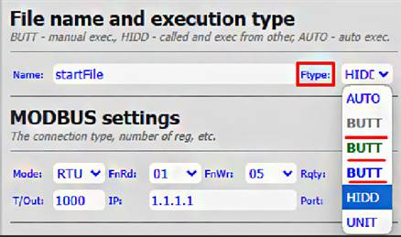
Выбор типа осуществляется при создании файла на вкладке AUTOMATION в Web-интерфейсе.
Необходимость использования типов BUTT-файла связано с возможностью организации трехуровнего меню в дашбордах Web-интерфейса и телеграм-канала (см.п.7.8.2 ).
При использовании распаковывающихся -файлов можно создавать и многоуровневые меню.

Первый тип BUTT с расширением файла .pq1 доступен для любого уровня доступа и отображается всегда на панели или в ТГ.
Второй тип BUTT с расширением файла .pq2 доступен под уровнем доступа 2 и отображается на панели и в ТГ при соответствующем (2) уровне доступа. К кнопкам этого уровня добавятся кнопки 1 уровня, если они есть.
Третий тип BUTT с расширением файла .pq3 доступен под уровнем доступа 3 и отображается на панели и в ТГ при соответствующем (3) уровне доступа. К кнопкам этого уровня добавятся кнопки 1 уровня, если они есть.
Более подробно о создании меню описано в п.7.8.2.

- UNIT – файлы (расширение *.pqa), аналог «архива» многофайловой программы-проекта в одном едином файле. Такой файл не является исполняемым, но его можно «распаковать», записав все имеющиеся в нем файлы в ПЛК. Это не архивация в прямом смысле слова, а объединение всех файлов в один *.JSON путем последовательной записи файлов один за другим в определенной структуре.
UNIT-файл имеет следующие преимущества:
- операции всего с одним файлом проекта вместо множества операций со всеми файлами проекта;
- возможность хранения нескольких разных проектов на самом «МАКО» и быстрая ручная распаковка с удалением файлов предыдущего проекта по функции RUN;
- возможность программной распаковки и последующего запуска запакованных файлов программы из под другой программы. Это позволяет работать с проектами, как с автозапускаемыми функциями, а также создавать многоуровневые меню с распаковкой PQA-файлов и запуском больших проектов;
- возможность создавать свои «библиотеки» функций, которые легко встраивать в проекты, а значения ячеек памяти использовать как «параметры», передаваемые из проекта в проект.
Чтобы создать PQA-файл, необходимо на раскрытом готовом проекте, создать новый файл с новым именем проекта и с расширением UNIT.
Упаковка проекта в MENU_UMC8_TMR1 3 упакованных UNIT-файла разных проектов
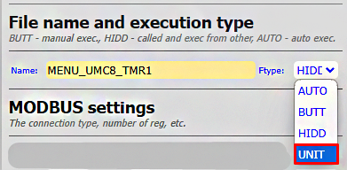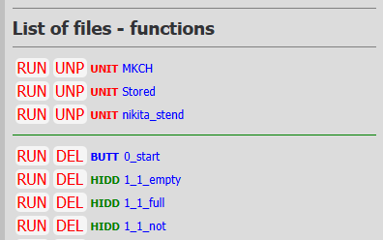
Функция UNP (UNPACK) - распакует файлы проекта, добавив их к имеющимся файлам программы, если они уже есть на ПЛК.
Функция RUN - сначала удалит с ПЛК имеющиеся программные файлы (pq0…pq4) и затем распакует для работы программные файлы из выделенного UNIT-файла, на котором был запущен RUN. При этом автостарт распакованной программы будет по файлам с именем start (или Start, или START) или AUTO-файлам.
Расширение start-файлу присвоить в зависимости от необходимости показа пользователю. Например, HIDD – спрячет start-файл от ручного запуска и кнопок дашборда, но всегда стартует при включении питания или после автораспаковки PQA-файла, если в PQA-файле есть start.
Чтобы не потерять текущие программные файлы, если они есть на ПЛК, при первом обращении к RUN «МАКО» создаст файл Stored.pqa.
При дальнейшем переключении и распаковки с помощью RUN UNIT-файлов, имеющийся файл Stored.pqa уже не будет перезаписываться, а файлы текущей распакованной программы просто будут удаляться.
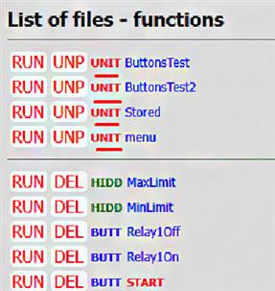
На показанном скриншоте (вкладка AUTOMATION) есть 4 архивных файла разных проектов: ButtonsTest.pqa, ButtonsTest2.pqa, menu.pqa и Stored.pqa. При выборе любого из них и запуска RUN, ПЛК сначала удалит все файлы предыдущего проекта, и распакует файлы того проекта, на котором был выполнен RUN
Поскольку файл Stored.pqa будет сформирован 1 раз и больше не будет перезаписываться автоматически, то при любых изменениях в программе и необходимости сохранения измененного проекта, нужно проект в ручную запаковать: вписать новое имя архивного файла, выбрать расширение UNIT и нажать SAVE to FILE.
Если при сохранении нового UNIT-файла выбирать уже имеющееся имя UNIT-файла, то он будет перезаписан.
Таким образом на ПЛК можно хранить несколько проектов и распаковывать и использовать их по мере необходимости.
Для программной автоматической распаковки необходимо в исполняющемся файле выбрать по одной из веток запуск UNIT-файл (Такие файлы будут подсвечены более ярким цветом). После отработки программного файла следующим будет UNIT-файл, запуск которого удалит все программные файлы и распакует новые файлы из UNIT. После чего, если есть AUTO или start-файлы, распакованный проект будет запущен.
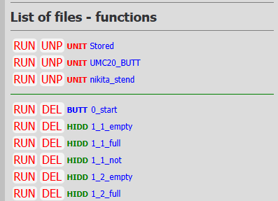
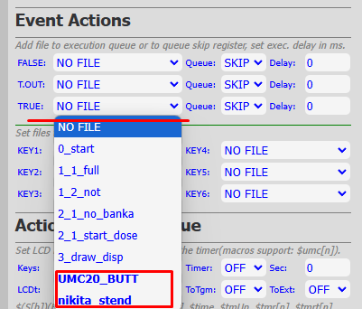

При создании нескольких взаимосвязанных проектов через файлы меню, необходимо предусмотреть вложение файлов меню во все проекты (UNIT-файлы), которые будут распаковываться и работать.
Внимание! Значения ячеек памяти, измененные одним проектом, будут доступны для дальнейшей работы и другому распакованному проекту, если не будут обнулены программно с помощью функции UMCclr. Таким образом, можно формировать математику в «вычислительном» проекте, и передавать вычисленные значения в «производственный» проект.
Внимание! При наличии UNIT-файлов проектов не следует пользоваться функцией FORMAT DISK во избежание потери всех файлов на ПЛК.
При организации меню кнопок в дашборде WEB-интерфейса и телеграм-канала с помощью функции UNITs , значения которой могут быть NOP/SHOW/HIDD, можно управлять «видимостью» кнопок PQA-файлов.
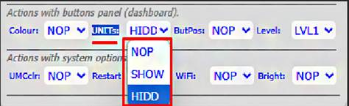
Опция сокрытия UNIT файлов, "Actions with buttons panel (dashboard)." => UNITs:[n], переключается из любого файла-функции .pq0...pq4

При значении SHOW – («показать») PQA-файлы будут доступны для запуска (аналог функции RUN) в дашборде WEB-интерфейса и телеграм-канала в виде кнопок. При При значении HIDD – («скрытый») PQA-файлы будут не доступны для запуска в дашборде WEB-интерфейса и телеграм-канала в виде кнопок, и их вызов может быть осуществлен только программно. Программная ссылка на PQA-файл удалит все файлы текущей программы и развернет программные файлы, находящиеся в вызванном PQA-файле ( фактически функция RUN). NOP – в программном файле будет использовать предыдущую настройку.

- Файлы с расширением *.DSC - сокращение от description (описание), это файл описания регистров. Он используется в «МАКО» во вкладке WEB-DIRECT, где можно вручную управлять выбранным устройством, записывая нужные значения в выбранные адреса регистров. Хотя WEB-DIRECT позволяет управлять устройствами без файлов DSC, но использование файла DSС создает предпочтительное удобство описания назначения адресов регистров для выбранного slave-устройства. Управление slave-устройством становится комфортным, поскольку исключает необходимость запоминать адреса регистров и их назначение для различных устройств.

- Файлы с расширением JSON — в «МАКО» используют файлы настроек. Например, settings.json – содержит в себе данные настроек самого «МАКО», umcbackup.json – содержит сохраненные значения пользовательских ячеек памяти (umc - user memory cell).

5.4.2 Создание файла DSC.
Создать свой файл DSC можно двумя способами:
- Записать на ПК любой файл шаблона с помощью кнопки Download, расположенной возле выбранного файла. Открыв закачанный файл с помощью Блокнота, сделать сохранение файла под другим именем «Сохранить как», выбрав новое имя файла. В Блокноте можно отредактировать содержимое файла, не меняя структуры файла, заменив только данные находящиеся в кавычках для назначения. После окончания редактирования файл сохраняется на ПК. С помощью кнопки Open в WEB- интерфейсе ПЛК «Мако» в файловой системе FILE SYSTEM открыть сформированный файл на ПК, и с помощью кнопки Upload – загрузить файл на ПЛК «МАКО». Загруженный файл появится в файловой системе «МАКО» и будет доступен для выбора в WEB-DIRECTе.
- Другим способом является создание текстового файла с помощью Блокнота с расширением DSC. Структура файла формата UTF-8:
{
"0":"текст для 0 адреса регистра",
"1":" текст для 1 адреса регистра ",
"2":" текст для 2 адреса регистра ",
"3":" текст для 3 адреса регистра ",
"4":" текст для 4 адреса регистра ",
"5":" текст для 5 адреса регистра ",
"6":" текст для 6 адреса регистра ",
"7":" текст для 7 адреса регистра ",
"8":" текст для 8 адреса регистра ",
"9":" текст для 9 адреса регистра ",
"10":" текст для 10 адреса регистра "
}
Файловый блок начинается с открывающей фигурной скобкой и заканчивается закрывающейся фигурной скобкой. Далее идут через запятую в кавычках: «Адрес регистра», двоеточие, «назначение адреса регистра», запятая. После последнего адреса регистра и назначения запятая не ставится, а блок закрывается фигурной скобкой. В шаблоне можно добавлять или уменьшать количество адресов регистров, учитывая вышеприведенные правила.

5.4.3 Загрузка файла, созданного на ПК в «МАКО».
После создания файла на ПК, в файловой системе FILE SYSTEM с помощью кнопки Open - созданный файл открывается, и с помощью кнопки Upload – загружается в ПЛК «МАКО». Загрузить на «МАКО» можно файлы как файлы самого ПЛК (программ PQ*, настроек JSON, DSС), так и любые другие, подходящие по размеру. Например, html- файлы, на которых можно организовать помощь по программе. Т.е. на ПЛК могут быть файлы, которые ПЛК сам не обрабатывает, но которые могут запуститься в браузере ПК из Web-интерфейса. Это могут быть файлы помощи, инструкций и т.д.

5.4.4 Удаление файла из «МАКО» во вкладке FILE SYSTEM.
Файлы, не использующиеся в текущей программе, можно удалить из ПЛК «МАКО» с помощью кнопок Remove в файловой системе FILE SYSTEM для каждого файла. Во избежание потери этих файлов, а также возможности повторного их использования в случае необходимости, рекомендуется перед удалением сохранить файлы на ПК с помощью кнопок Download.
Двойной щелчок мышью по наименованию файла открывает любой из этих файлов для просмотра содержимого в браузере или в программе, настроенной по умолчанию для текстовых файлов.

5.4.5 Добавочные кнопки-функции при активной вкладке FILE SYSTEM.
При активной вкладке «FILE SYSTEM» добавляется еще три кнопки управления:
FORMAT DISK , UPDATE DATA, UPDATE SETTING.
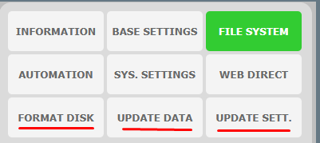
FORMAT DISK – используется для быстрой и полной очистки «МАКО» от записанных на нем программ. В памяти ПЛК останется только файл настроек settings.json. Функция FORMAT DISK используется для быстрой подготовки «МАКО» к записи другой программы. Перед применением этой функции при наличии файлов программы на «МАКО» делается резервная копия программы на SD–карту с помощью BACKUP DATA на активной вкладке AUTOMATION. А после применения – новая программа может быть записана с SD-карты в «МАКО» с помощью UPDATE DATA на вкладке FILE SYSTEM. Таким образом, можно менять и испытывать различные версии программ, быстро переходить между разными проектами программ, восстанавливать рабочий проект.

UPDATE DATA – этот пункт загрузит все программы в память «МАКО» (файлы *.pq0…pq4 и pqa), которые будут находиться на SD-карте в корневом каталоге UPDATE_DATA. Используется для быстрого переноса множества файлов программы из ПК (ноутбука) в ПЛК «МАКО» через SD-карту.

UPDATE SETT. – этот пункт загрузит все файлы настроек в память «МАКО», которые будут находиться на SD-карте в корневом каталоге UPDATE_SETTINGS. Используется для быстрого переноса файлов настроек программы из ПК (ноутбука) в ПЛК «МАКО» через SD-карту. К файлам настроек можно отнести:
settings.json – файл настроек «МАКО». Если его не будет – то при включении «МАКО» сформирует его на основании имеющихся настроек «МАКО» по умолчанию. Если его загрузить – то «МАКО» будет использовать настройки из подгруженного файла.
umcbackup.json – файл текущих значений ячеек памяти «МАКО». ПЛК в процессе работы с программами периодически по настроенному времени сохраняет значения всех ячеек памяти в umcbackup.json. После включения «МАКО» в сеть, ПЛК считывает значения ячеек памяти для дальнейшей работы, а в течение работы периодически сохраняет их. Для обнуления всех ячеек памяти достаточно либо записать файл umcbackup.json из ПК на «МАКО» через SD-карту с нулевыми значениями или удалить umcbackup.json из «МАКО». После удаления файла и после первой работы программы с любой ячейкой umc «МАКО» снова создаст файл umcbackup.json.
Возможность сохранения и восстановления umcbackup.json открывает широкие возможности по управлению работой программ на «МАКО». Например, можно записывать на «МАКО» заранее подготовленный файл umcbackup.json с заранее рассчитанными значениями, которые сразу может использовать программа. А перенастройка на другую таблицу сведется только к замене файла umcbackup.json.
Также как и возможность копирования и восстановления программ через SD-карту позволяет не только создавать резервные копии подготовленных программ, но сохранять промежуточные результаты, отрабатывать разные версии программ, без риска потерять предыдущую наработку программы.

5.5. ВКЛАДКА «АВТОМАТИЗАЦИЯ».
Вкладка AUTOMATION («Автоматизация») – основная среда программирования «МАКО», представляет собой одностраничный мастер программирования, с помощью которого делается файл программы. Это может быть файлом-описанием отслеживаемого состояния датчика или другого устройства и реакцию «МАКО» на это состояние или просто файл-команда. Таких файлов может быть несколько даже для одного датчика, как и самих датчиков или устройств может быть несколько.
Мастер программирования – это шаблон сложного файла-команды, в котором есть несколько стандартных проверок и команд, которые активируются по желанию пользователя. Взаимосвязь между файлами - ссылочная, то есть файлы-команды вызывают друг друга в зависимости от различных условий проверки данных.
Общая программа, исполняемая «МАКО», является совокупностью всех файлов, находящихся в «МАКО» для обработки.
Во время использования вкладки AUTOMATION текущая программа останавливается. При наличии файлов автозапуска программа запустится сразу после окончания загрузки страницы AUTOMATION. При отсутствии файлов автозапуска, произойдет остановка без последующего запуска.

5.5.1 Типы файлов. Работа файлов с типом AUTO.
Для автоматической цикличной обработки используются файлы автоматического запуска AUTO (расширение *.pq0), которые начинают исполняться сразу после своего создания автоматически, и при включении ПЛК, если такие файлы есть на ПЛК. Если продолжить редактировать файл и снова записать кнопкой SAVE to FILE , то исполнение продолжится с уже модифицированным файлом.
«МАКО» при включении выделит все файлы с типом AUTO и запишет их в отдельный буфер памяти для последующего исполнения. Затем ПЛК начнет исполнять их по очереди. Поэтому запуск программы таким файлом всегда гарантирован.
В отличие от файла start, если остановить выполнение файла AUTO, то «МАКО» снова запустит его на выполнение. Но недостаток таких файлов – большое отвлечение на свое исполнение микропроцессорных ресурсов. Поэтому использование файлов AUTO желательно ограничить или по возможности избегать, заменяя их файлами BUTT ручного запуска.
Файл с зарезервированным именем start (независимо от регистра и независимо от типа) также будет исполняться автоматически после включения ПЛК. Особенностью такого файла является то, что его можно создать 3 раза с разными расширениями(AUTO, BUTT, HIDD), но выполняться будет только тот start, который будет записан в буфере исполнения программ последним. Но, в отличие от файлов с типом AUTO, если остановить программу, начатую с файла start, то она не запустится сама после останова.

5.5.2 Работа файлов с типом BUTT.
ПЛК «МАКО», как любой микроконтроллер, последовательно исполняет файлы. Поэтому основной метод программирования – последовательный вызов взаимосвязанных файлов программы, как реакция на различные события или условия.
Файлы типа BUTT («BUTTON» кнопка) – файлы ручного запуска. В отличие от файлов с типом AUTO, эти файлы не вызываются ПЛК для исполнения автоматически, а запускаются в ручную. Такие файлы отражаются на всех дашбордах (Web-интерфейс, Telegram-bot, дашборд MQTT) в виде кнопок запуска программ.
Файлы с типом BUTT можно запустить вручную и с самого «МАКО»:

Нажатие этой кнопки (ввод) на «МАКО» приведет к запуску программы umc1 .
- Файлы любого типа можно запустить вручную с Web-интерфейса на вкладке AUTOMATION, нажав кнопку RUN («запустить»), находящуюся возле запускаемого файла :
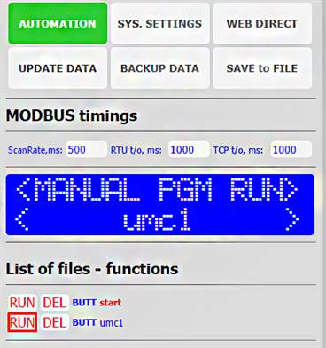

- Файлы с типом BUTT можно запустить вручную через дашборд Web-интерфейса «МАКО» при соответствующей настройке:

Настройка на вид дашборда: Дашборд в Web-интерфейсе «МАКО»:
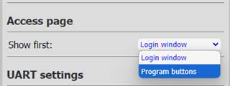
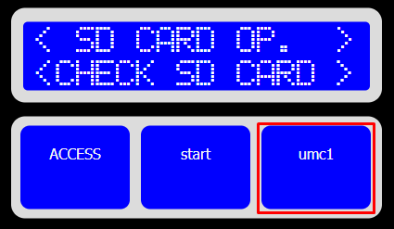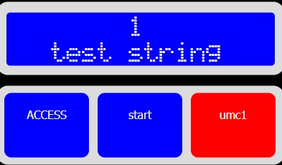
Щелчок мыши по выбранному файлу запустит его, цвет кнопки изменится на красный (выполняется), на дублирующем LCD экране отразятся результаты отработки файла. После выполнения цвет кнопки восстановится.
При этом ПЛК имеет буферизацию – если быстро запустить последовательно несколько файлов, ПЛК запомнит последовательность, возьмет в очередь программ и последовательно отработает все запущенные файлы.
Чтобы возвратиться к обычному виду Web-интерфейса «МАКО» необходимо запустить ACCESS.

- Файлы с типом BUTT можно запустить вручную через дашборд Telegram-bot, если «МАКО» имеет активные настройки Telegram-bot на вкладке BASE SETTINGS согласно п.4.4.1-4.4.2:

Настройки Telegram-bot в «МАКО»: Дашборд в Telegram-bot
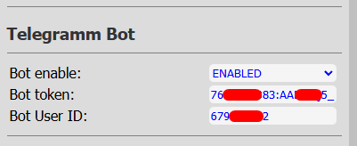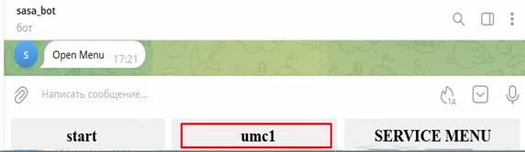

- Файлы с типом BUTT можно запустить вручную через дашборд MQTT- приложения, если «МАКО» имеет активные настройки MQTT на вкладке BASE SETTINGS согласно 4.5.1:
Настройки MQTT Пример дашборда в MQTT
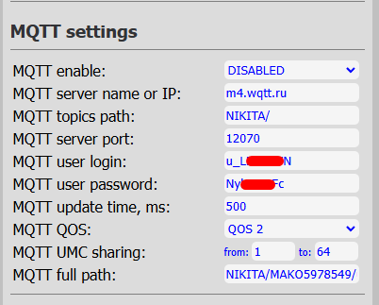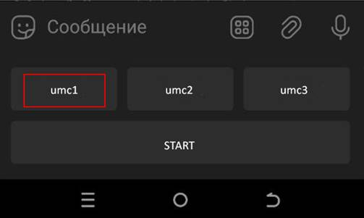
BUTT-файлы в ПЛК бывают 3-х типов (см.п.5.5.30) и тесно связаны с уровнем меню (уровнем доступа).Пример со создания меню с тремя типами BUTT-файлов приведен в п.7.8.1-7.8.2.

5.5.3 Типы файлов. Работа файлов с типом HIDD.
Файлы с типом HIDD («HIDDEN» - скрытый) имеют расширение *.pq4. Они не запускаются автоматически, как AUTO, и не высвечиваются в дашбордах, как BUTT. Это вызываемые для исполнения файлы и вызываются они другими выполняемыми в текущий момент программами любого типа.
Пользователь может вручную запустить файл этого типа со вкладки AUTOMATION с помощью кнопки RUN. В остальных всех случаях для запуска их на исполнение необходимо вызывать их с помощью ссылок в активных файлах. Более подробно о HIDD -файлов описано в п.5.4.1.
Start.pq4 - единственный файл с расширением HIDD, который будет вызван автоматически. Он предпочителен, поскольку не только автостартует (после включения питания, если он есть в памяти ПЛК или после развертывания PQA-файла, если start.pq4 там есть), но и не виден на дашборде.

5.5.4 Операции по копированию и редактированию файлов.
Одним из преимуществ программирования в «МАКО» - шаблонность. Если создать файл программы, и настроив его сохранить, то впоследствии его можно использовать в качестве шаблона для создания новых файлов на основании этого файла.
Для этого необходимо открыть созданный файл для редактирования, изменить имя файла на новое и при сохранении кнопкой SAVE to FILE – будет создан новый файл с новым именем и со всеми настройками старого файла. Новый созданный файл можно отредактировать в нужных местах, не затрагивая повторяющихся необходимых настроек. Но при этом следует быть внимательным – поскольку настройки старого файла перенесутся – необходимо ненужные из них в новом файле отключить.
ПЛК обладает широкими возможностями по операциям с файлами программ. Файлы программ на вкладке AUTOMATION Web-интерфейса можно:
- создавать новый файл или редактировать (ввод данных заканчивается файла SAVE to FILE);
- создавать новый файл на основании имеющегося файла – шаблона (ввод заканчивается файла SAVE to FILE) ;
- запускать файл на исполнение (используется кнопка RUN);
- удалить ненужный файл программы (используется кнопка DEL);

5.5.5 Дополнительные кнопки при активной вкладке AUTOMATION.
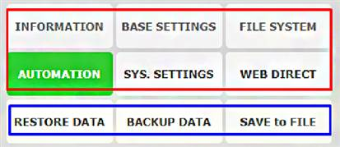
UPDATE DATA – запись всех файлов программы, имеющиеся на SD-карте в корневом каталоге
UPDATE_ DATA в память ПЛК «МАКО»;
RESTORE DATA – восстановление всех файлов программы, имеющихся на SD-карте в каталоге MAKOxxxxxxx/Data_Back_Up ( где xxxxxxx - уникальный номер этого «МАКО») в память ПЛК «МАКО».
BACKUP DATA - создаст резервную копию всех имеющихся программ «МАКО» на SD-карте в каталог MAKOxxxxxxx/Data_Back_Up, где xxxxxxx - уникальный номер МАКО. По созданному пути копируются все файлы программы расширением pq0 ...pq4 и pqa (AUTO, BUTT, HIDD, UNIT).
Если выполнить BACKUP DATA (резервное копирование), затем произвести очистку памяти ПЛК (FORMAT DISK), и затем RESTORE DATA – восстановление данных, то ПЛК сначала сделает резервную копию на SD-карту, затем очистит память ПЛК и затем восстановит файлы программы из каталога SD-карты.

5.5.6 Структура файла программы (формат JSON).
Визард программирования, предоставляя расширенный шаблон проверок и действий с адресами регистров, ячейками памяти, таймерами, после сохранения файла сам формирует файл программы в формате JSON и присваивает ему нужное расширение.
На ПК файл открывается с помощью текстового редактора. Также просмотреть файл в текстовом виде можно на вкладке FILE SYSTEM. если дважды щелкнуть по имени выбранного файла, то откроется браузер с открытым текстовым файлом программы.
Сформированный файл будет выглядеть как блок-набор используемых переменных:
{
"tmroper":"1",
"timer":"1",
"tmrstate":"0",
"celloper":"1",
"cellcomp":"3",
"cellnum":"3",
"cellvalue":"60",
"nextpgmf":"2_umc2_umc3_set",
"nextdelayf":"0",
"nextpgmt":"2_umc2_umc3_set",
"nextdelayt":"0",
"nextpgmk1":"2_umc2_hour+",
"nextmaink1":"0",
"nextpgmk2":"2_umc3_min+",
"nextmaink2":"0",
"nextpgmk3":"2_umc2_umc3_set",
"nextmaink3":"0",
"nextpgmk4":"2_umc2_hour-",
"nextmaink4":"0",
"nextpgmk5":"2_umc3_min-",
"nextmaink5":"0",
"nextpgmk6":"2_umc2_umc3_set",
"nextmaink6":"0",
"showtime":"1",
"str1":"+ < hour=$umc2 > -",
"str2":"+ < min=$umc3 > -",
"keysmode":"2",
"selectcell":"3",
"actcell":"1",
"setcellval":"1",
}
Визард, формирующий файл программы, оптимизирован таким образом, что сохраняются в файл только те переменные и их значения, которые были инициализированы в визарде пользователем.
Основное редактирование программы следует производить через мастер программирования на вкладке AUTOMATION, открывая программу в визарде.
Большая часть переменных в мастере программирования вводится с помощью всплывающего списка, в котором уже предустановленны все возможные принимаемые значения. Это значительно снижает возможность ввода некорректных данных.
Перед использованием файла в ссылках на него, файл необходимо создать (хотя бы пустой).

5.5.7 Функции FnRd и FnWr.
Функции FnRd и FnWr - это функции чтения и записи по протоколу MODBUS в адрес регистра slave-устройства. При формировании файла и использовании обращений к адресам регистра slave-устройства необходимо выбирать правильные значения функций чтения FnRd (типовое значение 03, другие возможные значения 01, 02, 04) и записи FnWr (типовое 06, и возможное значение 05), которые поддерживает slave-устройство. Данные об этих функциях можно взять из Паспортов подключаемых slave-устройств.
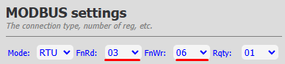
При неправильном выборе значений этих функций в файле, все действия и обращения к slave-устройству, которые будут описаны в других пунктах файла, не будут исполнены.
При программном задании обращения к slave-устройству, связь с которым не поддерживается или его нет в сети, «МАКО» выдаст ошибку на LCD: «RS485 SSID [n] TIME OUT», где [n] - ID –устройства, к которому есть программное обращение, но оно не отвечает.
В блоке Event Action предусмотрен вариант реакции на такую ошибку T.OUT. По ней можно выполнить программный файл, соответствующий такой ошибке.
Такой блок с тремя возможными выходами (по TRUE/ELSE/T.OUT, из которых T.OUT приоритетен) описан в п.5.5.10, п. 6.2.11 и приведен пример п.6.2.12.

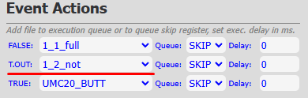
Для экономии места в ПЛК, программа файла содержит в себе не все возможные переменные визарда, а только используемые и активированные пользователем. Поэтому, если выставить функцию FnRd =03 или FnWr =06 , но при этом не сделать обращения к чтению и (или) записи в регистры Slave-устройства, то ПЛК не сохранит настройку, как не использующуюся.

5.5.8 Вкладка AUTOMATION. Блок настроек.
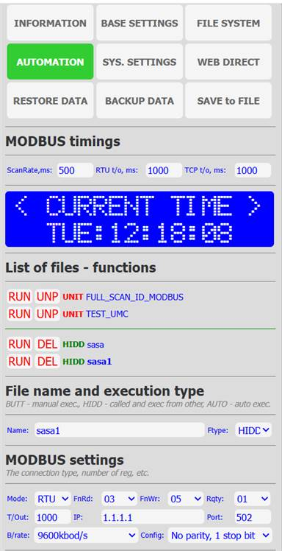
Активная вкладка AUTOMATION
Появившиеся дополнительные кнопки – опции.

Тайминги MODBUS

Виртуальный LCD-дисплей для отображения текущего содержимого LCD-дисплея «МАКО».

Блок листинга файлов программ «МАКО» с доступными операциями запуска и удаления файлов. Щелчок мыши по файлу откроет этот файл для редактирования в этом визарде.

Имя редактируемого файла и выбор его расширения(типа). Подробно о типах файлов описано в п.5.4.1, а о работе с типами файлов – п.5.5.1, п.5.5.2 и п.5.5.3.
Для создания нового файла – ввести новое имя, выбрать тип и нажать кнопку SAVE to FILE.
Блок настроек MODBUS для текущей программы: Необходимо правильно выбрать значения FnRd (чтение)и FnWr (запись), поддерживаемые slave-устройством. (cм. п. 5.5.7)
Настройка режима RTU выбирается, когда «МАКО» в режиме Master mode, а настройка режима TCP – когда «МАКО» в режиме «моста» TCP/IP to RS485 (на вкладке BASE SETTINGS). При TCP/IP to RS485 вводится IP адрес «МАКО», полученный им от роутера.
B/rate - (baud rate) – предустановленные значения скорости от 9600 до 460800 kbod/s.
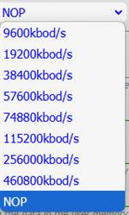
Config (для RS485) – основные предустановленные настройки разрядности, четности, стоп-бит и т.д.

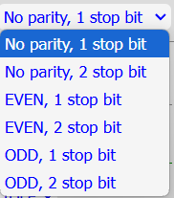

При выборе скорости в программном файле надо учитывать, что она сохраняется в файле только при правильном выборе значений FnRd и/или FnWr, а также функций обращения к ячейкам, например, функции чтения с адреса регистра (Read). При отсутствии реальных обращений в файле программы сохранить значение скорость в файле не получится. NOP - используется скорость которая была выставлена ранее.
Если не выбирать настройки скорости (по умолчанию используется значение NOP), то будут использованы настройки RS485, которые установлены на вкладке «BASE SETTINGS».

5.5.9 Параметр Rqty.
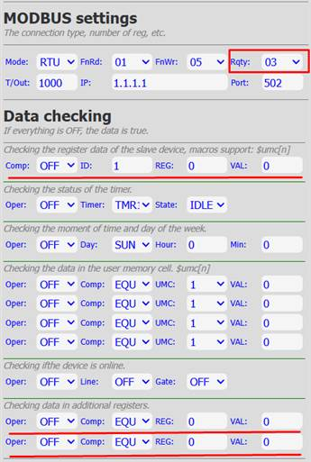
Rqty – параметр, отражающий количество выводимых строк в блоке проверки, которые будут отражаться для проверки условий адреса регистра slave-устройства:
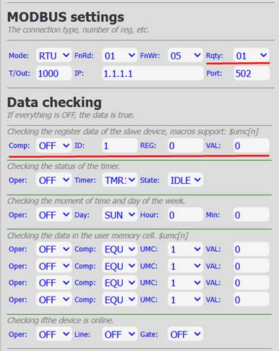
Но для появления новых строк проверки адресов регистра в блоке проверки нужно не только выбрать нужное количество строк в параметре Rqty, но и сразу сохранить файл с помощью SAVE to FILE.
Файл сохранится, а вид визарда изменится, добавятся строки проверки, можно продолжать редактирование.
Подстановка $umc[n] в ID, REG, VAL возможна только для 1 строки (Rqty=01).

5.5.10 Блок проверки данных.
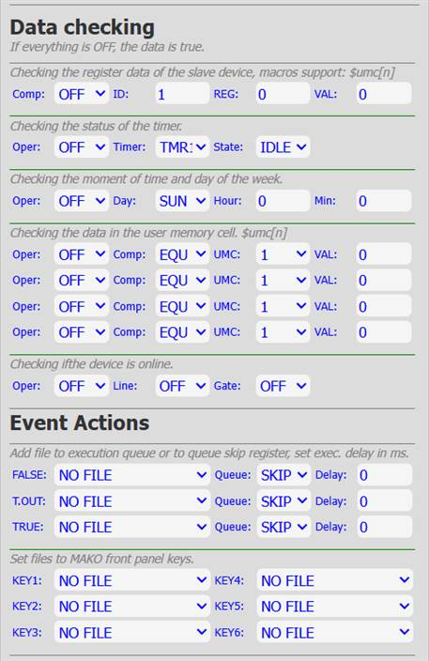
Блок проверки условий: Если все условия OFF – то проверка все равно пройдена (возвратит TRUE) - активный файл будет выполнен.
Проверка данных адреса регистра Slave-устройства на соответствие определенному значению.
Проверка работы таймера (RUN/IDLE )
Проверка времени, соответствие дня недели, выбранного часа и минут.
4 строки проверки значения ячейки памяти.

Проверка на наличие соединения с сетью Интернет и подключения к роутеру.
Блок выполняемых действий(событий):
Выполнить файл, если блок проверки возвратил FALSE.
Выполнить файл, если ошибка связи по тайм-ауту .
Выполнить файл, если блок проверки возвратил TRUE.
Выполнить файл, если нажата кнопка 1…. 6. Для каждой кнопки можно выбрать свой файл программы для исполнения.

Выполнение файла по ветке T.OUT (таймауту) позволяет пользователю реагировать на «не отвечающее» slave–устройство и предпринять программные действия. T.OUT может быть именно у того slave–устройства, к которому в данный момент обратился программный файл (см.п. 5.5.10, п.6.2.11-6.2.12). Приоритет выполнения программ после анализа блока условий: сначала исполнится файл по T.OUT, если связь со slave-устройством не была установлена, и если установлена – тогда выполнение по ветке TRUE/ELSE в зависимости от блока условий.

5.5.11 Подсказки и подстановки.
Мелким черным шрифтом на вкладке визарда возле каждой строки проверки отражаются подсказки возможностей строки проверки по каждому условию на английском языке. Например, в нижеприведенном скриншоте: «Проверить значение адреса регистра slave-устройства на соответствие значению. Доступен макрос подстановки $umc[n].». В приведенном скриншоте строка проверки отключена OFF и проверяться ничего не будет.
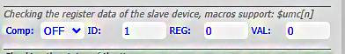
В другом скриншоте строка проверки интерпретируется так: «проверить у slave-устройства значение адреса регистра 4, больше ли оно, чем значение 2-й ячейки памяти umc2? Если да – проверка пройдена - TRUE, если нет - FALSE»
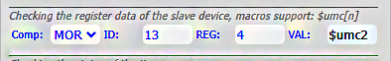

5.5.12 Блок проверки. Проверка значений адреса регистра на определенное значение
Это одна из самых часто вызываемых проверок, когда необходимо проверить состояние датчика, или другого slave-устройства на соответствие значений адреса регистра определенному значению или даже диапазону.
Возможные выбираемые функции для проверки:
OFF – строка проверки отключена и проверяться не будет (даже при наличии на ней каких то данных);
EQU - соответствует знаку «равно» будет проверка на точное совпадение значений;
MORE – «больше» - значение адреса регистра больше заданного параметра;
LESS – «меньше» - значение адреса регистра меньше заданного параметра;
NOT – отрицание - значение адреса регистра не такое как заданный параметр (отличается);
OFF – строка проверки отключена и проверяться не будет (даже при наличии на ней каких то данных);
READ – используется для чтения данных с адреса регистра. После этой операции макрос подстановки $reg[n] даст на экране LCD-дисплея значение прочитанного функцией READ адреса регистра. Для READ значение VAL – несущественно (не используется). Эта же функция необходима для помещения прочитанного значения адреса регистра в ячейку памяти другой командой SAVE (см.п.6.2.1).
Значения VAL для проверки можно задавать как явно – конкретным целым числом, или брать из ячейки памяти с помощью макроса подстановки $umc[n]:
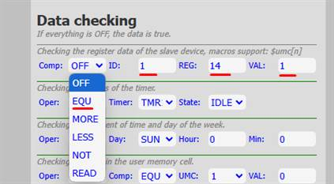
В записи на скриншоте задана проверка «включен ли дозатор», если slave-устройство ADP (дозатор) c ID=1, у которого единица в 14 адресе регистра (АР14) означает старт работы.

Макросы подстановки $umc[n] позволяют подставлять значения ячеек памяти в поля ввода ID, REG, VAL:
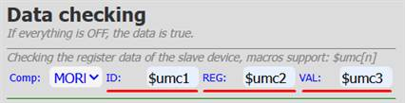
Но подстановка через макросы возможна только в одной строке проверки(

В пункте 6.2.5 показано сравнение значения адреса регистра со значением ячейки памяти.
При необходимости сделать проверку с ограничениями нижнего и верхнего предела проверяемых значений, например 10 < ID2 АР12 <20 (аналог функции BETWEEN – «между») – необходимо значение Rqty сделать равным 2. Сохранить файл, после чего изменится и появится вторая строка проверки значений адреса регистра. Затем в первой строке указать условие MORE ID2 REG12 VAL 10 , а во второй добавленной проверочной строке указать условие LESS ID2 REG12 VAL 20.

5.5.13 Блок проверки. Таймер.
Строка проверки работы таймера:
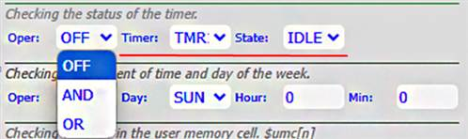

Имеет 3 вида операции в условиях проверки:
OFF – строка проверки отключена и проверяться не будет.
AND – «и» - добавляется эта строка проверки таймера по отношению к другим условиям проверки;
OR – «или» - блок проверки проверит другие условия проверки ИЛИ строку проверки таймера и выдаст TRUE , если одно из этого будет TRUE.
Проверка таймера осуществляется по двум статусам:
IDLE - таймер не работает или уже прекратил свою работу;
RUN – таймер работает в текущий момент времени.
Всего «МАКО» позволяет запустить до 16 отдельных таймеров(tmr1… tmr16). В строках подсказки показано, в каких случаях можно использовать подстановку таймера через макрос $tmr[n].
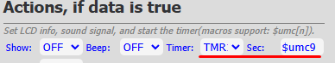
На предложенном в скриншоте примере инициализируется таймер tmr1 через подстановку значения ячейки памяти umc9. Значение запущенного таймера, когда он уже отсчитывает заданное время, можно досрочно обнулить, запустив файл «обнуления» со строкой tmr[n] =0.

5.5.14 Блок проверки. Таймер момента времени и дня недели.
Строка проверки работы таймера момента времени и дня недели:
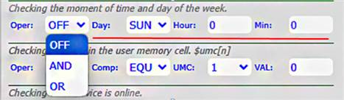
Имеет, как и предыдущий таймер, 3 вида операции в условиях проверки:
OFF – строка проверки отключена и проверяться не будет.
AND – «и» - добавляется эта строка проверки таймера по отношению к другим условиям проверки;
OR – «или» - блок проверки проверит другие условия проверки ИЛИ строку проверки таймера и выдаст TRUE , если одно из этого будет TRUE.
В таймере можно выбрать для проверки любой день недели или все дни (опция ALL) из всплывающего списка, а также указать HOUR (значение часов) и MIN (значение минут). При совпадении реального времени с выбранным в строке условий значениями – условие будет TRUE.
Особенностью использования этого таймера является то, что совпадение заданного часа и минуты с реальным временем будет длиться практически минуту. За эту минуту файл, анализирующий совпадение, может быть вызван несколько раз. Во избежание многократного вызова этого файла со своими действиями можно инициализировать другой таймер задержки следующего вызова и заблокировать повторный вызов минимум на минуту и до времени отработки таймера задержки. Пример показан в п.7.8.1

5.5.15 Блок проверки. Проверка значения ячейки памяти.
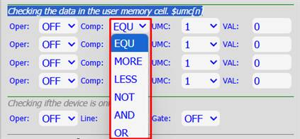
Блок проверки имеет 4 строки, то есть возможность при необходимости проверить на различные условия до 4 ячеек памяти (umc). Возможно поставить условие проверки одной ячейки памяти по верхнему и нижнему пределу (LESS и MORE) .

Строка проверки функции Oper (OFF, AND, OR) имеет такое же смысловое значение как в других пунктах проверки, описанных в п. 5.5.13 и п.5.5.14.
Основное назначение блока проверки – проверка значений любой из выбранных ячеек памяти umc (umc1… umc64) на соответствие указанному значению. Значение для сравнения можно задать явно – числом, а можно с помощью подстановки $umc[n] – то есть взятого из другой ячейки памяти. При подстановке значения из другой ячейки памяти фактически выполняется операция сравнения значений двух ячеек памяти.
Значения могут проверяться (сравниваться) функциями:
EQU - соответствует знаку «равно» будет проверка на точное совпадение значений;
MORE – «больше» - значение проверяемой ячейки памяти больше заданного параметра;
LESS – «меньше» - значение проверяемой ячейки памяти меньше заданного параметра;
NOT – отрицание - значение проверяемой ячейки памяти не такое как заданный параметр (отличается);
AND и OR – битовые операции.

5.5.16 Блок проверки. Функция проверки сети интернет и подключения к роутеру.
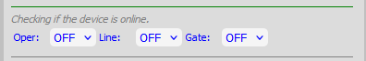
Oper: OFF – функция не участвует в проверке на истину (true)
Oper: AND – функция участвует при условии «И» (and)
Oper: OR – функция участвует при условии «ИЛИ» (or)
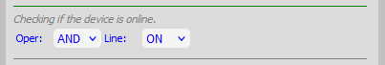
Line: ON - проверяем, если устройство в сети интернет, в этом случае не будет доступна проверка «Gate:», потому что наличие интернета подразумевает и работу «Gate:». Значит проверять «Gate:» нет смысла, и опция «Gate:» будет скрыта. Для ее появления следует «Line:» переключить в «HIDD» - отключен интернет.
Line: HIDD - проверяем только опцию «Gate:», связь со шлюзом, в этом случае можно будет судить только о наличии связи со шлюзом.
Gate: ON - проверка, есть ли связь с сетевым шлюзом (роутером)?
Gate: HIDD - проверка, отсутствует ли связь с сетевым шлюзом (роутером)?
При пропадании интернета есть около минуты неопределенного состояния, в этом случае функция будет считать, что интернет присутствует. Данная особенность необходима в случае нестабильного, но все же присутствующего соединения.
Примечание 1: Функция проверки доступа в интернет, проверяет доступ к тайм-серверу. В случае если тайм сервер не доступен, функция вернет «ЛОЖЬ» (false).
Примечание 2: “Oper:” – базовая логическая операция, “Gate:” – сетевой шлюз.

5.5.17 Блок действий и событий. Очередь на исполнение.
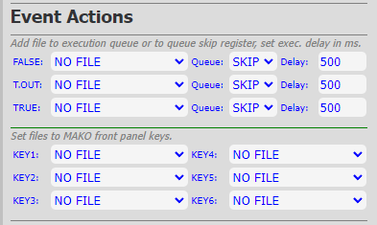
После выполнения проверки условий в блоке проверки результатом может быть TRUE или FALSE. В блоке EVENT ACTION можно задать поведенческую реакцию ПЛК на оба этих результата, назначив соответствующие исполняемые файлы. Такой условный блок описан в п.6.2.11 .
Но перед проверкой в блоке условий возможно организовать более приоритетную проверку на отсутствие связи с опрашиваемым в файле устройством по функции T.OUT. т.е. сначала будет произведена проверка на отсутствие связи, и если связь есть – тогда по веткам TRUE/FALSE. У каждого назначенного файла есть дополнительная опция QUEUE («очередь») с выбираемыми значениями флага SKIP/NEXT.
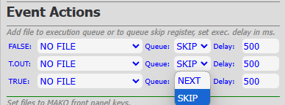
Каждый исполняемый файл может ссылаться на следующий исполняемый файл через помещение ссылки на файл в буфер обязательного исполнения методом установки флага NEXT и выбора файла или помещения ссылки сразу в регистр, (пропуская буфер) установкой флага SKIP.
Флаг NEXT - («следующий») – ссылки на файлы последовательно ложатся в буфер исполнения файлов и исполняются файлы также последовательно согласно своей очереди.
Флаг SKIP - («пропустить») – если следующая программа/функция будет содержит ссылку на другой файл или этот же, то ссылка на файл в регистре будет перезаписана (замещена). Если файл от предыдущей записи в регистре не был исполнен, то он уже не будет никогда исполнен, а будет исполнен файл текущей записи. (Если только снова не будет перезаписан следующим файлом программой вызванным, к примеру, нажатием кнопки). Регистр SKIP самоочищается, если при исполнении функции нет опции заполнения регистра SKIP новой ссылкой
То есть NEXT - это записать в буфер исполнения (создать очередь), а SKIP записать сразу в регистр, который перезаписывается любым файлом.
Все возможности блока действий и событий соответствует логической конструкции ветвления If-Else. А возможность использования реакции на кнопки, соответствует программному логическому множественному ветвлению конструкции Switch-Case. Эти конструкции можно отражать на блок-схемах программы.
Пример (см.п. 7.2 ): исполняемый файл при нажатии кнопки добавляет 1 к ячейке памяти. Кнопка зажата и не отпускается, чтобы быстро дойти до определенного значения ячейки памяти.
Работа при очереди NEXT: файл постоянно вызывается с программным ускорением (сокращением времени паузы между нажатиями от 250 мс до 100 мс с шагом в 50 мс). Соответственно в буфер исполнения будет попадать ссылка на этот файл столько раз, сколько раз ПЛК посчитает нажатий кнопки. После отпускания кнопки, ПЛК доделает все, что попало в буфер исполнения.
Работа при очереди SKIP: файл постоянно вызывается с программным ускорением (сокращением времени паузы между нажатиями от 250 мс до 100 мс с шагом в 50 мс). В регистр команд попадает последняя команда с последними актуальными данными.

5.5.18 Блок действий и событий. Задержка исполнения файла.
Этот пункт очень тесно связан с выполнением файлов в блоке Event Actions во вкладке AUTOMATION, а также с очередью выполнения файлов (см п.5.4.17).
DELAY – возможность задержки запуска файла на время введенное в миллисекундах. Необходимость задержки отработки следующей программы вызвана низким быстродействием управляемого оборудования или, например, спецификой обработки нажатия кнопок.
Например, если нажать кнопку, то первоначальное время паузы между фиксацией повтора ее срабатывания будет 250 мс. Но если кнопка нажата и не отпускается, то время паузы между повторами «нажатия» будет уменьшаться:
пауза 250мс => 200мс=> 150мс => 100мс.
Таким образом, если нажать на кнопку и удерживать ее нажатой, то количество срабатываний кнопки (а значит и вызова файла, назначенного этой кнопке) будет увеличиваться с программным ускорением в зависимости от времени удержания кнопки. Поэтому при программировании нажатия кнопки необходимо учитывать время срабатывания кнопки. В данном случае оно должно составлять не менее 250 мс.
Пример программы, которая через кнопки управляет увеличением/уменьшением значения ячейки памяти umc1 с необходимыми временными задержками описан в п.7.3.

5.5.19 Блок действий и событий . Работа с кнопками «МАКО».
ПЛК будет реагировать на кнопки действиями, определенными пользователем, если соблюдаются два условия:
1) кнопкам присвоены вызываемые для исполнения файлы. Файлы надо присвоить всем кнопкам. Если какой-то кнопке не присвоить ничего – то нажатие на нее может привести к выходу программы в системное меню «МАКО» - потому что не было определено никакого действия, что интерпретируется как выход. Поэтому разным кнопкам можно присваивать один и тот же файл, но присвоение файлов обязательно всем 6 кнопкам.
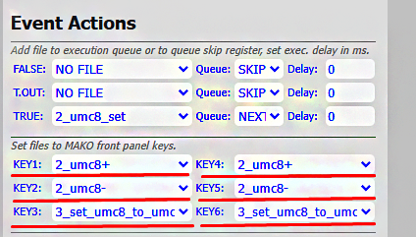
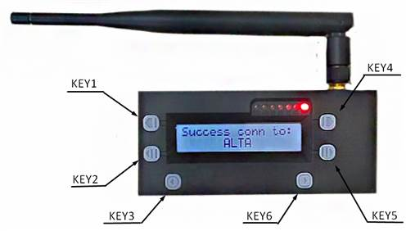

Кнопкам 1 и 4 присвоен файл, увеличивающий значения ячейки памяти umc8. Кнопкам 2 и 5 присвоен файл, уменьшающий значения ячейки памяти umc8. Кнопкам 3 и 6 присвоен файл, который при текущем сохраненном значении перейдет на вычислительный алгоритм.

- для работы пользовательского функционала кнопок необходим выбор опции разрешающей это делать: в блоке «Actions. If data is true» (Действия, если данные блока проверки TRUE) должна быть выбрана опция Keys: FUNCTION - действия кнопок определяются пользователем.
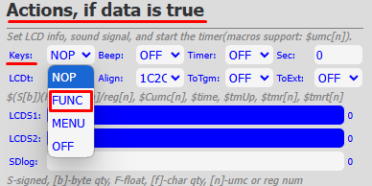
Если назначить файлы для кнопок, но не выбрать опцию FUNC – файлы отрабатываться не будут. Поэтому при программировании и выборе файлов для кнопок сразу надо включать и соответствующую опцию.

Внимание! После работы с FUNC перед выходом программы предусмотреть восстановление MENU! Для этого организуется последний файл выхода (обычно без ссылок на другие файлы, «пустой») в котором Keys=MENU. После отработки файла программа выйдет в системное меню и функционированием кнопок в нем.
Параметр Keys определяет режим работы с кнопками на самом «МАКО»:
NOP - опция, исключает действие с программным блоком, за который отвечает селектор. NOP пропускает какое-либо действие над блоком кнопок, оставляя то состояние, которое было задано прежде. Таким образом, необязательно в каждом исполняемом файле прописывать состояние кнопок. Достаточно задать параметр один раз при запуске программы, и, другой раз - при остановке, а все остальные файлы программы в опции Keys могут быть NOP.
FUNC – «функциональные» - каждой кнопке «МАКО» назначается пользователем исполняемый файл программы, отвечающий за действия при нажатии выбранной кнопки. При выборе опции FUNC всем кнопкам необходимо присвоить выполнение какого-либо файла. Кнопка, которой не будет присвоен файл, будет работать как выход из программы – нажатие на нее приведет к ничего не делающей ветке программы, остановке и переходу в системное меню «МАКО». При необходимости нескольким кнопкам можно назначить один и тот же файл, соответственно с одним и тем же функционалом.
MENU – кнопки «МАКО» отрабатывают с выходом на системное меню ПЛК, и со значениями кнопок соответствующими системному меню.
OFF – функция отключает сам блок кнопок.
С помощью назначения кнопкам пользовательских функций программно строятся диалоговые меню, меню настроек в программах для «МАКО», ручное изменение значений ячеек памяти.
В программе, приведенной в п.7.8.2 показано назначение и использование пользователем кнопок, а также возврат в основное меню «МАКО» с восстановлением кнопками своего основного функционала.
Другие способы организации меню описаны в п.7.5.

5.5.20 Блок действий, если истина в блоке проверки.
Краткое описание возможностей блока, которые можно реализовать при положительной проверке TRUE в блоке проверки:
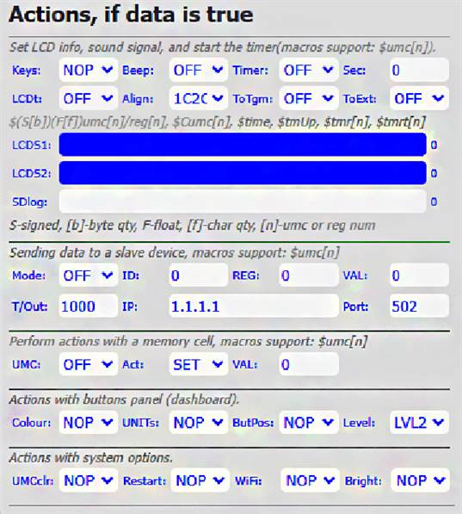
Опции работы с кнопками (Keys), со звуком (Beep), выбора и включения таймера (Timer) , работы c LCD-дисплеем. Опция форматирования текста на LCD-дисплее (Align), возможность отправки содержимого дисплея в Телеграм-канал (ToTgm).
Содержимое вывода на верхнюю и нижнюю строки LSD-дисплея (LCDS1 и LCDS2), строка для лога(SDlog). Подсказки возможного использования макросов подстановки

Отправка значений в указанные адреса регистра выбранного slave-устройства по RTU/TCP. Управление Slave-устройствами.
Операции с ячейкой памяти.
Функции работы с дашбордом: цвета рамки (Colour), сокрытия/предъявления PQA-файлов (UNITs), позиционирование кнопок (ButPos) ,выбор перехода на один из 3 уровней(Level) для организации меню на дашборде (см.п.7.8.2)
Функции системные: программное обнуление всех ячеек памяти (UMCclr), программной перезагрузки ПЛК(Restart), программной сменой режимов WiFi, управления яркостью LCD-дисплея(Bright).

Keys – «кнопки» - определяет возможность программного назначения функций кнопок ПЛК. Работа с функцией подробно описана в п.5.5.19.
Beep – «звук» - определяет возможность включения кратковременного звукового сигнала.
Timer – «таймер» - определяет возможность инициализации одного из 16 возможных таймеров «МАКО». Последующий за ним параметр Sec - задает время в секундах, на которое этот таймер должен инициализироваться. Инициализация таймера происходит сразу после выполнения файла, который инициализировал таймер, уже последующий файл может анализировать состояние таймера в блоке проверки – работает он (RUN) или нет (IDLE). Один и примеров работы таймера с динамическим отражением времени на LCD-дисплее приведен в п.7.3. Для активации более длительного времени (в минутах или часах) необходимо это время перевести в секунды либо программным вычислением, либо строго заданным переведенным заранее значением. Пример программы, где время таймера задается вручную с помощью кнопок в часах и минутах приведен в п.7.6.

5.5.21 Блок действий, если истина. Работа с LCD-дисплеем.
В ПЛК любой программный файл при необходимости может отражать нужную информацию на LCD-дисплее. При этом есть возможность широкого применения макросов подстановки, которые указываются в подсказках.
Для работы с дисплеем указываются две опции (LCDt и Align) и две строки (LCDS1 и LCDS2) ввода для отображения данных на LCD-дисплее.
LCDt – «LCD timer» - включает время, на которое отображает LCD-дисплей информацию (от 1 до 10 сек предустановленными значениями всплывающего списка) или может быть вообще отключен (OFF). При OFF в LCDt информация на LCD-дисплей выводиться не будет.
На LCD-дисплей можно выводить информацию длиной до 16 символов. ПЛК доступен русский шрифт.
Align – «выровнять» - форматирование информации на дисплее, имеет также все возможные предустановленные и интуитивно-понятные значения форматирования обоих строк LCD-дисплея:

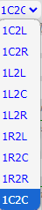
1 строка по центру и вторая строка по центру;
1 строка по центру, вторая строка по левому краю;
1 строка по центру, вторая строка с правого краю;
1 строка по левому краю, вторая строка по левому краю;
1 строка по левому краю, вторая строка по центру;
1 строка по левому краю, вторая строка по правому краю;
1 строка по правому краю, вторая строка по левому краю;
1 строка по правому краю, вторая строка по центру;
1 строка по правому краю, вторая строка по правому краю;
С –«СENTER» - центр, L – «LEFT» - левый, R – «RIGHT» - правый.
В строках LCDS1 и LCDS2 (LCD string1 - LCD string2) – можно указывать любую сопутствующую текстовую информацию, соответствующую функциям файла, который исполняется.
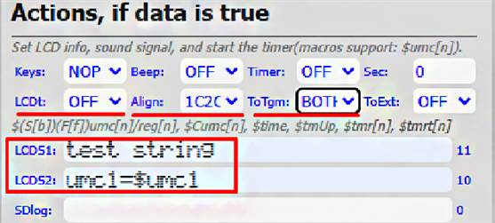
На данном скриншоте на LCD-дисплей информация выводиться не будет (LCDt=OFF), но будет отправлена в телеграм-канал обе строки LCDS1 и LCDS2. Форматирование обоих строк - по центру Align =1С2С (для дисплея, но он выключен)

5.5.22 Блок действий, если истина. Макросы LCD-дисплея. Форматирование числовых значений.
Для вывода на экран различных значений ячеек памяти, таймеров, состояний адресов регистров используются макросы подстановки, начинающиеся с символа $.
$tmr[n] – покажет числовое значение таймера в секундах, если он был запущен. Например, $tmr1 – подставит на экран числовое значение таймера tmr1, который был инициирован в файле программы. При организации динамического вывода на экран значений таймера – значения будут убывать (см. пример п.7.3.)
$tmrt[n] - покажет числовое значение таймера в формате 00:00:00, если он был запущен .
$time – покажет текущий день недели время в формате 00:00:00.
$tmUp– покажет текущий Uptime.
$reg[n] – значение адреса регистра. $reg1 - значение адреса регистра 1.
$umc[n] – значение ячейки памяти. $umc1 - значение ячейки памяти 1. Такие подстановки используются не только для вывода на экран, но и в блоке сравнения или действий. В каждом блоке имеются подсказки, какие макросы можно использовать для различных операций.
$Sreg[n]- - покажет числовое значение адреса регистра в формате Signed (с отрицательными числами).
$Sumc[n] - формат Signed umc-ячейки предъявляются как 16-битные числа со знаком в диапазоне от -32766 до +32767. Без этого форматирования формат будет Unsigned и число отразится как 0-65535, где числа после 32767 уже отрицательные.
Тип представления | Диапазон значений
16-bit unsigned integer | 0 до 65535
16-bit signed integer | -32768 до 32767
Например: umc1 =65000, то предъявление на экране будет таким:
Во вкладке Automation Результат

В последних версиях «МАКО» формат $S имеет и числовой параметр: после S нужно ставить число 1-4 по количеству байт, то есть требуемой разрядности.
$S1umc[n] - 1 байт: число от -128 до 127;
$S2umc[n] - 2 байта: число от - 32768 до 32767;
$S3umc[n] - 3 байта: число - 16777215 до 16777216;
$S4umc[n] - 4 байта: число от - 4 294 967 295 до4 294 967 296.
ПЛК позволяет оперировать целыми числами, как и большинство адресов регистров slave-устройств также имеют целые числа. Но часто данные для пользователя необходимо предъявить с запятой. Например, pH-метр BPHT-RS485, имеющий датчик температуры, в 0 адресе регистра имеет значение температуры целым числом, которое для предъявления надо делить на 10, чтобы получить правильное значение в С°.
$F[n]reg[n]. F – «float»- плавающий, определяет форматирование с запятыми. «МАКО» позволяет не заниматься делением, а сразу на экране показывать нужную температуру с помощью макроса подстановки и форматирования: $F1reg0 - означает «подставить значение адреса регистра 0 с одним знаком после запятой», то есть значение адреса регистра при предъявлении разделить на 10. $F2reg0 - тоже самое, но с 2-мя знаками. Основные данные, с которыми оперирует ПЛК, это значения адресов регистров slave-устройств, которые являются целыми числами, но при это есть необходимость привести их в правильный реальный формат данных для человека:

На вкладке AUTOMATION Результат

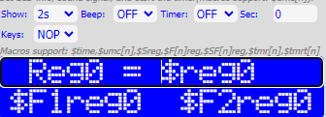

$Cumc - C – «char» - символьный. Макрос меняет числовое значение ячейки памяти на ASCII символ при выводе на LCD-дисплей.
Если в ячейке памяти UMC1 будет число 65, то $Cumc1 выведет на экране букву «A» англ.
Внимание! Макросы в файлах следует писать в нижнем регистре. Например, $umc1.
$Cumc – можно использовать для вывода символа прогресса или подстановки звездочки для сокрытия пароля.

5.5.23 Блок действий, если истина. Сообщения в телеграм-канал.
При настроенном ПЛК на работу с Telegram-botом (см п.4.4.1) и инициализации опции ToTgm, сообщения на LCD-дисплее можно дублировано выводить в телеграм-канал.
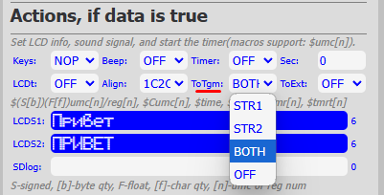
Опции функции ToTgm:
OFF – опция отключена и не используется;
LCD1 – вывод в телеграм-канал содержимого только верхней (первой) строки LCD-дисплея (до 100 символов, при этом сам LCD-дисплей может вывести всего 16 символов);
LCD2 – вывод в телеграм-канал содержимого только нижней (второй) строки LCD-дисплея (до 100 символов);
Справа от полей ввода LCD1 и LCD2 предусмотрены счетчики количества символов.
BOTH – вывод в телеграм-канал содержимого обоих строк LCD-дисплея(до 100 символов по каждой строке).
Во избежание информационного перенасыщения и перегрузки телеграм-канала рекомендуется посылать только важную информацию. Не рекомендуется использовать один телеграм-канал для работы с несколькими устройствами.
Поскольку поля ввода LCDS1 и LCDS2 являются общими и для функции вывода LCDt на LCD-дисплей и функции ToTgm для отправки в телеграм-канал, то включение /отключение этих функций позволяет комбинировать совместное или одиночное использование полей ввода.

5.5.24 Блок действий, если истина. Работа с журналом (логирование).
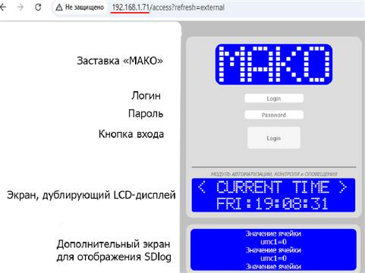
Опция SDlog со строкой ввода позволяет вести полноценный журнал работы ПЛК на SD-карте. SD-карту необходимо вставить в ПЛК заранее, чтобы файл протокола работы сформировался и пополнялся актуальными данными в процессе выполнения программы.
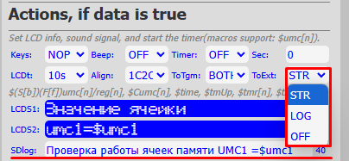

Функция ToExt отвечает за отправку на дополнительный экран (ext_display )и имеет значения:
STR – вывод строки SDlog на дополнительный экран;
LOG - вывод строки SDlog на дополнительный экран и в журнал userlog.csv . При отсутствии SD-карты вывод продолжится только на дополнительный экран.
OFF – строка SDlog выводиться не будет. Отключено.
Если SD-карты не будет, файл протокола не сформируется. При наличии SD-карты файл журнала будет сформирован на SD-карте в каталоге MAKOxxxxxxx/LOG/userlog.csv.
Одна строка поля SDlog (лог на SD-карту) позволяет записывать до 100 символов. При подстановке макросов через пробел, текст форматируется с подстановкой разделителя («запятая»).
При выводе макросов в журнал важно, чтобы макрос был отделен от остального текста через пробел. При несоблюдении этого значения в макрос не будут подставлены.
Формат csv можно открыть Microsoft Excel, или импортировать в Office как структурированный текст со строго структурированными колонками через запятую. Такой файл можно открыть просто в текстовом формате и конвертировать его в базу данных.
При формировании строк ПЛК сам подставляет запятые между указанными переменными. В строке формирования лога достаточно ввести только переменные через макрос подстановки, например:
В файле( tmr1 не включен): Результат в тексте: Результат в Excel:
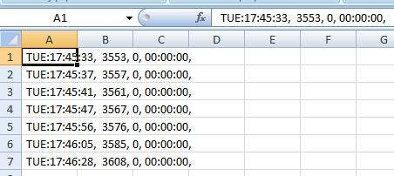
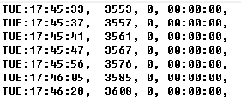

Переменными могут быть и значения адресов регистров slave-устройств, значения ячеек памяти. Таким образом можно создать полноценную базу, учитывая большой объем современных SD –карт.
Для удаленного управления log-файлом (при настроенном ПЛК на работу с Telegram-botом (см.п 4.4) через сервисное меню Telegram-botа, зная пароль администратора ПЛК, можно загрузить файл журнала работы (лог) с SD-карты на ПК, и при необходимости очистить его:
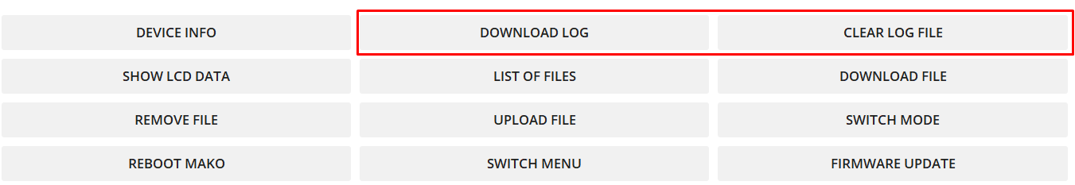

Дальнейшую обработку данных уже производить через ПК.
Сам Telegram-bot при включенной опции ToTgm также позволяет сохранять всю ветку сообщений в файл, получив при этом также своеобразную «базу данных», которую также можно конвертировать в любой необходимый формат данных для дальнейшей обработки.
Другим способом работы с лог-файлом является непосредственная работа с SD-картой через картридер.
Если в Web-интерфейсе активная вкладка INFORMATION , то файл журнала (лога) можно загрузить на ПК с помощью дополнительной кнопки DOWNLOAD LOG, а очистить файл журнала с помощью дополнительной кнопки CLEAR LOG. При этом на «МАКО» должна быть установлена SD- карта.
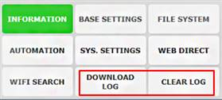

5.5.25 Блок действий, если истина. Работа со Slave-устройствами.
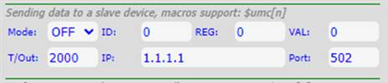
Режимы работы со Slave-устройствами:
OFF – отключено в данном файле программы и не используется;
RTU – можно отправить на выбранное Slave-устройство в заданный адрес регистра выбранное значение при условии, что выбран режим «master mode» во вкладке BASE SETTINGS, устройство подключено и не выдает ошибку по таймауту.
TCP - можно отправить на выбранное Slave-устройство в заданный адрес регистра выбранное значение при условии, что выбран режим «TCP to RS485» во вкладке BASE SETTINGS, произведены все необходимые настройки, устройство подключено и не выдает ошибку по таймауту. Для TCP режима в IP вставляется IP-адрес «МАКО», полученный в режиме «станции» от роутера.
Значение в адрес регистра можно записать не только непосредственно числом, но и через макрос подстановки ячейки памяти $umc[n]. То есть в ячейку памяти можно загружать необходимые значения или вычислять их, и через подстановку записывать в адрес регистра slave-устройства.

5.4.26 Блок действий, если истина. Операции с ячейкой памяти.
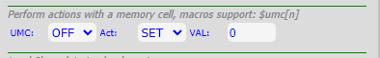
В сплывающем списке доступен выбор:
1) OFF – отключение, не производится, отключено в данном файле программы;
2) выбирается номер ячейки памяти из всплывающего списка (от 1 до 64), с которой будут производиться операции.
Опция Act – «Action» - действия, может принимать следующие значения:
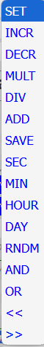
SET - установка значения (можно указать числом или макросом подстановки $umc[n];
INCR - прибавление к этой ячейке памяти указанного целого числа или значения макроса $umc[n];
DECR - вычитание из этой ячейки памяти указанного целого числа или значения макроса $umc[n];
MULTI - умножение этой ячейки памяти на указанное целое число или значение макроса $umc[n];
DIV - деление этой ячейки памяти на указанное целое число или значение макроса $umc[n];
ADD - добавить к значению ячейки памяти справа указанное целое число или значение $umc[n];
SAVE - сохранить читанное функцией READ значение адреса регистра в выбранную ячейку памяти;
SEC - сохранить числовое значение секунд реального времени в выбранную ячейку памяти;
MIN - сохранить числовое значение минут реального времени в выбранную ячейку памяти;
HOUR - сохранить числовое значение часов реального времени в выбранную ячейку памяти;
DAY - сохранить числовое значение дня недели реального времени в выбранную ячейку памяти;
RNDM - сохранить числовое рандомное значение до максимального в значении VAL в выбранную ячейку памяти;
(RNDM сохраняет в регистр истинно рандомное число, основано на радио эфире и шума из него, потому не вычисляется математически, а истинно рандомное. Диапазон - минимальное значение берется из UMC (обычно 0 ) и максимальное из VAL . Таким образом минимальное значение диапазона нужно предварительно вносить в UMC. Пример: в UMC1 значение 5, в VAL значение 255, таким образом получим число от 5 до 255. которое будет записано в UMC1._
AND - сохранить число в ячейку памяти - результат побитового И (& или AND) .
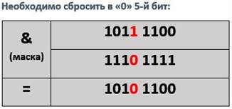
Практическое применение:
- для сброса конкретного бита (битов) в ноль:

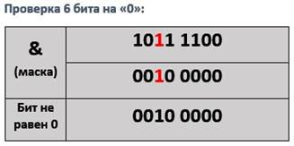

- для проверки бита на 0 или 1, оно же чтение конкретного бита (если результат равен 0, значит бит равен 0, иначе бит равен 1):

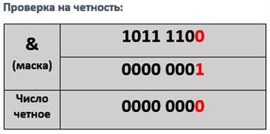
- проверка четности числа (четность - способность числа делиться на два). У чётных чисел первый бит (самый правый) всегда равен нулю, а в нечётных единице:

OR - сохранить число в ячейку памяти - результат побитового ИЛИ (|) .
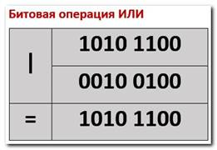
Если оба соответствующих бита операндов равны 0, двоичный разряд результата равен 0; если же хотя бы один бит из пары равен 1, двоичный разряд результата равен 1. В качестве операндов могут использоваться два РОН или РОН и константа

<< - сохранить число в ячейку памяти - результат побитового сдвига значения VAL;
>> - сохранить число в ячейку памяти - результат побитового сдвига значения VAL;

Операции AND|OR|<<|>> - имеют смысловое значение в двоичной системе исчисления. Ввод же в значения VAL как и результирующие значения будут получены в 10-й систем исчисления:
Калькулятор программиста: Если в UMC1=25 и сделать операцию << с VAL=3 то получим в umc1=200
что соответствует 11001 << 3 = 1101000
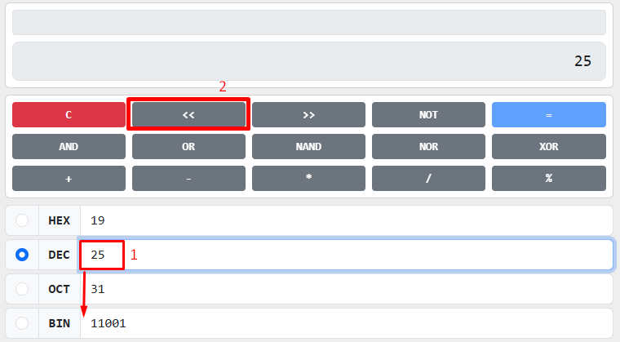
Вводим десятичное 25, что соответствует 11001 двоичному. Выбираем операцию сдвига << и нажимаем знак равно:
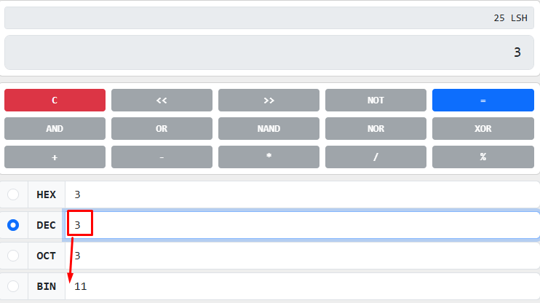
Выбираем число сдвига - 3 десятичное, что соответствует 11 двоичному. Сдвиг на 3 разряда
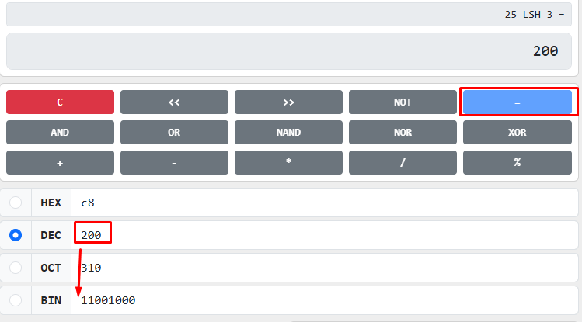
После нажатия на «равно» получим число 200, что равно 110001000.
Число 110001000 получено путем сдвига числа 110001 на 3 разряда влево с добавлением 0 в добавленных разрядах.
Проверено на нескольких числах с помощью «МАКО» и сверкой с калькулятором и по всем операциям сдвига. Работает хорошо.
Операции INCR (+) сложения, DECR (-) вычитания, MULT (*) умножения и DIV (/) деления работают одинаково: над значением выбранной ячейки памяти проводится операция и результат помещается в этой же ячейке памяти.
Например, umc1=15. Выполнив DIV 5 , получим результат в umc1=3.
Если число 5 поместить в umc2 , то umc1 DIV $umc2 также получим результат в umc1=3.
ADD – это получение нового числа путем присоединения к значению выбранной ячейки памяти другого числа справа. Например, если umc1=15, а umc2=3, то umc1 ADD $umc2 получим число 153 в ячейке umc1.
Практически все вычислительные действия ПЛК производятся через операции с ячейками. Если необходимо оперировать со значениями адресов регистров Slave-устройств, то эти значения предварительно записывают в ячейки памяти и потом над ними производятся операции.
Также необходимо учитывать, что при настроенном и подключенном MQTT-протоколе и настроенных общих ячейках памяти, на значение таких ячеек может изменять как ПЛК в процессе своих операций, так и MQTT.
SAVE – сохранить считанное функцией READ (в блоке проверке данных см. п. 6.2.1) значение адреса регистра в выбранную ячейку памяти. Записать можно значение только того адреса регистра, который был прочитан READ.

5.5.27 Блок действий, если истина. Дашборд Веб-Интерфейса и ТГ. Colour.
В субблоке настроек: « Actions with buttons panel (dashboard)» - (действия с помощью панели кнопок (dashboard)) функция Colour отвечает за цвет рамки вокруг кнопок дашборда. Основной задачей функции является уведомление пользователя (привлечение внимания путем изменения цвета рамки панели). Для Colour доступно 4 цвета: серый GRY, мерцающий красный RED (2сек), мерцающий оранжевый YLW (3сек), мерцающий зеленый GRN (4сек).
Переключение из любого файла-функции *.pq0...pq4.
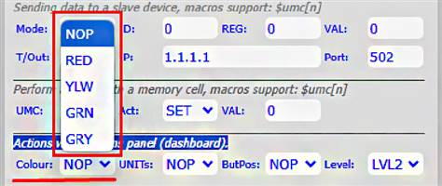
Серый цвет без мерцания является обычным цветом дашборда. Если нет необходимости привлечения внимания пользователя мерцающими цветами, то при штатном состоянии работы ПЛК всегда надо использовать серый цвет.
Значение NOP функции Colour в последующих исполняемых файлах программы сохраняет предыдущее выбранное значение (не изменяет его). Поэтому при управлении мерцающими цветами необходимо предусмотреть в последующих файлах восстановление «спокойного» серого цвета.

5.5.28 Блок действий, если истина. Дашборд Веб-Интерфейса и ТГ.UNITs.
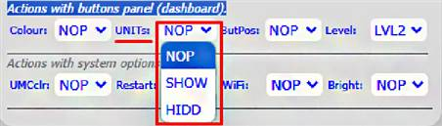
В субблоке настроек: «Actions with buttons panel (dashboard)» - (действия с помощью панели кнопок (dashboard)) функция UNITs отвечает за показ (SHOW), или сокрытие (HIDD) с панели дашборда PQA-файлов. NOP – оставит предыдущее выбранное значение.При SHOW PQA-файлы будут показаны в виде кнопок на дашборде, и доступны на всех уровнях меню. Переключение между PQA-файлами является одним из основных способов ручного переключения между разными проектами на одном «МАКО».

5.5.29 Блок действий, если истина. Дашборд Веб-Интерфейса и ТГ.ButPos.
Функция ButPos выбирает позицию кнопки (текущего BUTT-файла) на дашборде.
Одну и туже позицию могут занимать разные BUTT-файлы разных уровней(pq1, pq2, pq3). Выбранный в данный момент уровень предъявит только кнопку своего уровня. Это позволяет создавать многоуровневые меню (см 7.8.2)

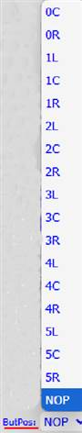
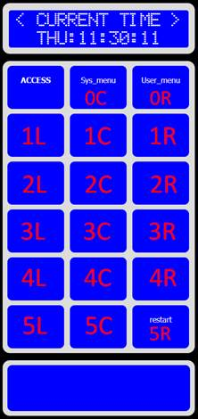
Выбранная позиция двух BUTT-файлов одного уровня, покажет на Дашборде только один файл, который будет загружен последним.
На скриншотах показаны дашборд Веб-интерфейса, обозначенными номерами позиций, и выбираемые значения функции ButPos.
Если кнопка находится за пределами списка на какой то позиции далекой от группы пустое пространство заполняется пустыми кнопками (на скриншоте).
Позиционирование файлов типа "BUTT" .pq1...pq3 на панели или в ТГ МЕНЮ, "Actions with buttons panel (dashboard)." => ButPos:[n] доступна для всех типов BUTT.

5.5.30 Блок действий, если истина. Дашборд Веб-Интерфейса и ТГ.Level.
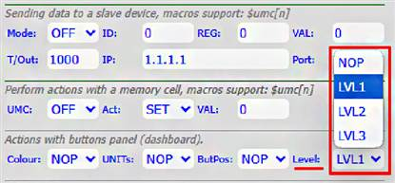
Функция Level отвечает за переход на определенный выбранный уровень доступа. Всего существует 3 уровня доступа и значение NOP - не изменяющее выбранного предыдущего состояния уровня. Необходимость выбора уровня связана с тремя типами BUTT-файлов.

Первый тип BUTT с расширением файла .pq1 , доступен под любым уровнем доступа и отображается всегда на панели или в Телеграм-канале.
Второй тип BUTT с расширением файла .pq2, доступен под уровнем доступа 2 и отображается на панели и в Телеграм-канале при соответствующем уровне доступа.
Третий тип BUTT с расширением файла .pq3, доступен под уровнем доступа 3 и отображается на панели и в Телеграм- канале при соответствующем уровне доступа.
Уровень  выбран | Кнопки уровня, которые показываются на  Дашборде
1 | Только 1
2 | 1 и 2
3 | 1 и 3
Исходя из таблицы, при организации меню кнопки 1 уровня, если они не нужны для показа на другом уровне, можно скрыть за счет использования одной и той же позиции с кнопками другого уровня с помощью функции ButPos. Пример организации такого меню на дашборде описан в п.7.8.2.
Уровень доступа переключается из любого файла-функции .pq0...pq4 с помощью функции Level в блоке "Actions with buttons panel (dashboard).
Функция поиска кнопок в файловой системе, сначала ищет файлы .pq1, которым определена позиция. Потом ищет файлы .pq2 или .pq3, которым определена позиция. Если файлы pq2/pq3 перекрывают позицию файла pq1, то он будет скрыт. После того как найдены все файлы с обозначенной позицией, происходит поиск оставшихся файлов с расширением "кнопка". И после происходит поиск запакованных программ(PQA-файлов), если они разрешены для отображения (UNITs=SHOW).
Назначение разных уровней кнопок в первую очередь предназначено для создания блокирующей панели несанкционированного доступа.
Например: на панели может отображаться кнопка "перезапустить систему" с уровнем 1, вход в пользовательское меню и вход в системное меню. При входе в системное меню осуществляется переход номеронабиратель(кодо-набиратель) из нескольких кнопок с уровнем 2. При введении правильного кода уровень переключается на 3 и номеронабиратель скрывается автоматически, а кнопки управления системой появляются. Кнопка "перезапустить систему", будет отображаться постоянно. Таким образом организуется доступ для персонала по компетенции к одной кнопке. Пример такого меню описан в п.7.8.1.
Итак, в блоке «Actions with buttons panel (dashboard)» с помощью функций Colors,UNITs, ButPos,Level можно организовывать доступ к функциям-кнопкам по коду или организовывать многоуровневое меню без использования функции распаковки-запаковки файлов (UNIT) или с ней. (см п.7.8.2)

5.5.31 Блок действий, если истина. Сервисные программные операции «МАКО».
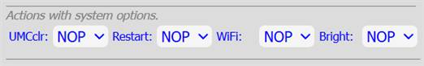

UMCclr – функция обнуления всех ячеек памяти (UMC). имеет возможность настройки NOP/YES.
При YES – будет произведено программное обнуление всех ячеек памяти, но если в этом же файле будут операции с ячейками памяти (например, присвоение значений), то сразу после обнуления этим же файлом будет произведено присвоение значений этим ячейкам, указанным в файле. Операция обнуления выполнится раньше, а потом выполнится операция присвоения.
Restart – программная перезагрузка «МАКО» имеет возможность настройки NOP/ON. Выставлять в файле, имеющим функцию RESTART=ON, ссылки на другие программные файлы по веткамTRUE/ELSE не целесообразно, потому что ссылки хоть и будут помещены в буфер для следующей обработки, после рестарта «МАКО» буфер обнулится.
WiFi – программное управление режимами «МАКО».
Функция переключения режима WiFi
WiFi: NOP - функция будет проигнорирована.
WiFi: AP – переход в режим только AP
WiFi: STA – переход в режим только STA
WiFi: MIX – переход в смешанный режим AP&STA
Bright – программное управление яркостью LCD-дисплея «МАКО».
Функция изменения яркости дисплея.
Bright: NOP– функция будет проигнорирована.
Bright: 10%-100%
Функция используется для программного управления яркостью в работе ПЛК.

5.5.32 Вкладка AUTOMATION. Общий принцип использования.
Всю логику можно разделить по блокам:
- блок проверки данных Data Checking;
- запуск файлов при значениях проверки «TRUE» или «FALSE» или потеря связи с устройством;
- назначение различного функционала кнопкам путем переходов на другие файлы в режиме FUNCTION (назначать обязательно ВСЕ кнопки);
- все остальные возможные действия - Event Action - для случаев пройденной проверки (TRUE);
Действия Event Action (что может сделать 1 файл-команда) :
- различное изменение значений ячеек памяти в том числе и математическое ;
- изменение значений адресов регистров выбранных Slave- устройств(управление устройствами);
- включение при необходимости экрана, звука или запуск таймера, вывод нужного сообщения на экран и вывод значений адресов регистров или ячеек памяти;
- отправка сообщений в журнал (лог), в телеграм-канал;
- возможность выбора перезагрузки, смены режима WiFi или управление яркостью дисплея.
Если в блоке проверки не будет включено ни одного проверочного выражения, функция проверки возвратит True. Условие считается выполненным. Соответственно, такой файл, поскольку уже был вызван на исполнение, все равно отработает имеющиеся в нем действия. Это удобно при организации последовательной цепочки действий. Например, при организация последовательных вычислений или вызова последовательной цепочки файлов для настройки slave-устройства.
Несмотря на множество представленных возможностей вкладки AUTOMATION, при программировании выбираются только те действия, какие необходимы для текущей задачи файла.
Например, для организации меню достаточно использования средств назначения кнопок и вывода на экран. А для вычислений можно использовать работу с ячейками памяти и вывод на экран для индикации. Для организации сравнения и ветвления, а также передачи значений из адреса регистра в ячейку памяти – используется блок проверок. Блок проверок можно использовать для ограничения ручного ввода значений.

5.6. ВКЛАДКА «СИСТЕМНЫЕ НАСТРОЙКИ».
Системные настройки – это настройки, которые необходимые разработчику для оперативного согласования HARDWARE (аппаратной части ПЛК) и SOFTWARE (программной части ПЛК) в случае изменений и доработок в HARDWARE. Редактирование этих настроек возможно только через ввод PIN-кода (3598). Изменение значений переменных без согласования с разработчиком в этом разделе может привести к потере работоспособности ПЛК «МАКО».
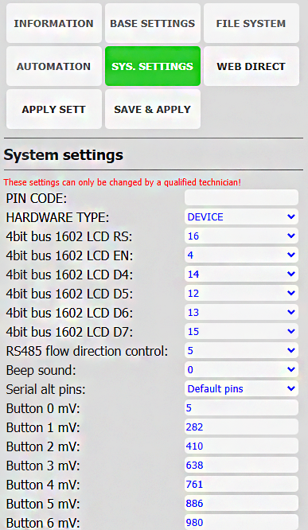

Активная вкладка SYS SETTING

Ввод пин-кода для изменений.
Тип реализации ПЛК 1)DIVICE – c LCD 2)MODULE – без LCD.

Описание пинов микроконтроллера, к которым подключен LCD-дисплей. В случае изменения HARDWARE-реализации в программном обеспечении делается выбора нужных пиновю

RS485 управление направлением потока
Настройка пина для звука

Настройка для корректной работы кнопок клавиатуры. На каждой кнопке ПЛК есть свой резистор, на котором измеряется падение напряжения. Значения, вводимые в эти поля, являются уникальными для каждого ПЛК. Для устойчивой работы кнопок введен программный гистерезис – возможность отклонение от значения в большую или меньшую сторону , при котором кнопка будет считаться нажатой.
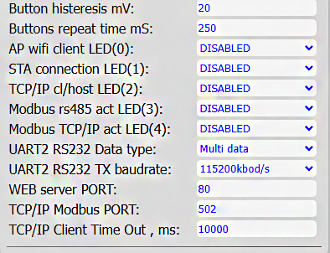
Значение гистерезиса.
Начальное время паузы, после которой считается повторное нажатие

Назначение пинов контроллера для индикации (LED) активации различных режимов ПЛК

Настройки UART RS232
Порт Web
Порт TCP/IP Modbus
Настройка времени таймаута для TCP/IP клиента.

5.7. ВКЛАДКА «ВЕБ-ДИРЕКТ». УПРАВЛЕНИЕ SLAVE-УСТРОЙСТВАМИ.

5.7.1 Работа со Slave-устройствами в режиме «Master mode».
Вкладка WEB-DIRECT предназначена для ручного управления любым выбранным Slave-устройством путем ручного ввода нужных значений в выбранные адреса регистров. Такой режим работы необходим при диагностике Slave-устройств или настройке нужных режимов подключенного оборудования (датчики, дозаторы, МКСН и т. д.), калибровки, а также для практического определения значений порогов срабатывания датчиков, снятие их показаний. Работа в WEB-DIRECT возможна как в режиме «Master mode», так и в режиме моста «TCP/IP to RS485». Если ПЛК находится на одной из вкладок DATA READING или DATA WRITING, то доступ в WEB-DIRECT будет запрещен, пока «МАКО» работает в режиме прямого доступа через экранное меню (см.п.3.3.8).
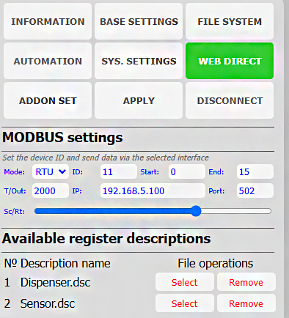
Активная вкладка WEB DIRECT
APPLY – «применить» - после введения настроек Modbus
CONNECT/DISCONNECT - для установления связи со slave –устройством и получения данных от него.

Блок настроек Modbus:
RTU/TCP,ID slave- устройства, диапазон предъявляемых адресов регистров.
Настройки IP (для режима моста) и порта
Sc/Rt – время паузы между запросами. В случае, если в программе присутствует опрос по Modbus, то это время влияет на паузы между запросами.

Доступные описания регистров:
DSC-файлы описаний регистров, которые можно выбрать для работы через Select, и тогда они загрузятся в WEB -DIRECT . Кнопками Remove их можно удалить из «МАКО». Загрузить в «МАКО» заранее подготовленный файл можно через вкладку FILE SYSTEM с помощью кнопок Open и Upload.
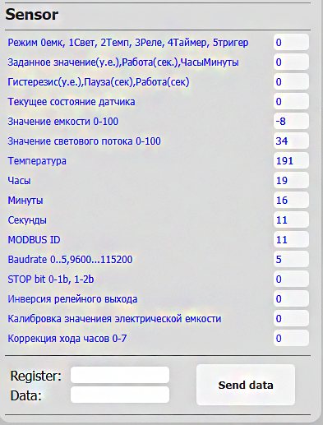
Удобным инструментом является возможность загрузки файлов с расширением *.DSC - сокращение от description (описание). Это возможность вывода в WEB-интерфейсе наименований адресов регистров, отражающих назначение регистров. На скриншоте ниже показан вид вкладки загруженным файлом файлом sensor.dsс.

Для изменения значения в адресе регистра можно непосредственно в нужной ячейке начать делать изменения, после чего будет доступна Send data, а в полях Regicter и Data продублируется выбранный адрес регистра и введенное значение. После нажатия Send data значение будет отправлено в адрес регистра выбранного Slave-устройства. Можно спуститься на поля Regicter и Data и ввести значения там и также отправить с помощью Send data.
Без подгруженного DSC-файла наименования адресов регистров представляются как числовые адреса ячеек.
Для смены slave-устройства необходимо сменить настройки и нажать APPLE . Для подключения к выбранному устройству нажать CONNECT. После соединения данные с устройства автоматически загрузятся в WEB-DIRECT. Файл *.DSС (формат JSON) можно редактировать в текстовом редакторе, соблюдая структуру файла.
Так выглядит открытый в редакторе файл *.DSС.
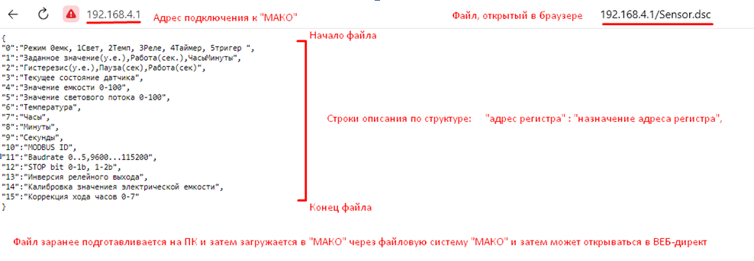

5.7.2 Работа ПЛК в режиме «моста» (TCP to RS485). WEB-DIRECT.Внешнее ПО.
Перевести ПЛК на работу в режим моста можно следующими способами:
- на вкладке WEB- интерфейса BASE SETTING:
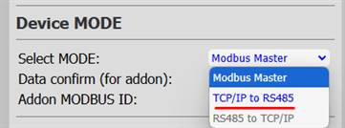
- на самом «МАКО» выбором режима через экранное меню :

- с помощью Telegram-botа в сервисном меню:
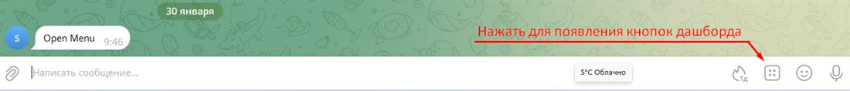
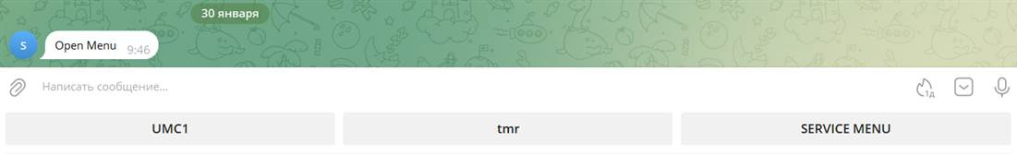
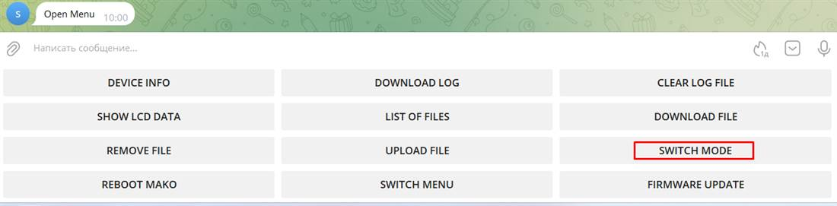
После входа в режим, другие режимы работы ПЛК будут недоступны во избежание двойного одновременного управления.
В режиме моста доступно:
- управление slave-устройствами через WEB-интерфейс на вкладке WEB-DIRECT. На вкладке делаются настройки TCP, IP адрес ПЛК, порт (502), выбирается устройство и диапазон адресов регистра. После APPLY и CONNECT работа со slave-устройствами происходит аналогично, как и работа с «master mode», описанная в п.5.7.1.
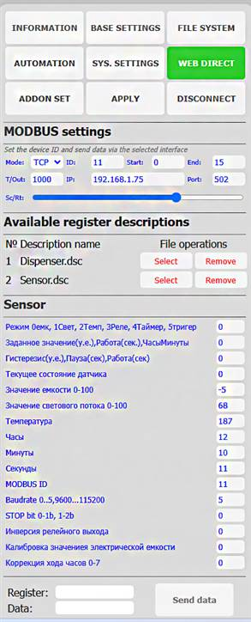
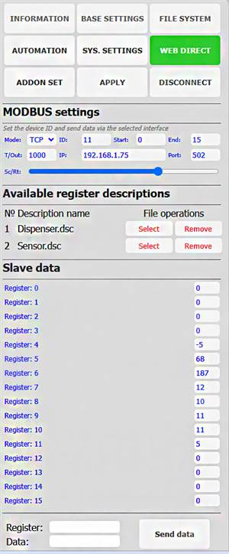

- Можно использовать внешнее программное обеспечение для управление slave-устройствами. Например, программой Modbus poll.
В программе необходимо сделать соответствующие настройки:
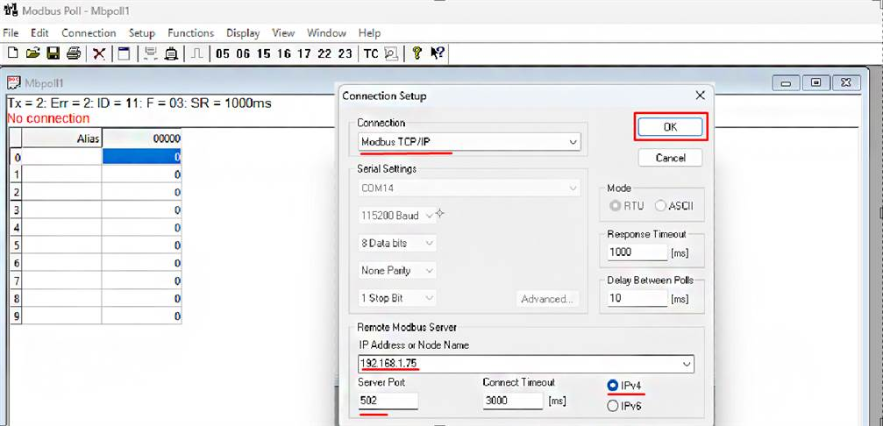
И необходимо сделать подключение к slave-устройству:
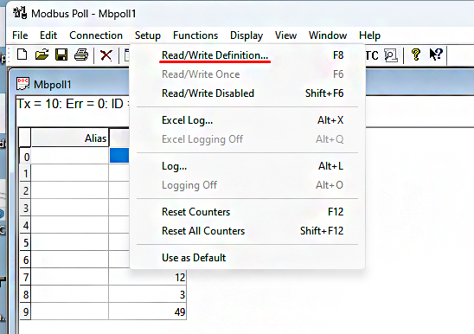

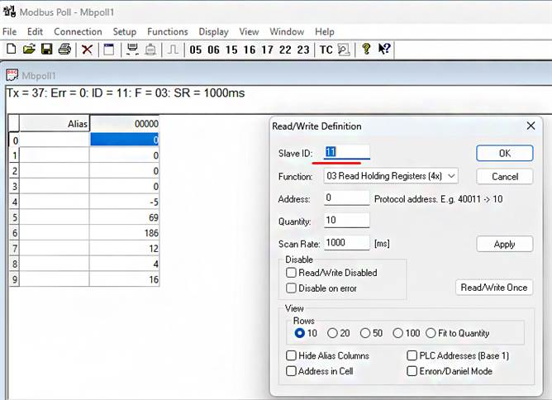

После введения настроек и подключения можно полноценно управлять slave-устройством:
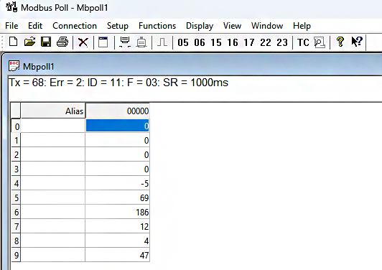
После открытия mbp-файла (аналог DSC в «МАКО») управление станет более комфортным:
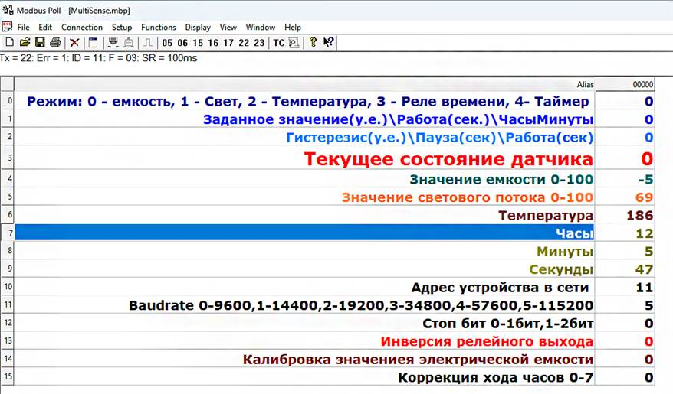

- Другой практический пример работы ПЛК режима моста со сторонним программным обеспечением является программа сканирования CAS Modbus scanner. Эта программа просканирует выбранный диапазон адресов регистров с проверкой функции чтения регистра 01,02,03, создаст лог работы, из которого будет видно, какие slave-устройства (ID) ответили и на какую функцию:
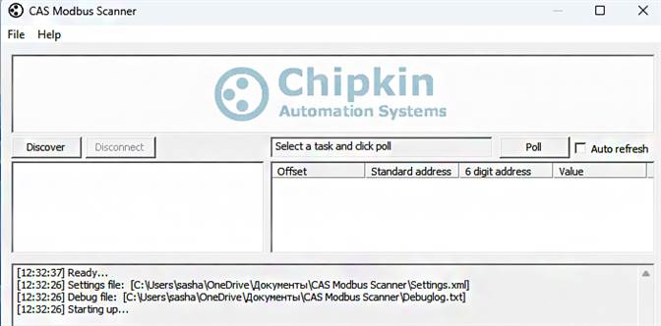

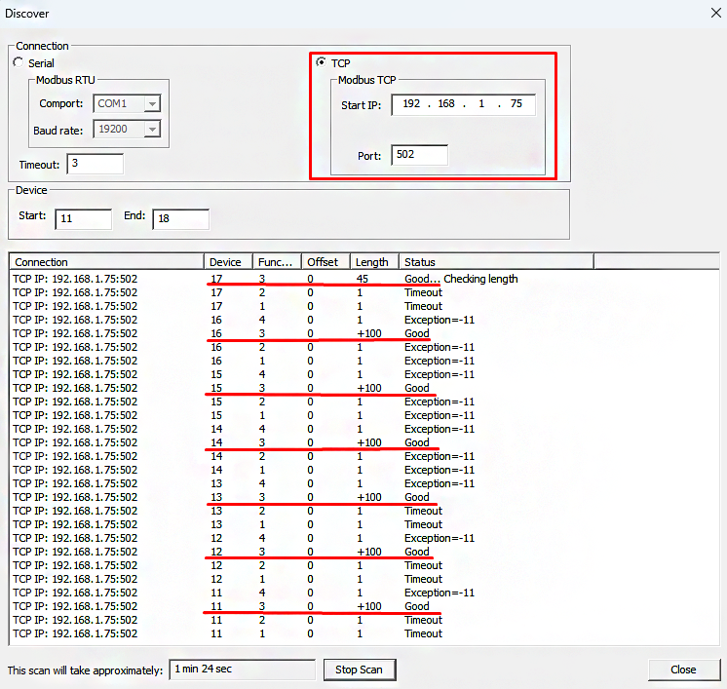
Вариант сканирования для получения списка доступных ID Slave-устройств описан в п.

5.7.3 ADDON SET.
Дополнительная кнопка ADDON SET изменяет вид WEB-DIRECT для работы с 4-портовым модулем реле (аддоном) и его возможности и работа описана в Инструкции по реле.

6. ПРИЕМЫ И ОСОБЕННОСТИ ПРОГРАММИРОВАНИЯ.

6.1 ВКЛЮЧЕНИЕ И НАЧАЛО РАБОТЫ

6.1.1 Включение питания ПЛК.
При включении питания ПЛК в течение первых 10 секунд будет ждать от пользователя начала работы с ним в ручном режиме - нажатия кнопок. Каждое нажатие на любую кнопку будет увеличивать это время еще на 5 секунд. Если после изменения настроек за это время, нажать «Сохранить», то все настройки, которые изменил пользователь вручную, будут сохранены, а все остальные настройки, которые не менялись вручную, будут сброшены в значения по умолчанию (установлен режим точки доступа, скорость RS485 115200, логин/пароль для доступа «МАКО» в Web-интерфейс admin/admin, обнулятся настройки Telegram-botа). Этот режим необходим для возможности возвратить «МАКО» в настройки по -умолчанию и настроить на новый нужный режим работы.
Если подождать до полной загрузки «МАКО» (то есть не трогать ПЛК первых 10 секунд после старта), то ПЛК загрузит и использует старый (имеющийся на «МАКО») файл настроек setting.json . Поэтому, удаленный рестарт ПЛК не изменит настроек ПЛК, а ручной рестарт ПЛК может изменить настройки ПЛК на настройки «по умолчанию», если пользователем была начата работа с кнопок ПЛК в первые 10 сек.
Во избежание потери настроек Telegram-botа, MQTT, сети после настройки «МАКО» рекомендуется сохранить файл настроек setting.json на ПК, для последующего восстановления при необходимости.
Далее «МАКО» установит WiFi соединение с Интернетом по WiFi. Если соединение невозможно установить, то ПЛК внутри себя поднимет флаг «Интернета нет» и предоставит работу без Интернета. При отсутствии связи «МАКО» будет пытаться подключиться бесконечное число раз, пока связь не будет установлена и при успехе изменит состояние флага, не мешая при этом основной работе ПЛК с программами.
Другим способом проверки наличия соединения с Интернет через WiFi может быть программная реализация проверки и реагирование на эти состояния (см п.5.5.16):
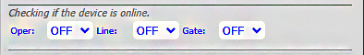
После проверки Интернет-соединения «МАКО» будет готово исполнять программы. Если присутствует файл start – он будет запущен автоматически, независимо от его расширения (см.п. 5.4.1).
Если в ПЛК есть файлы с типом AUTO, то все они будут помещены в буфер исполнения и будут вызываться и отрабатываться по очереди по циклу (см.п.5.4.1).
Если файлов AUTO и start нет, «МАКО» будет в системном меню и ожидать запуска программ через файлы с типом BUTT.

6.1.2 Последовательность настроек и начало работы.
В первую очередь необходимо определиться с целями и задачами, которые будет решать ПЛК.
Для полноценной работы необходима настройка «МАКО». Рекомендуется следующий порядок настройки:
- Перевести «МАКО» в режим точки доступа (АР) или смешанный (STA&AP), и подключиться к ПЛК с помощью ПК, планшета, ноутбука или смартфона (см. п.4.1 и п.4.2). В режиме АР через Web-интерфейс будут доступны все возможные настройки и режимы «МАКО» (программирование, настройки, Web-Direct), кроме режимов связанных с Интернетом. Через этот режим настраивается режим «станции».
- Получить доступ к Интернет сети: настроить «МАКО» в режиме станции (STA) или в смешанном режиме (STA&AP) согласно пункта п.4.3. После ввода основных настроек Вашей сети «МАКО» должен получить от роутера свой IP-адрес и доступ в Интернет.
- При необходимости удаленного управления после подключения «МАКО» к сети Интернет можно на вкладке BASE SETTING настроить Telegram-bot согласно пункта п.4.4.
- При необходимости удаленного управления после подключения «МАКО» к сети Интернет можно на вкладке BASE SETTING настроить работу по MQTT-протоколу согласно пункта п.4.5.
- Программирование «МАКО» доступно только через Web-интерфейс, открываемый на ПК, ноутбуке, планшете или смартфоне с помощью одного из выбранных режимов STA (станции), AP (точки доступа) или смешанного (STA&AP). Программы можно формировать на ПЛК удаленно, или на других «МАКО», после чего переносить файлы программ на рабочий ПЛК на SD-карте или удаленно.
- Остановить работу программ «МАКО».
Если программа активна и работает, то удаление с «МАКО» файла программы возможно из файловой системы FILE SYSTEM, но свою работу она продолжит, поскольку загружена в «оперативную память» ПЛК. Выполнение остановится только после перезагрузки.
Остановить выполнение программы можно, предусмотрев выполнение «пустого» ничего не делающего файла (кроме восстановления системного меню MENU), который перехватит управление и остановится с выходом в системное меню «МАКО». Такой BUTT-файл может быть самостоятельным (вне логики основной программы) и запускаться пользователем или может быть предусмотрительно встроен в одну из веток программы или пользовательского меню.
Зная условия проверки выполняемой программы, можно останавливать ее выполнение изменением файла в самой выполняемой программе.

6.2 ПРИЕМЫ ПРИ ФОРМИРОВАНИИ ПРОГРАММ
Вкладка AUTOMATION представляет собой одностраничный мастер программирования по подготовке шаблонного сложного файла-команды, в котором есть несколько стандартных проверок-условий и команд-действий. Действия пользователя сводятся в выбору и активации нужных проверок и команд-действий, а также, при необходимости, организацию ссылок на другие файлы. Общая программа, исполняемая «МАКО», является совокупностью всех взаимосвязанных файлов, находящихся в «МАКО» для обработки.

6.2.1 Запись значения адреса регистра Slave-устройств в выбранную ячейку памяти.
Для того, чтобы записать в ячейку памяти значение адреса регистра, сначала используется функция READ – чтение данных с выбранного адреса регистра Slave-устройства(см.п.6.2.1). После READ на LCD-дисплее можно показывать значение адреса регистра через макрос $reg[n].
Установка READ ID10 REG4
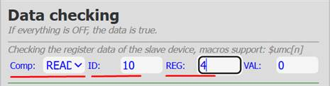
VAL для READ не используется. Для корректной работы READ необходимо правильно выбрать значение FnRd (обычно 02). В полях ID, REG, возможны макросы подстановки $umc[n].
После выбора READ в этом же файле в выбранную ячейку памяти функцией SAVE – сохранить (считанное предварительно функцией READ в блоке проверке данных) значение адреса регистра в выбранную ячейку памяти. Записать можно значение только того адреса регистра, который был прочитан READ. VAL для SAVE также не используется.

Установка SAVE в UMC1
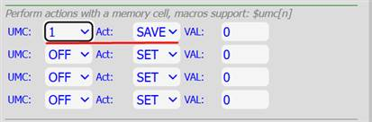
Вариант считывания с подставленными значениями ID и REG
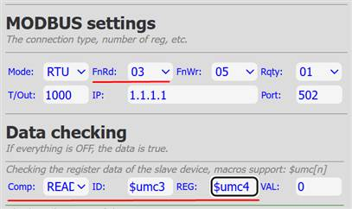

6.2.2 Ветвление IF ELSE
Для организации ветвления используется блок проверок данных и возможность запуска файлов по True/False проверки.
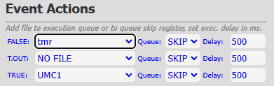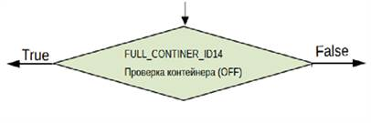
По приведенному на скриншоте примеру, если блок проверок True – будет выполняться файл UMC1, а если False – исполнится файл tmr. При этом выполнение назначенного файла можно задержать с помощью введения значения в миллисекундах в поле Delay. Также есть возможность запустить исполняемый файл при отсутствии связи проверка T.OUT. (Пример использования см п.6.2.12)

6.2.3 Ограничение значений.
Для ограничений значения ячейки памяти используется блок проверок с условием ограничения. Обычно такое ограничение используется для ручного ввода числа, когда через нажатие кнопки идет DECR (уменьшение) значений ячейки памяти.
Для примера возьмем файл umc1- ответственный за уменьшение значений ячейки umc1, но не более 0, при нажатии на Key2 или Key5.
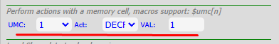
Значение ячейки памяти umc1 уменьшается на 1 с каждым вывозом файла umc1-, который вызывается нажатием кнопок key2 или key5.
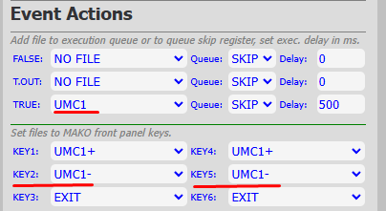
Ограничение в блоке проверки Назначение файла umc1- кнопкам key2 или key5
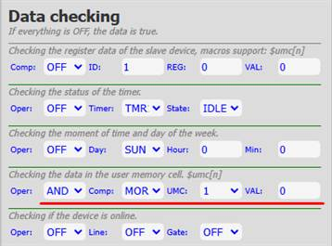

Все скриншоты из одного файла umc-. В блоке проверки условие umc1>0. А в блоке «Actions. If data is true» - действия, если в блоке проверки истина. Действия Umc1 = umc1 – 1. Если umc1 будет равно 0 и кнопка будет еще нажата, то операция вычитания уже производиться не будет, как не прошедшая проверку.
В каждом программном файле можно использовать 4 строки сравнения ячеек памяти в блоке проверок, что позволяет в одном файле ограничивать диапазоном до двух ячеек памяти с помощью LESS и MORE или 4 разных ограничения для 4 различных ячеек памяти:
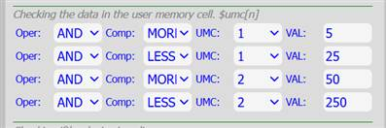
На скриншоте показана логическая реализация выражения (5 < umc1 < 25) и (50 < umc2 < 250). Если значения umc1 и umc2 будут в пределах заданных диапазонов, то выполнится файл по TRUE. Если хотя бы одна из них по своему значению выйдет за эти пределы выполнится файл по ELSE.

6.2.4 Математические вычисления.
Для организации математических вычислений используется работа с ячейками памяти (UMC) с помощью Inc/Dec/Multi/Div/ADD, что соответствует (+ / - / * / : ). Описание операций можно посмотреть в п.5.4.26.
Операции используются для вычислений (операций) только с ячейками памяти.
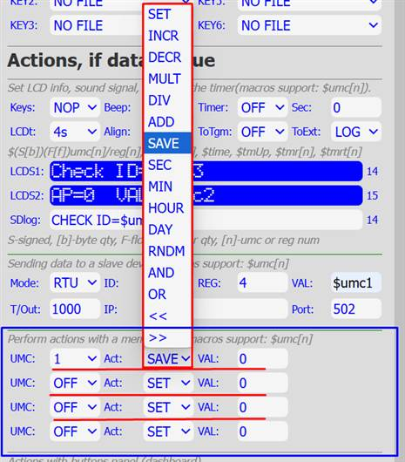
Например, для нарастания/убывания значений «счетчика». Форматирование и разрядность ячеек памяти в п.5.5.22.

Для организации математических вычислений имеется 4 строки действий с ячейками памяти (UMC). На скриншоте они обведены синим прямоугольником.
В одном программном файле можно произвести 4 последовательных математических действия с одной ячейкой памяти или по одному действию над 4-мя различными ячейками памяти.
Действия будут выполнятся в порядке идущих друг за другом строк.

6.2.5 Сравнение значения адреса регистра со значением UMC
Для сравнения значения адреса регистра slave-устройства с ячейкой памяти используется блок проверок с подстановкой значения ячейки памяти. На скриншоте логика работы: «если значение адреса регистра 15 slave-устройства с ID=1 больше числа, находящегося в ячейке памяти umc1».
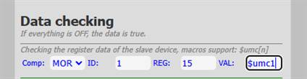

6.2.6 Сравнение значений двух ячеек памяти.
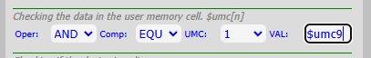
В блоке проверок Data checking на вкладке AUTOMATION имеется 4 строки проверки ячейки памяти. В этих строках можно использовать макрос подстановки. На вышеприведенном скриншоте организована проверка um1 c umc8 на одинаковое значение EQU. Если проверка (приведено без других условий) проходит, то по ветке TRUE запустить файл исполнения, если проверка не прошла – запустить другой файл по ветке FALSE.
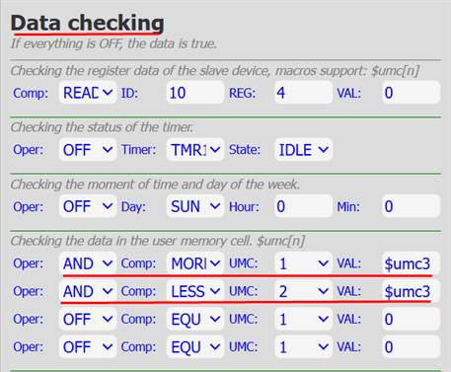
На данном скриншоте организована проверка
um1 > umc3 и umc2< umc3.
Если проверка (приведено без других условий) проходит, то по ветке TRUE запустить файл исполнения, если проверка не прошла – запустить другой файл по ветке FALSE.
Если хотя бы оно из условий um1 > umc3 или umc2< umc3 не будет соблюдено – программа пойдет по ветке FALSE.

6.2.7 Масштабирование чисел.
При необходимости работать с дробными числами используют прием масштабирования. Сначала умножается дробное число на 10 столько раз, пока число не станет целым. Затем проводятся все операции. И затем результат делится обратно на умноженное число, но без остатка. Точность результата несколько уменьшится.

6.2.8 Организация последовательных сложных ветвлений.
Предположим надо выбрать скорость у 4-х скоростного дозатора в зависимости от полученного значения дозы в ячейке памяти umc8 согласно таблицы:
№ пп | Если доза (umc8) | Значение скорости в ID1 АР0 | Имя вызываемого файла
1 | Umc8 < 100 ml | 1 | Set_speed1
2 | 100 < umc8 < 500 | 2 | Set_speed2
3 | 500 < umc8 < 1000 | 3 | Set_speed3
4 | Umc8 > 1000 | 4 | Set_speed4
Для решения этой задачи возьмем самое маленькое значение дозы и, пользуясь оператором LESS, сделаем 3 файла сравнения.
Сначала проверим на 100 мл. (проверка на диапазон наименьших значений). Если TRUE – то включим первую скорость дозатора, занеся в адрес ячейки 0 ID=1 значение 1 . Если FALSE – перейдем к следующей проверке, вызвав другой файл Set_speed2.
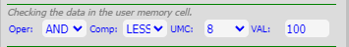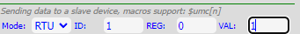
Теперь, когда мы уже отсекли все значения меньше 100, можно проверить на диапазон 100 < umc8 < 500 с помощью оператора LESS.
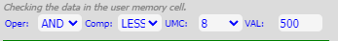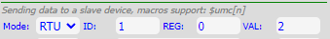
При TRUE – то включим вторую скорость дозатора, занеся в адрес ячейки 0 ID=1 значение2 . Если FALSE – перейдем к следующей проверке, вызвав другой файл Set_speed3.
Теперь проверку не прошли еще все данные свыше 500. Снова воспользуемся LESS .
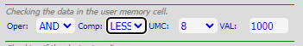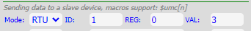
Проверяя все, что меньше 1000 мы фактически проверяем от 500 до 1000, потому что все значения меньше 500 мы уже проверили вышеописанными файлами. При TRUE – то включим третью скорость дозатора, занеся в адрес ячейки 0 ID=1 значение 3. Если FALSE – перейдем к следующей проверке, вызвав другой файл Set_speed4
Теперь наоборот выберем все значения большие 1000 с помощью оператора MORE, потому что все что 1000 уже проверено. Хотя это условие проверки уже излишнее, потому что отсечением значений в предыдущих файлах мы уже оставили только те значения которые отвечают только этом условию. Поэтому можно оставить условие в блоке проверки, а можно и не делать проверку а просто сразу при предыдущей проверки на 3 скорость при результате FALSE сразу перейти на установку 4 скорости. Результат в обоих случая останется таким же, но в последнем варианте на 1 файл будет больше.
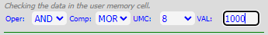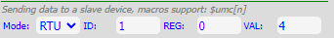
Таким образом, с помощью LESS и MORE были перебраны все диапазонные комбинации.
Оптимизировать программу можно за счет того что в каждом файле сравнения СРАЗУ же какой то переменной, например umc9 присваивать нужное значение скорости (от1 до 4).
Теперь вместо 4-х вызываемых файлов установки скорости, имеется всего один вызываемый файл Set_speed с установкой скорости через подстановку:
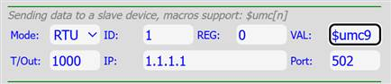
№ пп | файл | Условие: доза (umc8) | Действие:
1 | Calc_100 | 0< Umc8 < 100 ml | По TRUE umc9=1 и вызвать Set_speed,  По FALSE вызвать Calc_500
2 | Calc_500 | 100 < Umc8 < 500 ml | По TRUE umc9=2 и вызвать Set_speed,  По FALSE вызвать Calc_1000
3 | Calc_1000 | 500 < umc8 < 1000 | По TRUE umc9=3 и вызвать Set_speed,  По FALSE вызвать Calc_1000+
4 | Calc_1000+ | umc8 > 1000 | По TRUE umc9=4 и вызвать Set_speed
5 | Set_speed | нет | ID=1 AP=0 VAL=$umc9
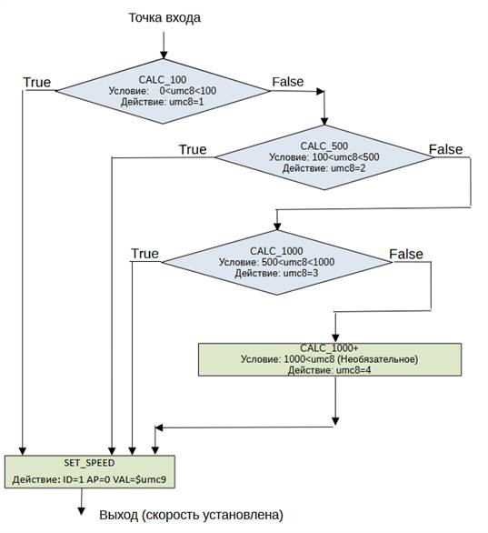

6.2.9 Использование однострочных таблиц-массивов.
При некоторых очень сложных расчетах можно прибегать к следующему методу: необходимые расчеты делаются заранее на более мощном ПК или с помощью искусственного интеллекта. Результаты вычислений заносятся в таблицу. Эти значения таблицы заносятся в ячейки памяти. У «МАКО» 64 ячейки памяти. А в программах уже используются заранее рассчитанные значения.
Подставить новые значения в ячейки памяти через SD-карту и файл settings.json можно с помощью дополнительной кнопки UPDATE SET при активной вкладке FILE SYSTEM в WEB-интерфейсе:
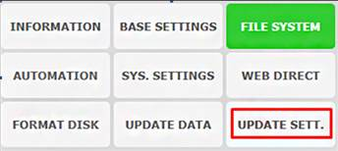
или через экранное меню «МАКО» (см.п.3.3.2 подпункт 7):
Файл можно загрузить и как обычный файл с ПК в файловой системе FILE SYSTEM через WEB–интерфейс (см.п.5.4.3).
Файл можно загрузить и как обычный файл через SERVICE MENU в Телеграм-бот (см.п.4.4.6).
Можно использовать общие ячейки памяти доступные для общего пользования через протокол MQTT изменять значения удаленно, тем самым подменяя одну таблицу другой (см.п.4.5.4).

6.2.10 Работа с файлами автоматического запуска AUTO.
Файлы с автоматическим запуском требуют особенного внимания при программировании, потому что каждый такой файл - это самостоятельная точка автоматического входа в программу. Такие файлы ПЛК при старте выделяет в отдельный буфер и затем они последовательно выполняются «МАКО» циклически и постоянно. Их последовательный запуск будет при старте ПЛК, также после отработки цикла AUTO-файлов в буфере, цикл их выполнения начнется снова. Использование AUTO файла в простых задачах значительно облегчает программирование, но имеет ряд своих особенностей.
Особенности при работе с AUTO-файлами:
- При инициализации таймера в AUTO-файле таймер может быть запущен несколько раз. И значение таймера не будет уменьшаться, а постоянно восстанавливаться настройкой установки таймера в AUTO-файле. Если уже таймер включен, то необходимо продумать механизм блокировки работы этого AUTO–файла пока запущенный таймер работает. Например, в условиях постоянной проверки AUTO-файла включить строку AND tmr[n] IDLE – и тогда автоматически вызываемый файл с настройкой запуска таймера будет вызываться только тогда, когда таймер уже отработал.
- Также и при записи в адрес регистра Slave-устройства также необходимо предусмотреть блокировку повторного запуска из этого файла. Например, чтобы из такого AUTO-файла многократно не включался дозатор, можно также предусмотреть его блокировку по таймеру, со временем не меньшем времени отработки разовой дозы. Пример реализации приведен в п.7.7.
- AUTO-файлы удобно применять для организации псевдо-«параллельных» процессов в «МАКО», поскольку каждый такой файл – это своя точка входа в программу ( при своей организации блока проверки). Например, при организации двух «независимых» каналов в стенде раздачи сока, описанных в примере п.7.7.4.
- AUTO-файлы не отражаются для ручного запуска ни в меню самого «МАКО», ни через telegram-bot, ни в MQTT-приложениях. Соответственно, если есть необходимость создать удаленное управление - запуск программ через telegram-bot или в MQTT-приложениях, то программы формируются со стартовым файлом ручного запуска BUTT.
- Для организации ручного «останова» выполняемой AUTO программы через удаленное управление (по MQTT) можно использовать анализ общей ячейки памяти, а в AUTO-файле предусмотреть в блоке проверки проверку этой ячейки. Таким образом AUTO-файл не остановится, он все равно будет исполняться «МАКО», но по условию блока проверки файл уже не выйдет на True, а значит, организован его «останов». Равно, как и для продолжения работы – поменять значение ячейки на проходное и файл по условиям проверки запустится в дальнейшую работу. Именно на таком принципе организован пример п.7.2, только в нем анализируется не ячейка памяти, а таймер, блокирующий работу программы до отработки дозы дозатором.
Поэтому при программировании желательно избегать работу с AUTO-файлами, заменяя их на BUTT и HIDD–файлы, которые будут взаимосвязанные между собой по всем веткам программы, не допуская выхода из программы. Автоматически стартовать такую программу можно при наличии стартового файла start, который запустится после включения ПЛК автоматически, но если программа будет остановлена – больше он не запустится автоматически – только вручную или после перезагрузки «МАКО». То есть такую программу уже можно остановить, в отличие от программы с AUTO-файлами, которую остановить будет сложнее.
При непродуманном программировании с помощью AUTO-файлов «МАКО» можно «подвесить» - задать ему беспрерывный цикл, из которого «МАКО» самостоятельно выйти не сможет. Например, создать AUTO-файл, в котором прописать программную перезагрузку:
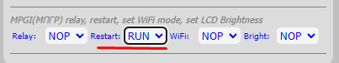
ПЛК будет тогда беспрерывно перезагружаться. Выйти из такого цикла можно следующим образом: создать на SD-карте файл с таким же именем и расширением, но который отключит перезагрузку или даже ничего не делает. Затем, выключив и включив «МАКО», пользуясь тем, что «МАКО» ждет команд пользователя в течение первых 10 секунд после включения питания, зайти в системное меню и заменить файл с SD-карты в пункте меню UPDATE DATA. Файл заменится и автоматическая перезагрузка прекратится. Таких ситуаций желательно избегать.

6.2.11 Структурные блоки.
При составлении программ для понимания логики используются структурные логические блоки.
Линейный блок - имеет один вход-запуск и выход – запуск следующей программы по TRUE. Они не имеют условия, а только действие. Графически отображается как прямоугольный блок. Такие блоки используются в вычислениях или линейных настройках и они не имеют ветки по FALSE. Графически отображается в виде прямоугольника.
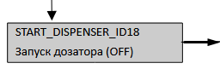
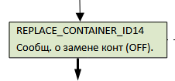
Условный блок - имеет один вход, условие для анализа, и два выхода (ветку по True и ветку по False) Графически условный блок отображается в виде ромба. В «МАКО» можно создать условный файл с 3-мя выходами, в котором, кроме True и False, есть еще более приоритетная по отношению к условию ветка T.OUT – проверка на наличие связи с опрашиваемым в условии устройством. То есть если в блоке проверки есть условие проверки slave- устройства, и оно не отвечает, то более приоритетным будет выполнение ветки по T.OUT, а если связь есть – тогда дальше анализ условий и ветки TRUE/ELSE.
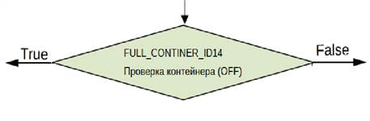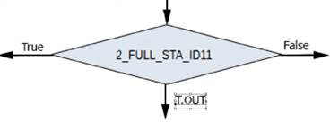
Условно-линейный блок – такой блок в отличие от линейного, имеет условие и действия, которые он выполнит при TRUE, и не выполнит при FALSE, но после выполнения всех действий блок при любом исходе перейдет на один и тот же последующий файл.
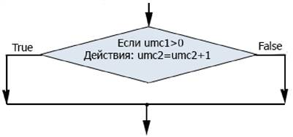
Один вход и один выход делают его похожим на линейный Разница в том, что линейный блок не имеет условий в блоке проверки и сделает свои действия в любом случае по TRUE , а условно- линейный сделает действия только при определенных условиях в блоке проверки, но при любом раскладе TRUE/ELSE перейдет единственный на следующий файл. Пример использования таких блоков описан в п.7.7.4

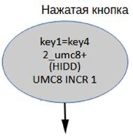
Эллипсоидные блоки – такими блоками на структурной блок-схеме будем обозначать кнопки «МАКО». Блоки визуально не имеют входа, но вход присутствует - это нажатие на кнопку «МАКО» и исполнение присвоенной этой кнопке программы. Для работы кнопок пользователю необходимо настроить их с помощью FUNC и назначению исполняемого файла каждой кнопке (см п.5.5.19). При организации ввода с помощью должна быть основная форма ввода (программный файл) , который крутится циклично, запуская сам себя и выводя информацию на экран, ожидая нажатия какой-либо кнопки на «МАКО».
В эллипсовидных блоках будем указывать имя программного файла, соответствующего нажатию выбранной кнопки, расширение файла, условие блока проверки, действие. Исходящая стрелка указывает на какой блок (файл) будет передано дальнейшее управление.

6.2.12 Проверка подключения Slave-устройства. Автозапуск программ.
Для реализации стенда по автоматической проверке МКСН требовалось, чтобы стенд реагировал на подключение следующего проверяемого МКСН, обнаруживал его, и автоматически запускал программу тестирования.
Следующий блок показывает данную реализацию проверки наличия Slave-устройства в сети RS485. «МАКО» настроен на скорость 9600 бод и ID=1, которые имеют подключаемые по очереди проверяемые МКСН.
Проверка на T.OUT – нет связи (ответа) с опрашиваемым устройством приоритетна. Опрос ID=1 организован с помощью функции READ в блоке проверки с периодичностью 1 раз в секунду (Delay=1000). При отсутствии устройства или выключенном устройстве или не отвечающем устройстве будет вызвана ветка с программой по T.OUT.
При T.OUT – (условие: опрашиваемое slave–устройство не подключено или не отвечает) ПЛК не будет отрабатывать ветки TRUE/FALSE, а перейдет к файлу PRINT_NOT_DEVICE, который установит umc20=0. Файл выдаст сообщение, что нет подключенного устройства, которое будет выводиться по циклу до тех пор, пока не будет подключен проверяемый МКСН к сети и пока МКСН не ответит на запрос ПЛК. После успешного подключения проверка по таймауту будет пройдена и программа автоматически в блоке проверки перейдет анализ блока проверки по True/False.
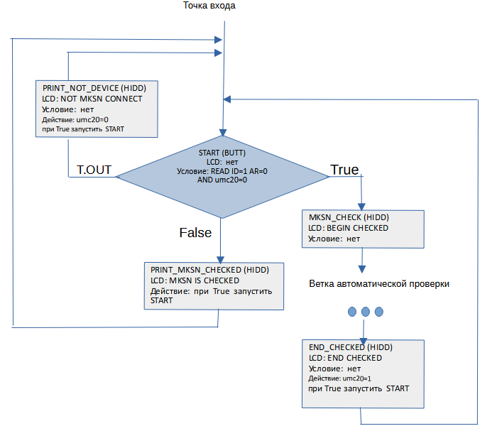
При True – (условие: umc20=0 и slave–устройство подключено) ПЛК перейдет на файл MKSN_CHECK и всю дальнейшую ветку программы проверки МКСН. В конце проверки последний исполняемый файл END_CHECKED поднимет флаг (umc20=1 – проверка выполнена) и перейдет на начало start.
При False – (условие: umc20=1 и slave –устройство подключено. Возврат на start с umc20=1 даст при проверке False и ПЛК будет находиться в бесконечном цикле вывода сообщения, что устройство уже проверено (файл PRINT_MKSN_CHECKED), пока МКСН не будет отключено .
При отключении снова будет проверка на подключение и по ветке T.OUT флаг проверенного устройства сбросится (umc20=0).
Таким образом, можно организовать ветки проверки подключения устройств и, перехватывая состояние отсутствия подключения, сообщать об инцидентах оператору, а работу начинать (продолжать) только после появления связи с устройством.

Блок проверки start-файла Выходные ветки start-файла
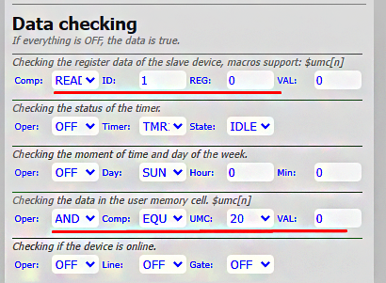
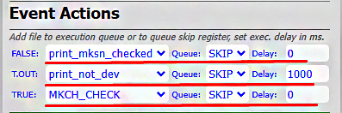

Программа в табличном виде:
Имя файла | Тип файла | Условие | Действия | Экран
START | BUTT | READ ID=1 AP0  AND umc20=0 | при T.TOUT запустить PRINT_NOT DEVICE  при True запустить MKSN_CHECK  при False запустить PRINT_MKSN_CHECKED
MKSN_CHECK | HIDD |  | при True запустить ветку обработки МКСН | MKSN CHECKED WORK
PRINT_NOT_DEVICE | HIDD |  | при True запустить START  umc20=0 | NOT DEVICE  CONNECTl
PRINT_MKSN_CHECKED | HIDD |  | при True запустить START | MKSN IS CHECKED!  REPLACE MKSN
END_CHECKED | HIDD |  | при True запустить START  umc20=1 | END CHECK
Поскольку файл start имеет тип BUTT, то программу можно прерывать для останова и возврата в системное меню или пользовательское меню главной программы. Прерывание можно сделать, например, по кнопке (мультидатчику), блок анализа которой будет перед входом в start. То есть всю эту программу можно рассматривать как программный блок (выделен красной пунктирной линией), работающий в составе главной программы.
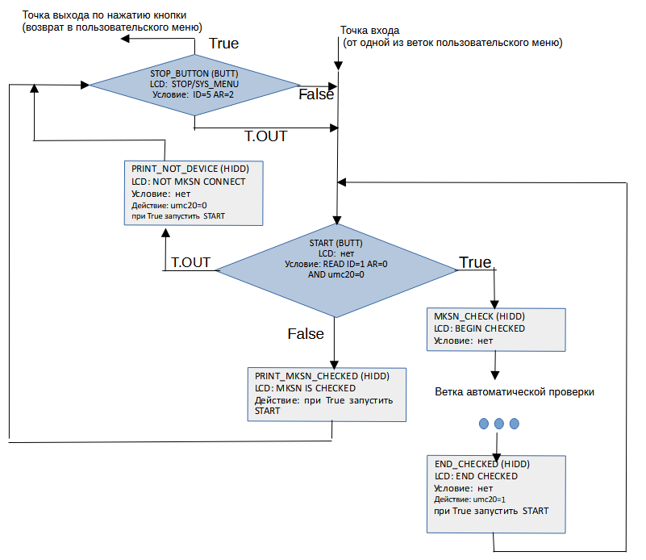
Разница между этими структурными схемами в появившемся блоке STOP_BUTTON, который анализирует состояние мультисенсора. И если мультисенсор будет включен (ID5 AР2=1), и программа будет находится в состоянии «МКСН проверен» или «Нет подключенного МКСН», то произойдет прерывание и STOP_BUTTON возвратит управление пользовательскому меню. Если нет – продолжится работа по проверке МКСН. В случае если мультисенсор не сможет ответить – ветка T.OUT также переведет ПЛК в режим дальнейшей проверки.
Внимание! При использовании любых slave-устройств при анализе данных адресов регистров рекомендуется предусмотреть ветвление по ветке T.OUT - отсутствие связи, чтобы в случае потери связи ПЛК не отвлекался на постоянное системное сообщение об отсутствии связи.

6.2.13 Другие рекомендации про программированию ПЛК.
Внимание! Если измененное значение не сохраняется, то следует обратить внимание на возможные настройки, влияющие на сохранение.
Например: ввели текст в форму дисплея, но текст не сохраняется – настройка дисплея может быть выключена OFF – значение надо изменить.
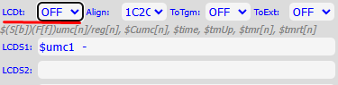
Если при удалении программного файла исчезнут ссылки на него в других файлах- значит необходимо во всех файлах проверить и установить наличие новых ссылок и вставить новое имя существующего файла.
Не работают файлы присвоенные кнопкам Key1 … Key6 – необходимо проверить включена ли функция FUNC.
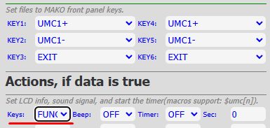
Команды, поданных на slave-устройство, могут не отрабатываться, если неправильно будут выбраны функции чтения FnRd и записи FnWr этого устройства.
Перед началом работ по созданию файлов-описаний (программированию) на ПЛК «МАКО» необходимо подключить все задействованные устройства (мультисенсоры, ПЛК «МАКО», дозаторы), а также подключить ПЛК к ПК, планшету или ноутбуку.
Поскольку взаимосвязанных файлов может быть достаточно много (свыше 100) и для быстрого ориентирования файлах программы, рекомендуется программу разбить на функциональные блоки, которые будут собраны по сортировке имени файла. Например:
Файлы начинающиеся на 0_* - файлы старта или обнуления переменных, останова устройств;
Файлы начинающиеся на 1_* - файлы меню;
Файлы начинающиеся на 2_* - файлы вычислений и математики
Файлы начинающиеся на 3_* - файлы исполнительные, управление устройствами
В именах файлах тоже использовать для наглядности функционал файла. Например:
1_SET_V - файл уставки объема
1_SET_Ph - файл уставки Ph
1_SET_Rx - файл уставки Rx
1_SET_T - файл уставки времени
1 – означает блок уставок, а в каждом имени заложено, что именно делает файл.
Или например таким образом:
1_menu_SET_V - файл меню выбора уставки объема
1_menu_SET_Ph - файл меню выбора уставки Ph
1_menu_SET_Rx - файл меню выбора уставки Rx
1_menu_SET_T - файл меню выбора уставки времени
Преимуществом такого наименования будет хорошая читаемость программы, состоящей из множества файлов, быстрая ориентация по функциональным блокам.

Внимание! Для практического повторения всех нижеперечисленных примеров необходимо создать через вкладку AUTOMATION файлы согласно приведенных таблиц, с такими же названиями, как в таблицах, и заполнить значения условий проверки и действий, а также вывода на экран согласно данных таблицы. Примеры приведены для общего понимания программирования на ПЛК «МАКО».
Для программирования вычислений, работ с таймером, построения меню – достаточно одного «МАКО», подключенного через WiFi к ПК, планшету или смартфону, то есть программирование без обращений к slave-устройствам и без сети RS485.
Для ручного управления slave-устройствами достаточно «МАКО», включенного в сеть RS485 этими устройствами. Но наиболее удобным управление будем с помощью WEB-Direct через смартфон или планшет.
Для программирования работы со slave-устройствами необходимо «МАКО» подключить непосредственно в сеть RS485 и подключиться к WEB-интерфейсу согласно нижеприведенной схемы.
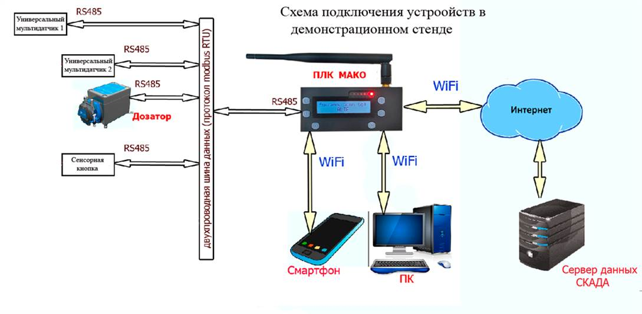
Все работы по программированию можно разбить на следующие пункты:
1) определение устройств и их характеристик, участвующих в проекте;
2) логическое определение задания, создание алгоритмической структуры;
3) подключение к каждому устройству через WEB-Direct и определение практических параметров состояний каждого из устройств.
4) формирование взаимосвязанных файлов.
5) проверка работоспособности и корректировка файлов программы.

6.2.14 Быстрое ориентирование в сложных программах «МАКО».

Предположим, что необходимо быстро ориентироваться в сложной ранее созданной программе для «МАКО», состоящей из более 100 файлов. Для этого необходимо сделать следующие действия:
- Загрузить ранее созданный проект (программу), состоящую из этих файлов в «МАКО». Если это PQA–файл – то развернуть его содержимое на ПЛК.
- Если PQA–файла нет, то создать его на основании всех имеющихся файлов в «МАКО».
- Затем открыть в браузере для просмотра этот PQA-файл. Для этого на вкладке FILE SYSTEM в Веб-интерфейсе дважды кликнуть по выбранному PQA-файлe.
- Затем перейти в Веб-интерфейс на вкладку AUTOMATION, чтобы иметь возможность открыть для редактирования нужный файл.
- Поскольку PQA-файл - это файл проекта формата JSON, в котором есть все файлы программы, то с помощью функции «НАЙТИ» можно искать все необходимые файлы, в которых есть искомые признаки (ветвления, сообщения, отправка значений в Slave-устройство и т.д).

Например:
Искать, из какого файла идет запуск следующей программ: "nextpgmt":" искомая программа".
Искать, из какого файла идет сообщение на LCD- дисплей в 1 строку: "str1":"нужное сообщение".
Найденная комбинация в файле:
"sid":"1",
"sreg":"0",
"svalue":"1",
Означает, что этот файл отправит 1 в адрес регистра 0 slave-устройства с ID=1.
Соответственно найти все используемые slave-устройства в программе – это найти все "sid":"
Узнать, в каких файлах включена отправка телеграм-сообщение можно по признаку "lcd2tgm":"1"
Найти файлы, в которых есть проверка условий для Slave-устро1ств: "fread":"1"
Как можно прочитать комбинацию переменных в JSON:
"id":"5",
"reg":"14",
"value":"0",
Проверить Slave-устройство с ID=5 по адресу регистра 14 на наличие 0. Очевидно, из адреса регистра что это дозатор проверяется на предмет включения.

Таким образом, даже не зная всей структуры программы, с помощью поиска в глобальном проекте PQA-файла по характерным признакам переменных можно быстро найти нужные файлы, в которых эти признаки имеются, а в Веб-интерфейсе быстро выбрать эти файлы и редактировать нужные значения.

7. ПРИМЕРЫ ПРОГРАММИРОВАНИЯ

7.1 ПРОГРАММА ОТСЛЕЖИВАНИЯ СОСТОЯНИЯ СТАКАНА
Задание: имеется стенд с мультисенсором с ID=13, настроенным на измерение емкости, и дозатором ID=15, имеющим настройки на разовую выдачу дозы в 100 мл. Необходимо отследить состояния стенда: стакана на стенде нет, со стаканом пустым и выдать дозу, со стаканом полным. Все состояния вывести на экран. У дозатора 1 в 14 адресе регистра является запускающей. У мультисенсора значения 4 адреса регистра являются показаниями состояния стенда. Функции FnRd=03 FnWr=06.
Данные мультисенсора (значения с датчика получены опытным путем через Web-direct):
№ пп | ID датчик | Отслеживаемый регистр | Отслеживаемые значения | Состояние стенда | Вывод на экран | Имя файла | Тип файла
1 | 13 | 4 | <5 | отсутствие стакана | Not | Sta_not | AUTO
2 | 13 | 4 | 13-18 | пустой стакан | Empty | Sta_empty | AUTO
3 | 13 | 4 | >37 | полный стакан | Full | Sta_ful | AUTO
Для реализации нужно создать три файла с типом AUTO, которые циклически будут проверять состояние датчика. Если одно из условий исполнится, то выполнятся действия соответствующего файла.
Сформируем блок схему программы построенной на AUTO-файлах:
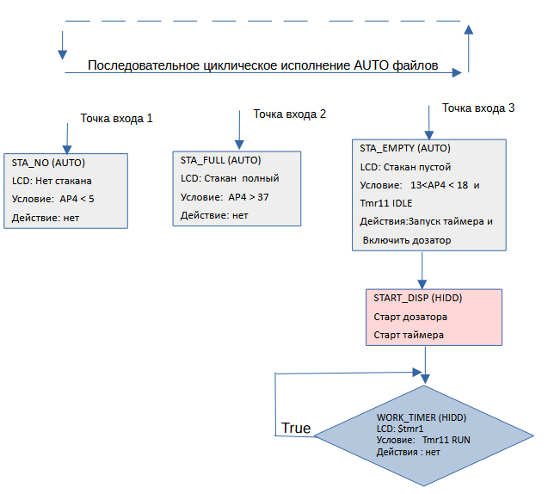
ПЛК создает при своем запуске буфер всех AUTO-файлов, и затем запускает их по очереди. Сначала запустит STA_NO, проверит условие, и если только оно TRUE – тогда исполнит действие. Затем также запустит STA_FULL, а потом STA_EMPTY. Вместо исполнения по FALSE ПЛК запускает следующий AUTO-файл проверки состояний. «МАКО» так будет работать по циклу, поочередно запуская файлы и проверяя постоянно состояние стенда. Если убрать любой из AUTO-файлов, то стенд будет работать с оставшимися двумя файлами описания состояний, не реагируя больше на состояние стенда, описанное в удаленном файле. То есть работа продолжится .
Обратите внимание, что файл WORK_TIMER запускает по TRUE сам себя, пока таймер работает.
Ветки FALSE нигде нет, потому что ее заменяет автоматическое исполнение AUTO-файлов
В нижеприведенной таблице показана программа:

Имя файла | Тип файла | Условие | Действия | Экран (1 сек)
Sta_not | AUTO | LESS ID=13 AP4 5 | нет | Not
Sta_empty | AUTO | LESS ID=13 AP4 18  AND MORE ID=13 AP4 13  AND TMR1 IDLE | при True запустить start_disp | Empty
Sta_ful | AUTO | MORE ID=13 AP4 37 | Нет | Full
Start_disp | HIDD | AND TMR1 IDLE | ID15 АР14=1 - включить дозатор  Tmr1=TIME_DOZE  при True запустить work_timer | START DISP
Work_timer | HIDD | AND TMR1 RUN | при True запустить work_timer | $tmr1
Результат: работа всех файлов циклическая, каждый файл проверяет свое заданное состояние датчика. Если на стенде нет ничего – выводится сообщение «NOT» по циклу. При попадании на стенд пустого стакана – выведется сообщение «EMPTY» и запустится файл start_disp,который включит дозатор с определенной разовой дозой и выставит таймер со временем не меньшим времени отработки дозатором этой дозы. Тем самым блокируется повторный запуск автоматически вызываемого файла empty_sta, пока не отработает дозатор. Как только его выполнение станет возможным, уже состояние стакана изменится на полный. При определении значения датчика свыше 37 на экране высветится «Full». Убрать стакан – снова высветится «NOT». Поставить полный -«Full».
Следующий структурный блок этой программы организован на файлах типа BUTT и HIDD. Имеет одну точку входа - файл запуска STA_NOT, который запускает другой HIDD-файл STA_FULL.И далее все файлы последовательно запускаются по цепочке.
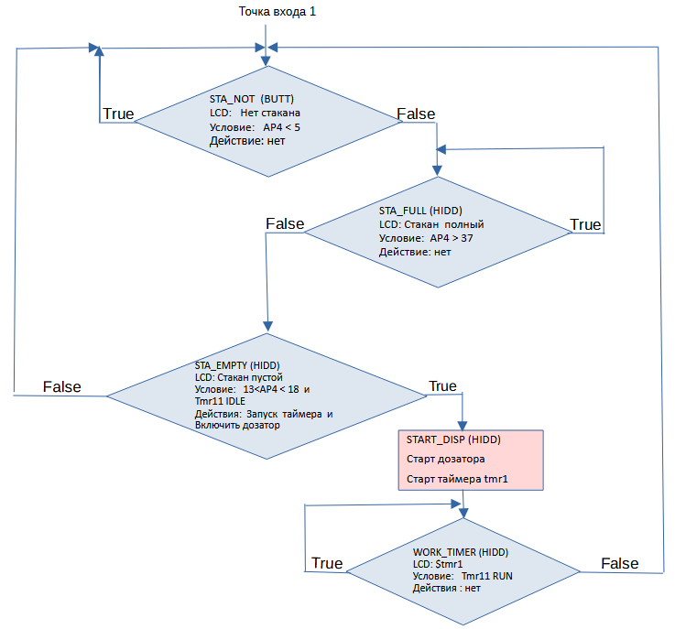
В данном алгоритме START_DISP, запустив таймер, запустит снова STA_EMPTY. Но STA_EMPTY повторно не запустится, пока работает таймер, и по FALSE запустит файл WORK_TIMER. Файл WORK_TIMER, пока работает таймер, будет запускать сам себя по TRUE и высвечивать на LCD-дисплее убывающее значение таймера. Как только работа таймера закончится, WORK_TIMER запустит по FALSE файл STA_NOT, и цикл проверки состояний стенда продолжится снова.
Программа по такому алгоритму будет выглядеть так:
Имя файла | Тип файла | Условие | Действия | Экран (1 сек)
Sta_not | BUTT | LESS ID=13 AP4 5 | при True запустить Sta_not  при False запустить Sta_full | Not
Sta_ful | HIDD | MORE ID=13 AP4 37 | при True запустить Sta_full  при False запустить Sta_empty | Full
Sta_empty | HIDD | LESS ID=13 AP4 18  AND MORE ID=13 AP4 13  AND TMR1 IDLE | при True запустить start_disp  при False запустить Sta_not | Empty
Start_disp | HIDD | AND TMR1 IDLE | ID15 АР14=1 - включить дозатор  Tmr1=TIME_DOZE  при True запустить work_timer | START DISP
Work_timer | HIDD | AND TMR1 RUN | при True запустить work_timer  при False запустить Sta_not | $tmr1
Файл work_timer отвечает всего лишь за динамическую индикацию таймера с обратным отсчетом, после отработки которого будет разблокирована работа
Внимание! При программировании BUTT и HIDD- файлами практически все файлы используют условия TRUE/FALSE. Недопустимо оставлять состояния проверки условий неопределенным и неописанным в программе, так как переход на неопределенную ветку программы фактически остановит исполнение программы!

7.2 ПРОГРАММА ВКЛЮЧЕНИЯ ТАЙМЕРА НА 15 СЕК С ДИНАМИЧЕСКИМ ВЫВОДОМ НА ЭКРАН
Задание: при запуске программы Timer1 запустить таймер tmr1= 15 показать на экране уменьшающиеся значения таймера.
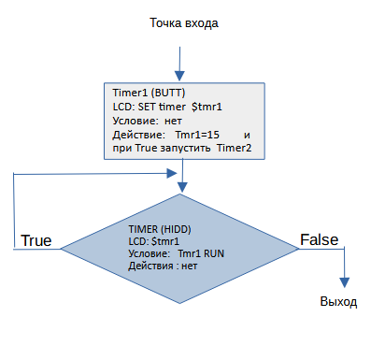
Имя файла | Тип файла | Условие | Действия | Экран (1 сек)
Timer1 | BUTT | Нет | Tmr1=15 и при True запустить Timer2 | SET timer $tmr1
Timer2 | HIDD | AND TMR1 RUN | при True запустить Timer2 | Timer $tmr1

Результат: при запуске файла Timer1 таймер tmr1 установится в 15. После программной установки таймера будет вызван файл timer2. Файл timer2 будет вызывать сам себя и показывать на экране состояние таймера, пока соблюдается условие работы таймера (RUN). Визуально это динамический обратный отчет на экране дисплея. После окончания отчета программа выйдет в системное меню

7.3 ПРОГРАММА ВКЛЮЧЕНИЯ ТАЙМЕРА НА ВЫБРАННОЕ ПОЛЬЗОВАТЕЛЕМ ВРЕМЯ С ДИНАМИЧЕСКИМ ВЫВОДОМ НА ЭКРАН
Задание: создать экран ввода числа (umc8), кнопками key1, key4 увеличивать значение числа, а кнопками key2, key5 уменьшать значение числа. Кнопки key3, key6 включается таймер с введенным числом, и программа выводит на экран уменьшающиеся значения включенного таймера.

Структурная блок-схема программы:
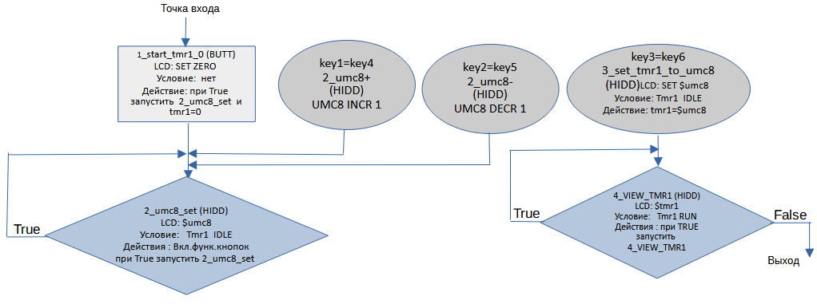
После запуска программы и обнуления таймера в цикле постоянно будет работать файл 2_umc_set, ожидая нажатия кнопок от пользователя. Две кнопки (key1, key4) работают на увеличение значения ячейки памяти umc8 и две (key2, key5) – на уменьшение. Только нажатие на key3 (или key6) – приведут к выходу из основной формы ввода (файл 2_umc_set), установки таймера на установленное значение ячейки памяти umc8, и динамический вывод убывающего значения на экран.
Блок 2_umc8_set имеет демонстрационное условие tmr1 IDLE – не работающего таймера. На самом деле по структурной схеме такого состояния не будет, потому что предыдущий файл обнуляет таймер. Но если бы не обнулял, тогда необходимо было бы предусмотреть ветку и по FALSE.
Программа в табличном виде:
Имя файла | Тип файла | Условие | Действия | Экран ( сек) | Назначение файла
1_start_tmr1_0 | BUTT | Нет | при True запустить 2_umc8_set и tmr1=0 | SET ZERO  SET tmr1=$tmr1  (NOP) | Обнулить таймер
2_umc8+ | HIDD | Tmr1 IDLE | при True запустить 2_umc8_set  FUNC key1=key4 запустить 2_umc8+  key2=key5 запустить 2_umc8-  key3=key6 запустить 3_set_umc8_to_umc9  umc8 INCR 1 | SET $umc8  SET tmr1  (FUNC) | Увеличить UMC8 на 1
2_umc8- | HIDD | Tmr1 IDLE  AND  MORE  umc8 0 | при True и False запустить 2_umc8_set  FUNC key1=key4 запустить 2_umc8+  key2=key5 запустить 2_umc8-  key3=key6 запустить 3_set_umc8_to_umc9  umc8 DECR 1 | SET $umc8  SET tmr1  (FUNC) | Уменьшить UMC8 на 1  Не перейти на отрицательные числа
2_umc8_set | HIDD | Tmr1 IDLE | при True запустить 2_umc8_set  FUNC key1=key4 запустить 2_umc8+  key2=key5 запустить 2_umc8-  key3=key6 запустить 3_set_umc8_to_umc9 | SET $umc8  SET tmr1  (FUNC) | Основная форма ввода  (программа зациклена сама на себя и «ждет» нажатий кнопок
3_set_tmr1_equ_umc8 | HIDD | Tmr1 IDLE | при True запустить 4_view_tmr1  tmr1=$umc8 | SET $umc8 $tmr1  (MENU) | tmr1=$umc8
4_view_tmr1 | HIDD | нет | при True запустить 4_view_tmr1 | SET $umc9 $tmr1  (NOP) | Динам.вывод tmr1
Результат: дает возможность вручную с кнопок «МАКО» ввести значение таймера в секундах (сначала в ячейку памяти) и запустить таймер равный этому значению. На экран выводится состояние таймера.
В более сложных случаях делается возможность ручного ввода значения в часах (0-18) и минутах (0-59), после чего делается автоматическое определение времени в секундах и запускается таймер.
Внимание! В программе использованы функции работы с кнопками «МАКО». Сначала используется режим FUNC и кнопки получают свое назначение для работы с пользовательской программой. Перед выходом программы файл 3_set_tmr1_equ_umc8 восстанавливает работу кнопок с системным меню (MENU).
Внимание! В данном примере используется функция DELAY в файле 2_umc_set, который зациклен сам на себя и является основной формой для изменения с помощью кнопок значения ячейки памяти UMC8. DELAY - задержка времени исполнения следующей программы в млсек (см. п.5.4.18).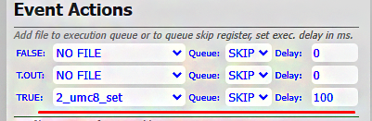
Нажатие и удержание кнопки вызовет фиксацию ПЛК многократных нажатий этой кнопки с программным ускорением.

Реакция программы на беспрерывно нажатую кнопку при временной задержкеDELAY:
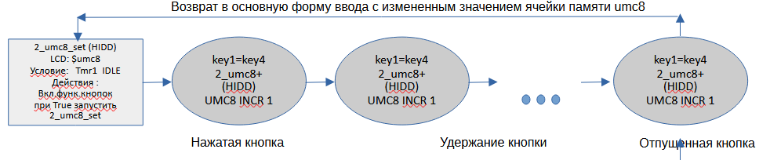
Как видно из блок-схемы, после нажатия и удержания кнопки ПЛК, из-за задержки возврата в основную форму ввода, будет с программным ускорением выполнять файл, увеличивающий значение ячейки памяти umc8 на 1. Возврат в форму будет осуществлен практически после отпускания кнопки. Это самый предпочтительный по быстродействию реагирования на кнопки пример.
Если задержку сделать не большой, то программа с большой долей вероятности может отрабатывать по следующему алгоритму, и нажатие кнопок замедлится из- за постоянного возврата в основную форму:
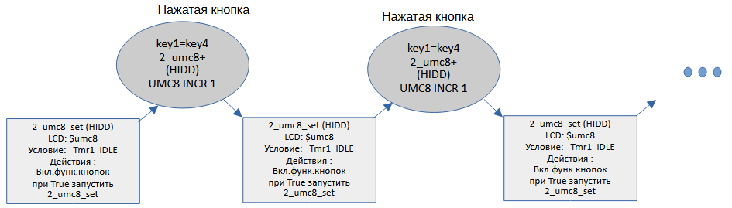
Если задержку не сделать, то может получится так, что основная форма (файл 2_umc_set) , работая в беспрерывном цикле, и не будет успевать отрабатывать нажатие кнопок (эффект зависания). То есть передавать управление программам, реагирующим на нажатие кнопки. Поэтому небольшая задержка в таких случаях необходима для корректной работы программы. Рекомендуемые тайминги задержки описаны в п.5.4.18.
Внимание! Следующим важным моментом, не отраженным в таблице программы является очередь исполнения QUEUE, принимающая значения SKIP или NEXT (см.п. 5.4.17).

7.4 ПРОГРАММА КВАДРАТА ЧИСЛА (ВЫЧИСЛЕНИЕ).
Задание: создать экран ввода числа (umc8), кнопками key1, key 4 увеличивать значение числа, а кнопками key 2, key 5 уменьшать значение числа. Кнопки key3, key 5 начинают вычисление с тем значением ячейки памяти, которое было сформировано на момент нажатия этих кнопок. После вычисления на LCD-дисплей выводится значение квадрата числа.
Решение: программа будет аналогична предыдущей, только файл 3_set_umc8_equ_tmr1 заменим на файл 3_set_umc8_MULTI_umc8 - в котором действием будет umc8 MULTI $umc8, то есть умножение числа на само себя и результат в этой же ячейке, которую потом и вывести на экран.
Результат: программа (аналогичная предыдущей ) выведет квадрат введенного вручную числа.

7.5 ОРГАНИЗАЦИЯ ПРОСТОГО ПРОГРАММНОГО МЕНЮ
Задание: организовать на экране меню из 4-х пунктов и перемещение по нему с помощью кнопок 1, 2, 4, 5. Кнопка 3 – «выбор» - на каждом экране выбирает свой файл ветвления. Кнопка key6 – «отмена» - переход в верхнее или нижнее меню другого уровня.
Имя файла | Тип файла | Условие | Действия | Экран ( сек) | Назначение файла
1_menu_sett | BUTT | Нет | при True и False запустить текущий файл  FUNC key1= запустить 1_menu_sett  key2= запустить 1_menu_work  key3= запустить файл выполнения выбранной ветки  key4= запустить 1_menu_limit  key5= запустить 1_menu_zero  key6 = запустить файл перехода в верх. меню | >>SETT LIMIT  WORK ZERO | SETT текущий пункт меню
1_menu_work | BUTT | Нет |  | SETT LIMIT  >>WORK ZERO | WORK текущий пункт меню
1_menu_limit | BUTT | Нет |  | SETT LIMIT<<  WORK ZERO | LIMIT текущий пункт меню
1_menu_zero | BUTT | Нет |  | SETT LIMIT  WORK ZERO<< | ZERO текущий пункт меню
Результат: запуск любого файла переходит на ветку меню с активным пунктом, помеченным курсором >>. После этого программа выполняется по ссылочным файлам, которые перемещают курсор по пунктам меню. Кнопки 1,2,4,5 – используются для «перемещения» курсора по меню за счет смены экрана файлами. Кнопка 3 будет кнопкой выбора пункта меню и выходом их него. Соответственно в каждом файле меню нужно прописать файл программы, соответствующий выбору этого пункта. Кнопка 6 обычно программируется перехода на другой уровень меню, если он есть. Если нет – то можно продублировать кнопку 3. Т.е. с помощью кнопки 6 можно организовать многоуровневое меню с разными ветвлениями.

7.6 УСТАНОВКА ТАЙМЕРА ЧЕРЕЗ ВВОД ЗНАЧЕНИЙ ЧАСА И МИНУТ
Этот пункт является более сложной реализацией п.6.5. Усложнение будет заключатся в том, что необходимо вручную ввести значение часов (диапазон ввода 0-18) и значение минут (диапазон 0-59). После выхода из формы ввода значений (файл 2_umc2_umc3_set.pq4), значение часов умножается на 3600 сек, значение минут умножается на 60 сек. и после перевода в секунды все значения складываются и полученное значение является значением для старта таймера. Таймер работает в секундах. Поэтому все часы и минуты надо перевести в секунды и выставить таймер.
Имя файла | Тип файла | Условие | Действия | Экран ( сек) | Назначение файла
Start | HIDD |  | при True запустить 1_umc5_0  tmr1=0 и umc4=0  UNITs=HIDD | 1 SET tmr1=0  SET umc4=0 | Обнулить таймер, обнулить umc4,  скрыть UNITs
1_umc5_0 | HIDD |  | при True запустить 2_umc2_umc3_set  umc5 =0 |  | umc5 =0
2_umc2_umc3_set | HIDD | Tmr1 IDLE | при True и False запустить 2_umc2_umc3_set  (FUNC) key1 запустить 2_umc2_hour+  key4 запустить 2_umc2_hour-  key2 запустить 2_umc2_min+  key5 запустить 2_umc2_min-  key3=key6 запустить 3_calc1_umc4_umc2 | + <HOUR=$umc2> -  + <MIN =$umc3> -  (FUNC) | Основная форма ввода  (программа зациклена сама на себя и «ждет» нажатий кнопок
2_umc2_hour+ | HIDD | Umc2<19 | при True и False запустить 2_umc2_umc3_set  (FUNC) key1 запустить 2_umc2_hour+  key4 запустить 2_umc2_hour-  key2 запустить 2_umc2_min+  key5 запустить 2_umc2_min-  key3=key6 запустить 3_calc1_umc4_umc2  umc2 INCR 1 | + <HOUR=$umc2> -  + <MIN =$umc3> -  (FUNC) | Umc2= Umc2+1
2_umc2_hour- | HIDD | Umc2>0 | при True и False запустить 2_umc2_umc3_set  (FUNC) key1 запустить 2_umc2_hour+  key4 запустить 2_umc2_hour-  key2 запустить 2_umc2_min+  key5 запустить 2_umc2_min-  key3=key6 запустить 3_calc1_umc4_umc2  umc2 DECR 1 | + <HOUR=$umc2> -  + <MIN =$umc3> -  (FUNC) | Umc2= Umc2-1
2_umc3_min+ | HIDD | Umc3<60 | при True и False запустить 2_umc2_umc3_set  (FUNC) key1 запустить 2_umc2_hour+  key4 запустить 2_umc2_hour-  key2 запустить 2_umc3_min+  key5 запустить 2_umc3_min-  key3=key6 запустить 3_calc1_umc4_umc2  umc3 INCR 1 | + <HOUR=$umc2> -  + <MIN =$umc3> -  (FUNC) | Umc3= Umc3+1
2_umc3_min- | HIDD | Umc3>0 | при True и False запустить 2_umc2_umc3_set  (FUNC) key1 запустить 2_umc2_hour+  key4 запустить 2_umc2_hour-  key2 запустить 2_umc3_min+  key5 запустить 2_umc3_min-  key3=key6 запустить 3_calc1_umc4_umc2  umc3 DECR 1 | + <HOUR=$umc2> -  + <MIN =$umc3> -  (FUNC) | Umc3= Umc3-1
3_calc1_umc4_umc2 | HIDD |  | при True запустить 3_calc2_umc5_umc3  (MENU)  umc4 SET $umc2 | 3 CALC1  umc4=umc2 | Начало цепочки вычислений  um2=umc4
3_calc2_umc5_umc3 | HIDD |  | при True запустить 3_calc3_umc4_3600  (NOP)  umc5 SET umc3 | 3 CALC2  umc5=$umc3 | umc5=umc3
3_calc3_umc4_3600 | HIDD |  | при True запустить 3_calc4_umc5_60  umc4 MULTI 3600 | 3 CALC3  umc4=umc4*3600 | umc4=umc4*3600
3_calc4_umc5_60 | HIDD |  | при True запустить 3_calc5_umc4  umc5 MULTI 60 | 3 CALC4  umc5=umc5*60 | umc5=umc5*60
3_calc5_umc5_umc4 | HIDD |  | при True запустить 4_set_tmr1_equ_umc5  umc5 INCR $umс4 | 3 CALC5  umc5 = $umc5+$umc4 | umc5 = umc5+umc4
4_set_tmr1_equ_umc5 | HIDD |  | при True запустить 4_set_tmr1_equ_umc5  tmr1=$umc5 | SET VALUE TMR1  $umc5 | Установка таймера  tmr1=$umc5
5_view_tmr1 | HIDD | tmr1 RUN | при True запустить 5_view_tmr1 | 4 time=$umc5 sec  tmr1=$tmr1 | Динамический вывод на экран
На экране дисплея:



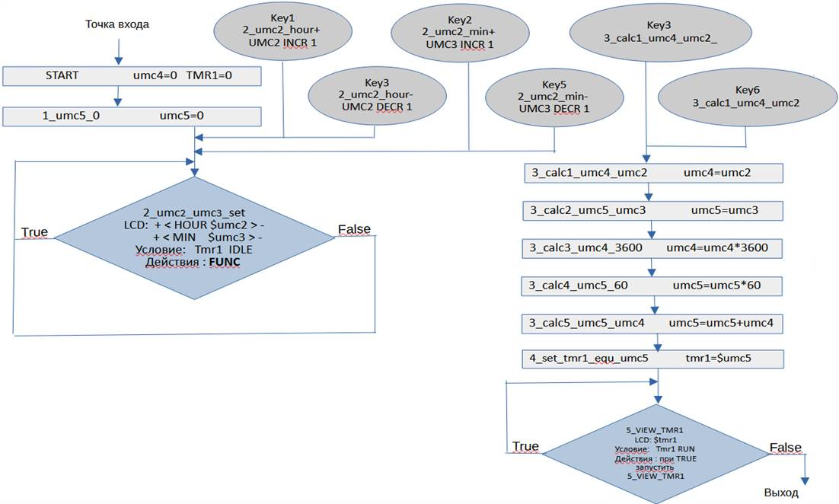
Файлы программы именованы по следующему принципу:
1_ * - установочные файлы (обнуление UMC и таймера);
2_* - файлы формы ввода и изменения значений ;
3_calc* - файлы вычислений значения для таймера;
4_* - файл установки таймера;
5_* - файл динамического вывода на экран значения таймера пока работает таймер.

7.7 ПОДРОБНОЕ ОПИСАНИЕ ПРОГРАММИРОВАНИЯ СТЕНДА ВЫДАЧИ СОКА
Этот пункт описывает более подробно все действия, частично описанные в п.6.2, поскольку программирование этой задачи требует подключения по RS485 и работы со slave-устройствами.
Для понимания принципов программирования используем проект испытательного стенда со следующими устройствами, участвующих в проекте:
№ пп | Устройство | ID | Скорость передачи данных портом | Разрядность | Четность | Стоповый бит
1 | ПЛК «МАКО» | 5 | 115200 | 8 data bit | None parity | 1 stop bit
3 | Мультидатчик1 | 13 | 115200 | 8 data bit | None parity | 1 stop bit
4 | Дозатор | 18 | 115200 | 8 data bit | None parity | 1 stop bit
5 | Сенсорная кнопка | 15 | 115200 | 8 data bit | None parity | 1 stop bit
6 | Мультидатчик2 | 14 | 115200 | 8 data bit | None parity | 1 stop bit

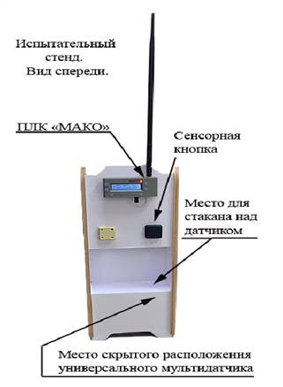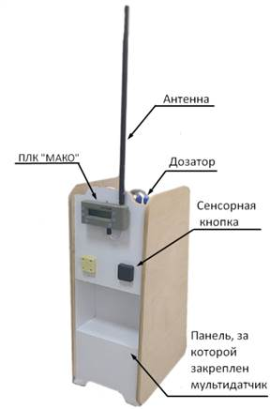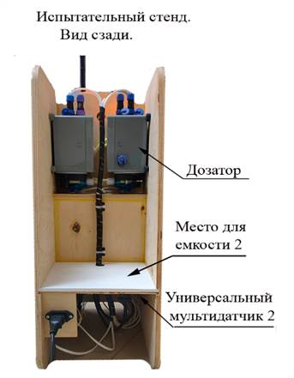
Испытательный стенд представляет собой дозирующий шкаф, в котором есть два мультидатчика, дозатор, сенсорную кнопку и ПЛК «МАКО». Все устройства соединены по двухпроводной линии интерфейса RS485 и протоколу Modbus.

7.7.1 Задача 1.
При обнаружении пустого стакана дозатор (ID=17) должен выдать дозу воды (сока) в 100 мл. Мультидатчик1 (ID=13) должен определять 3 своих состояния: «стенд пустой», «стакан на стенде пустой» и «стакан полный». При состоянии «стакан на стенде пустой» должен включиться дозатор, настроенный на выдачу разовой дозы в 100 мл. Все состояния подтверждать сообщением на дисплее.
В режиме прямого управления устройствами WEB-DIRECT и выбирается по ID =13 мультидатчик1, который настраивается на измерение емкости, то есть в адрес регистра 0 следует поставить значение 0 согласно инструкции по мультидатчику. Для удобства работы необходимо загрузить файл sensor.dsc, который заменит номера адресов регистров на назначения адресов регистров.
Производится калибровка на 0 мультидатчика (ID=13). Выбрать адрес регистра 14 и занести в него 1 – это разрешение на калибровку емкостного датчика. Выбрав адрес регистра 4 («Значение емкости 0-100»), заносим в него значение 0, при этом на стенде не должно быть ничего. Двойной щелчок мыши по значению выбранного адреса регистра, подставит в поле Registr значение регистра, а курсор перейдет в полю Data, куда можно ввести нужное значение. Send Data - отправит это значение в регистр на устройство. Таким образом первое значение 0 получено путем обнуления мильтидатчика в режиме измерения емкости при пустом стенде.
Затем ставим пустой стакан на стенд и фиксируем значение регистра 4, которое записываем в 4 колонку 2 строки.
И наполняем стакан водой и снова фиксируем значение регистра 4 которое записываем в 4 колонку 3 строки.
№ пп | ID датчик | Отслеживаемый регистр | Строгое значение регистра | Значение для  программирования | Состояние стенда | Вывод на экран | Файл | Тип файла
1 | 13 | 4 | 0 | АР4 < 5 | отсутствие стакана | NO STA | NO_STA_ID13 | AUTO
2 | 13 | 4 | 32* | 28 < АР4 < 37 | пустой стакан | EMPTY STA | EMPTY_STA_ID13 | AUTO
3 | 13 | 4 | 52* | АР4 > 45 | полный стакан | FULL STA | FULL_STA_ID13 | AUTO
* - означает что значения получаем опытным путем на подключенном стенде через Web-Direct (см. п.5.6), а значения 0 получаются калибровочными действиями с датчиком согласно его инструкции.
Но для программирования будем использовать расширенные значения из 8 колонки таблицы, которые получены путем расширения значений на 5-6 единиц в разные стороны. Это своеобразный «гистерезис» срабатывания. Крайние значения удобнее всего обозначать через знаки < или >.
Структурная схема программы построенной на AUTO-файлах показана в п. 6.3
Структурная схема программы построенной на BUTT-HIDD файлах:
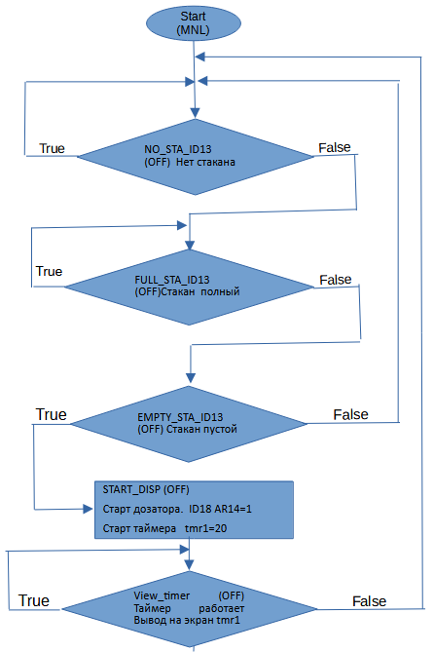

Программа, построенная на BUTT-HIDD –файлах, имеет один запускающий файл START (BUTT), а все остальные HIDD-файлы - вызываемые. Такая программа предпочтительней, поскольку тратит меньше процессорного времени, но требует тщательной проработки всех поведенческих веток ветвления. Программу ручного запуска надо включить вручную, как и после останова такой программы ее надо запускать вручную или удаленно через telegram-bot или MQTT – приложение.
Файлы программы, реализованной на AUTO-файлах, и сформированная на основании данных, собранных через WEB-Direct:

Стакан полный Стакан пустой Стакана нет
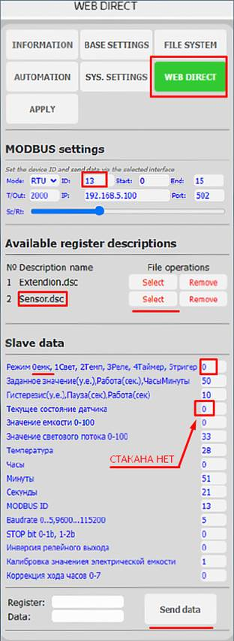
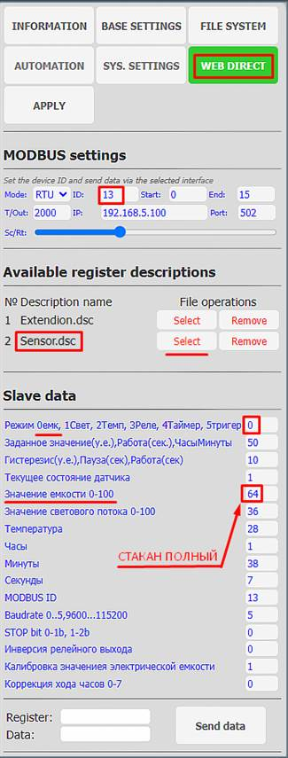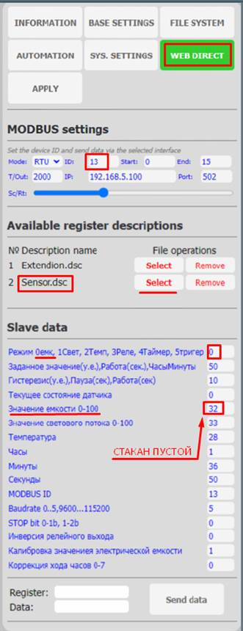
Например, пустой стенд имеет строгое значение 0 после калибровки, немного расширим его срабатывание от любого отрицательного значения до 5 и получим:
«пустой стенд» - значения АР4 < 5 (отрицательные также).
«Стакан полный» значение удобнее сделать > 50.
Среднее значение для мультидатчика – «стакан есть, но стакан пуст» имеет формулу 28<AR4<37. Поскольку формула состоит из двух знаков <, то в файле-описании пустого стакана значение Rqty будет равно 2, чтобы получить две проверочные строки условий состояния датчика с пустым стаканом на стенде.
Установка «гистерезиса» разброса строгих значений обусловлена необходимостью гарантированного срабатывания в «диапазоне» значений. Если при строгом определении значения датчика возможно очень быстро перейдут строгое значение, и программа не успеет сработать, то отработка ПЛК «по диапазону» значений будет гарантирована «гистерезисом».
Также получим необходимые значения и от дозатора в Web-Direct с подгруженным dsc-файлом о различных состояниях стакана.

NO_STA_ID13 FULL_STA_ID13 EMPTY_STA_ID13
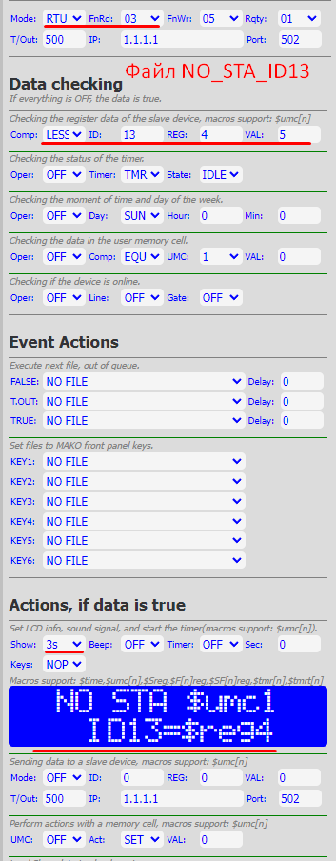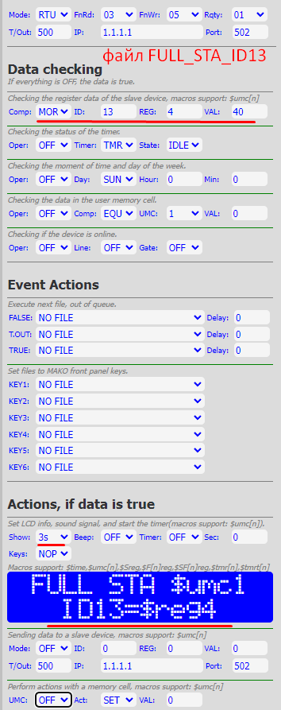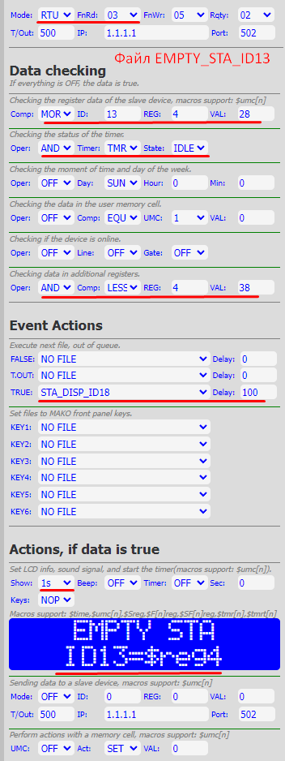

Эту 4-х файловую программу на AUTO-файлах можно представить в виде одной простой таблицы:
Имя файла | Тип файла | Условие | Действия | Экран ( сек) | Назначение файла
NO_STA_ID13 | AUTO | LESS ID13 AR4 5  (AR4<5) | Нет | NO STA  ID13=$tmr1 | Вывод на экран состояния «отсутствия стакана»
EMPTY_STA_ID13 | AUTO | MORE ID13 AR4 28 AND  LESS ID13 AR4 38  AND TMR1 IDLE | при True  запустить START_DISP | EMPTY STA  ID13=$tmr1 | Вывод на экран состояния «пустого стакана» и вызов файла START_DISP при условии неработающего таймера
FULL_STA_ID13 | AUTO | MORE ID13 AR4 50  (AR4 > 50) | Нет | FULL STA  ID13=$tmr1 | Вывод на экран состояния «полного стакана»
START_DISP | HIDD | Tmr1 IDLE  (отработать если таймер не работает) | ID18 AR14 =1 | START_DISP | Запуск дозатора и включение таймера задержки tmr1
Результат: Файлы AUTO будут отрабатываться постоянно и реагировать на состояние стенда и стакана динамически. При определении «пустого стакана», файл EMPTY_STA вызовет другой файл START_DISP – старта дозатора, который не только стартует настроенный на единоразовую дозу выдачи дозатор, но и включит таймер, который задержит автоматическое выполнение EMPTY_STA и предотвратит повторный запуск дозатора несколько раз. Время, на которое необходимо включить таймер, можно взять не меньшим, чем рассчитанное время самим дозатором для дозы 100 мл на 4 скорости. Как видно из вкладки Web-Direct c подключенным дозатором ID18, что на 4-й скорости дозатора выставленная доза в 100 мл будет отработана за 19 секунд. Это минимальное значение таймера, которое надо выставить, чтобы обеспечить разовое программное включение дозатора. Сам дозатор также настроен на единоразовую выдачу дозы.
Файл старта дозатора
Определение времени отработки дозатора 100мл
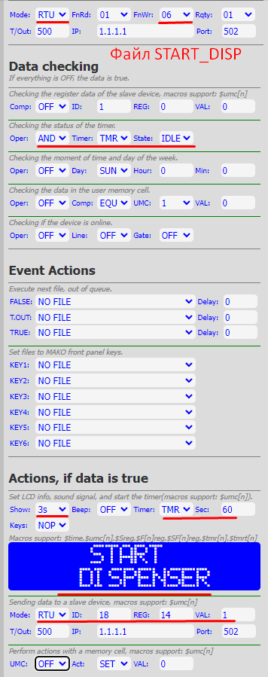
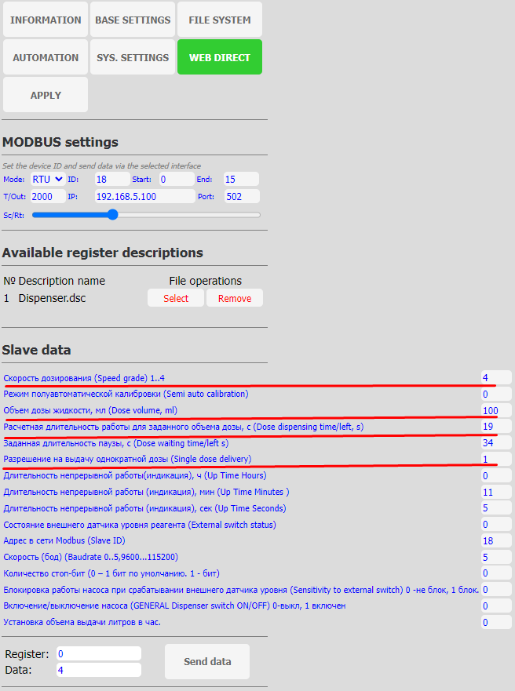

Файл старта дозатора с включением блокирующего таймера. Таймер не даст повторного запуска файлу START_DISP и даже на время заблокирует работу EMPTY_STA.

В нижеприведенной таблице показана реализация программы, построенной на BUTT-HIDD файлах по описанной выше структурной схеме:
Имя файла | Тип файла | Условие | Действия | Экран ( сек) | Назначение файла
START | BUTT | нет | При True запустить NO_STA_ID13 | START | Ручной запуск программы  (точка входа)
NO_STA_ID13 | HIDD | LESS ID13 AR4 5  (AR4<5) | При True запустить NO_STA_ID13  При False запустить  FULL_STA_ID13 | NO STA | При True вывод на экран состояния «отсутствия стакана»  При False переход к проверке «полного стакана» FULL_STA_ID13
FULL_STA_ID13 | HIDD | MORE ID13 AR4 50  (AR4 > 50) | При True запустить FULL_STA_ID13  При False запустить  EMPTY_STA_ID13 | FULL STA | При True вывод на экран состояния «полного стакана»  При False переход к проверке «пустого стакана» EMPTY_STA_ID13
EMPTY_STA_ID13 | HIDD | MORE ID13 AR4 28 AND  LESS ID13 AR4 38  AND TMR1 IDLE | при True запустить START_DISP  При False запустить  NO_STA_ID13 | EMPTY STA | При True вывод на экран состояния «пустого стакана» и вызов файла START_DISP при условии неработающего таймера  При False перейти на проверку состояния «отсутствия стакана» NO_STA_ID13
START_DISP | HIDD | Tmr1 IDLE  (отработать если таймер не работает) | При True запустить WORK_TIMER  ID18 AR14 =1  Tmr1=20 | START_DISP | Запуск дозатора и включение таймера задержки tmr1. При условии не работающего таймера, установить новое значение таймера в 20 сек. Запустить дозатор, перейти на WORK_TIMER
WORK_TIMER | HIDD | Tmr1 RUN  (отработать если таймер работает) | При True запустить WORK_TIMER  При False запустить  EMPTY_STA_ID13 | WAIT $tmr1 | Пока таймер работает – вызываем саму себя для динамического просмотра оставшегося времени таймера. По окончании снова переход на последовательный цикл проверки стенда
Результат: после пуска START файла (BUTT), первым проверится состояние «стенд пустой», и, если TRUE - программа снова циклически будет переходить на эту проверку с соответствующим сообщением, что стенд пустой («стакана нет»). При изменении состояния стенда, даст другое значение другое значение датчика, и отработает следующий файл по ветке FALSE. Стенд уже не пустой и программа перейдет на следующий этап проверки: «на стенде полный стакан»? При TRUE – будет этот этап постоянно вызываться в устойчивом цикле. При FALSE - перейдет на третий блок проверки: «стакан пустой»? Если FALSE – перейдет по ссылке на начало циклической проверки NO_STA_ID13, а если TRUE - вызовет другой файл START_DISP – старта дозатора. Этот файл не только стартует настроенный на единоразовую дозу выдачи дозатор, но и включит таймер, который задержит дальнейшую циклическую обработку состояний датчика и предотвратит повторный запуск дозатора несколько раз. Время, на которое необходимо включить таймер, нужно взять не меньшим, чем рассчитанное время самим дозатором для дозы 100 мл на 4 скорости. Как видно из вкладки Web-Direct c подключенным дозатором ID18, что на 4-й скорости дозатора выставленная доза в 100 мл будет отработана за 19 секунд. Это минимальное значение таймера, которое надо выставить, чтобы обеспечить разовое программное включение дозатора.
По структурной схеме программы все блоки с условными проверками требуют обязательной отработки всех ветвлений и по FALSE, и TRUE, чтобы не осталось неопределенным ни одно логическое ветвление. Если хоть одно ветвление будет не определено, то программа может по этой ветке выйти в главное меню и закончить свою работу.

7.7.2 Задача 2.
Теперь усложним задачу, добавив еще один мультидатчик обнаружения и полноты контейнера с соком. И прежде чем запустить дозатор, необходимо проверить – есть ли сок в контейнере?
Универсальный мультидатчик2 (ID=14) настроен на емкость с водой(соком), откуда будет переливать дозу дозатор в стакан. И также имеет три состояния:
№ пп | ID датчик | Отслеживаемый регистр | Строгое  Значение  регистра | Значение для  программирования | Состояние стенда | Вывод на экран | Файл | Тип файла
1 | 14 | 4 | 0 | АР4 < 5 | отсутствие емкости | REPLACE CONT | REPLACE_CONT_ID14 | HIDD
2 | 14 | 4 | 32* | 28 < АР4 < 38 | Пустая емкость | REPLACE CONT | REPLACE_CONT_ID14 | HIDD
3 | 14 | 4 | 64* | АР4 > 38 | полная емкость | FULL _CONT | FULL_CONT_ID14 | HIDD
* - означает что значения получаем опытным путем на подключенном стенде через Web-Direct, а значения 0 получаются калибровочными действиями с датчиками.
Практические значения получаем через WEB-Direct при опросе ID14 мультидатчика, аналогично отслеживания значений с ID13 (п.6.6.2)
Не смотря на то, что состояния у мультидатчика ID14 при определении емкости с соком также может быть три, для программирования достаточно только двух состояний. «Отсутствие емкости» и «пустая емкость» требуют одинаково замены емкости, а значит, эти состояния можно объединить. Поэтому отслеживать можно только состояние «Полная емкость». Но под этим состоянием подразумевается «не пустая». Соответственно берется значение «пустой емкости» 32 и немного завышается. Поэтому все, что выше 38 будем считать достаточным количеством сока, а меньше – недостаточным и емкость требуется заменить.
Логика работы программы будет такой: после определения мультидатчиком ID13, что на стенде пустой стакан, файл EMPTY_STA_ID13 должен вызвать теперь не программу запуска дозатора, а программу проверки контейнера с соком FULL_CONT. Если проверка успешно пройдена – вызовем START_DISP для включения дозатора. Если проверка не пройдена – вызовем файл REPLACE_CONT_ID14. Контейнер может поменяют не быстро, поэтому этот сообщение о замене контейнера должно оставаться пока не заменится контейнер. А это значит, что программа должна постоянно проверять состояние ID14. И после замены контейнера – разрешить запуск. ( в идеале проверить снова состояние стенда – вдруг стакан уже убрали?)
Программа реализованная по структурной схеме с 3-мя AUTO-файлами
Имя файла | Тип файла | Условие | Действия | Экран ( сек) | Назначение файла
NO_STA_ID13 | AUTO | LESS ID13 AR4 5  (AR4<5) | Нет | NO STA  ID13=$tmr1 | Вывод на экран состояния «отсутствия стакана»
EMPTY_STA_ID13 | AUTO | MORE ID13 AR4 28 AND  LESS ID13 AR4 38  AND TMR1 IDLE | при True запустить  FULL_CONTAINER_ID14 | EMPTY STA  ID13=$tmr1 | Вывод на экран состояния «пустого стакана» и вызов файла START_DISP при условии неработающего таймера
FULL_STA_ID13 | AUTO | MORE ID13 AR4 50  (AR4 > 50) | Нет | FULL STA  ID13=$tmr1 | Вывод на экран состояния «полного стакана»
FULL_CONTAINER_ID14 | HIDD | MORE ID14 AR4 38 | при True запустить  START_DISP _ID18  при False запустить  REPLACE_CONTAINER_ID14 |  | Если контейнер не пуст (а значит и присутствует) - запустим дозатор, а в другом случае – выведем сообщение на экран о замене контейнера .
REPLACE_CONTAINER_ID14 | HIDD | нет | при True  запустить  EMPTY_STA_ID13 | REPLACE  CONTAINER | Вывести на экран сообщение и перейти к проверке наличия пустого стакана
START_DISP _ID18 | HIDD | Tmr1 IDLE  (отработать если таймер не работает) | при True запустить  TIMER_WORK_DISP  ID18 AR14 =1 (запуск дозатора)  Tmr1=25 (запуск таймера) | START_DISPEN-SER | Запуск дозатора и включение таймера задержки tmr1
TIMER_WORK_DISP | HIDD | Tmr1 RUN  (отрабатывать если таймер работает) | при True  запустить саму себя | START_DISPEN-SER  $tmr1 | Динамический вывод значений таймера на экран. Программа будет вызывать сама себя пока работает таймер
Файл TIMER_WORK_DISP нужен только для динамического вывода на экране значение убывающего таймера ( 25 >19) на период работы таймера. Т.е. если его исключить их программы – функционал программы не потеряется, но на период ожидания отработки таймера времени может высветиться системное меню. Таких эффектов желательно избегать, чтобы у пользователя не возникло ощущения, что работа программы уже прекращена.
Два варианта структурной схемы программы:

Структурная схема с 3 AUTO-файлами Структурная схема с BUTT-HIDD-файлами
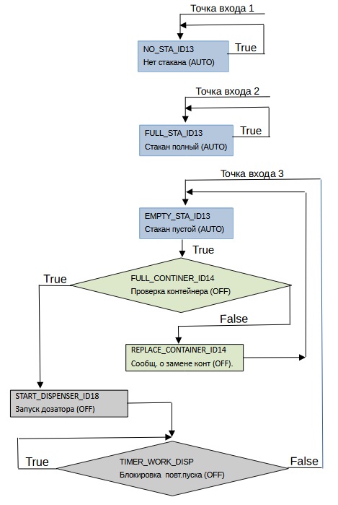
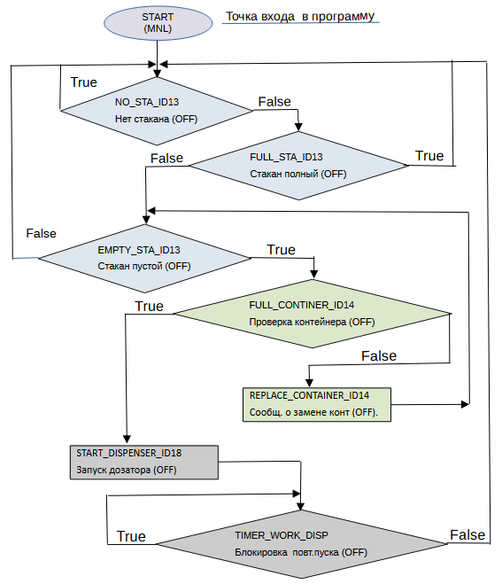

Как и в предыдущей задаче ( описано п. 6.7.1) , приведены две реализации.
Программа реагирует на все три состояния датчика стакана сообщением на экран, но при состоянии «стакан пустой» переходит на FULL_CONTAINER_ID14, в котором проверяется – если ли необходимое количество сока в контейнере? Если есть – вызывается START_DISPENSER_ID18, который запустит дозатор и таймер TMR1. После окончания работы таймера программа снова перейдет в режим определения состояний стенда. Если сока в контейнере нет – выведется сообщение о замене контейнера и снова проверка состояний. При сохранении всех состояний – программа будет постоянно предлагать замену контейнера с соком. Как только он появится и еще сохранится состояние стенда «стакан пуст» - сразу же автоматически включится дозатор. Но если контейнер будет заменен, а вот стакана не будет или будет подложен полный стакан. То сообщение о смене контейнера уберется, но дозатор не включится. Для включения дозатора нужно совокупность состояний – FULL CONTAINER_ID14 и EMPTY_STA_ID13.

Файлы программы:
FULL_CONTAINER _ID14 REPLACE_CONTAINER_ID14 START_DISPENSER_ID18
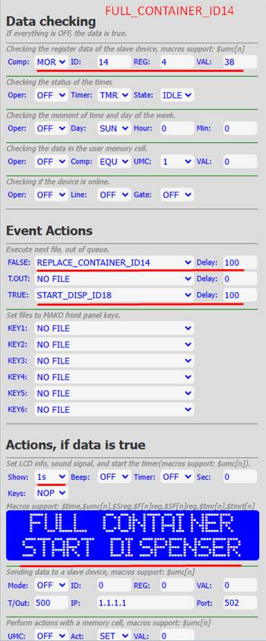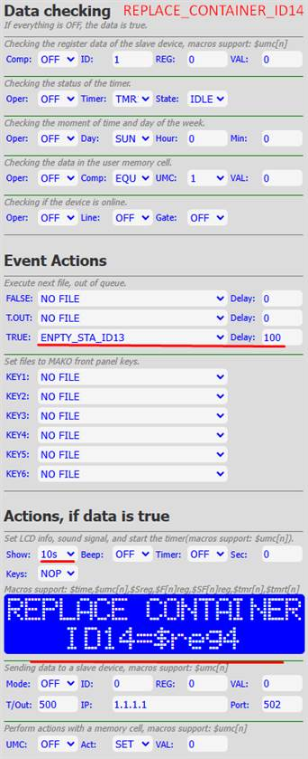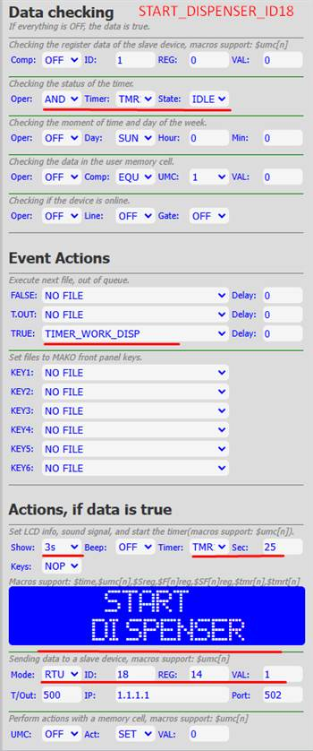

Общий листинг всех файлов программы:

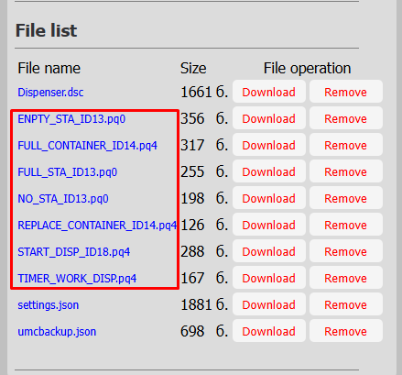

Программа реализованная по структурной схеме с BUTT-HIDD-файлами
Имя файла | Тип  файла | Условие | Действия | Экран ( сек) | Назначение файла
START | BUTT |  | при True NO_STA_ID13 | START | Старт программы
NO_STA_ID13 | HIDD | LESS ID13 AR4 5  (AR4<5) | при True  запустить NO_STA_ID13  при False запустить  FULL_STA_ID13 | NO STA | Вывод на экран состояния «отсутствия стакана»
FULL_STA_ID13 | HIDD | MORE ID13 AR4 50  (AR4 > 50) | при True  запустить FULL_STA_ID13  при False запустить  EMPTY_STA_ID13 | FULL STA  ID13=$tmr1 | Вывод на экран состояния «полного стакана»
EMPTY_STA_ID13 | HIDD | MORE ID13 AR4 28 AND  LESS ID13 AR4 38  AND TMR1 IDLE | при True запустить  FULL_CONTAINER_ID14  при False запустить  NO_STA_ID13 | EMPTY STA  ID13=$tmr1 | Вывод на экран состояния «пустого стакана» и вызов файла START_DISP при условии неработающего таймера
FULL_CONTAINER_ID14 | HIDD | MORE ID14 AR4 38 | при True  запустить START_DISP _ID18  при False  запустить  REPLACE_CONTAINER_ID14 |  | Если контейнер не пуст (а значит и присутствует) - запустим дозатор, а в другом случае – выведем сообщение на экран о замене контейнера .
REPLACE_CONTAINER_ID14 | HIDD | нет | при True  запустить  EMPTY_STA_ID13 | REPLACE  CONTAINER | Вывести на экран сообщение и перейти к проверке наличия пустого стакана
START_DISP _ID18 | HIDD | Tmr1 IDLE  (отработать если таймер не работает) | при True запустить  TIMER_WORK_DISP  ID18 AR14 =1 (запуск дозатора)  Tmr1=25 (запуск таймера) | START_DISPEN-SER | Запуск дозатора и включение таймера задержки tmr1
TIMER_WORK_DISP | HIDD | Tmr1 RUN  (отрабатывать если таймер работает) | при True  запустить саму себя  при False запустить  NO_STA_ID13 | START_DISPEN-SER  $tmr1 | Динамический вывод значений таймера на экран. Программа будет вызывать сама себя пока работает таймер

7.7.3 Задача 3.
Теперь еще больше усложним задачу, добавив еще одну кнопку. Срабатывание выдачи сока должно быть теперь по кнопке ID15. То есть для старта дозатора необходимо, чтобы на стенде был стакан пустой, а также полный контейнер сока, и следует бесконечно ждать, пока кнопка для старта не будет «нажата» - активирована.
Сенсорная кнопка (ID=15) настроена на старт работы дозатора, которому необходимо выдать разовую дозу воды в 100 грамм, но только при совпадении состояний на стенде: состояние «стакан пуст», а на емкости –«емкость не пуста». Причем кнопку могут долго не активировать – поэтому надо постоянно мониторить состояния и ждать нажатия кнопки. И только при нажатии кнопки должен сработать дозатор с выдачей разовой дозы. Но если кнопку не нажали , а что то поменялось – убрали стакан например – срабатывания при нажатии кнопки произойти не должно.
Сенсорная кнопка — это по сути тот же универсальный мультидатчик, только в другом форм-факторе и работающий в режиме триггера. т.е. режим работы в адресе регистра 0 значение будет 5. Соответственно, в этом режиме отслеживается состояние адреса регистра 3.
Сенсорная кнопка работает в данном примере в режиме «триггера». То есть одно касание – включит кнопку и другое – выключит. Это не очень удобно для стенда, потому что состояние включенности может остаться до следующего измерения. И при следующем определении «стакан пуст» - кнопка окажется уже включенной. Чтобы избежать этого, нужно сбросить «триггер», что и делается последней в цикле программой TIMER_WORK_DISP, которая обнулит адрес регистра 3 кнопки ID15. Тем самым работая в режиме «триггера», по факту кнопка работает в режиме «кнопки» по программному определению.
Для сенсорной кнопки при работе в WEB-direct подойдет такой же DST-файл, как и для универсального мультидатчика. Отличия настроек показаны на скриншотах:

Проверка мультидатчика ID14 Проверка сенсорной кнопки ID15
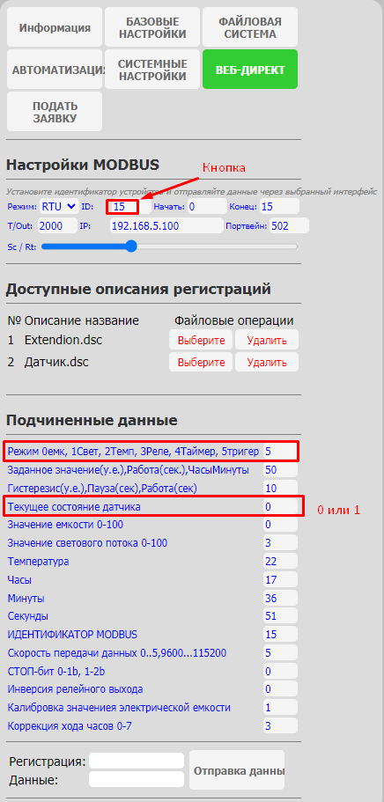
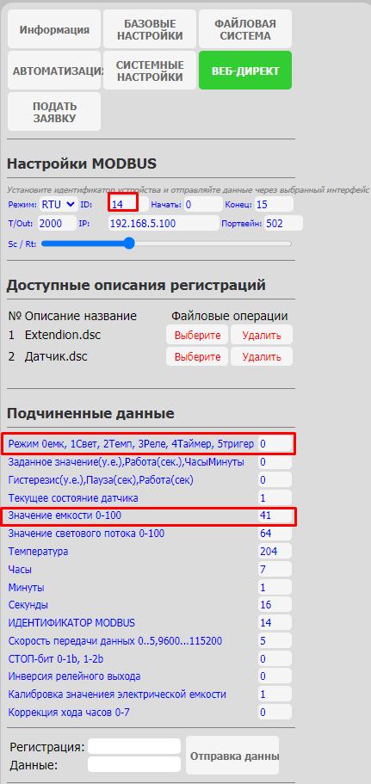
Файлы программы можно создать на основании таблицы:
Имя файла | Тип | Условие | Действия | Экран ( сек) | Назначение файла
0_START | BUTT | нет | при True запустить  1_NO_STA_ID13 | START PRG | Ручной запуск программы (точка входа)
1_NO_STA_ID13 | HIDD | ID13 AR4 < 5 | при True запустить  1_NO_STA_ID13  при False запустить  1_FULL_STA_ID13 | NO STA  ID13=$tmr1 | Вывод на экран состояния «отсутствия стакана».Если нет – переходим на проверку полного стакана
1_FULL_STA_ID13 | HIDD | ID13 AR4 > 50 | при True запустить  1_FULL_STA_ID13  при False запустить  1_EMPTY_STA_ID13 | FULL STA  ID13=$tmr1 | Вывод на экран состояния «полного стакана». Если нет - переходим на проверку пустого стакана.
1_EMPTY_STA_ID13 | HIDD | ID13 AR4 >28 AND  ID13 AR4 < 38 AND  TMR1 IDLE | при True запустить  2_FULL_CONTAINER_ID14  при False запустить  1_NO_STA_ID13 | EMPTY STA  ID13=$tmr1 | Вывод на экран состояния «пустого стакана» При TRUE проверим контейнер (при условии неработающего таймера), если нет – переходим снова на определение отсутствие стакана (цикл программы)
2_FULL_CONTAINER_ID14 | HIDD | ID14 AR4 > 38 | при True запустить 3_BUTTON_ID15  приFalse запустить  REPLACE_CONTAINER_ID13 |  | Если контейнер не пуст (а значит присутствует) - пощупаем кнопку, а в другом случае – выведем сообщение на экран о замене контейнера .
2_REPLACE_CONTAINER_ID14 | HIDD | Нет | при True запустить EMPTY_STA_ID13  приFalse запустить | REPLACE  CONTAINER | Вывести на экран сообщение о замене контейнере и перейти к проверке наличия пустого стакана на стенде (цикл программы)
3_BUTTON_ID15 | HIDD | ID15 AR3 = 1  (кнопка нажата?) | при True запустить  4_START_DISP _ID18  приFalse запустить  1_EMPTY_STA_ID13 |  | Если кнопка нажата – перейти на старт дозатора. Если нет – снова проверяем состояния стенда
4_START_DISP _ID18 | HIDD | Tmr1 IDLE  (отработать если таймер не работает) | при True запустить  4_TIMER_WORK_DISP  ID18 AR14 =1 (запуск дозатора)  Tmr1=25 (запуск таймера) | START_DISPEN-SER | Старт дозатора и включение таймера задержки tmr1
4_TIMER_WORK_DISP | HIDD | Tmr1 RUN  (отрабатывать если таймер работает) | при True запустить 4_TIMER_WORK_DISP  False  запустить 1_NO_STA_ID13  ID15 AR3=0 (сброс кнопки) | START_DISPEN-SER  $tmr1 | Динамический вывод значений таймера на экран. Программа будет вызывать сама себя пока работает таймер. По окончании перейти на начало измерений – зациклить программу.

Общий алгоритм программы:
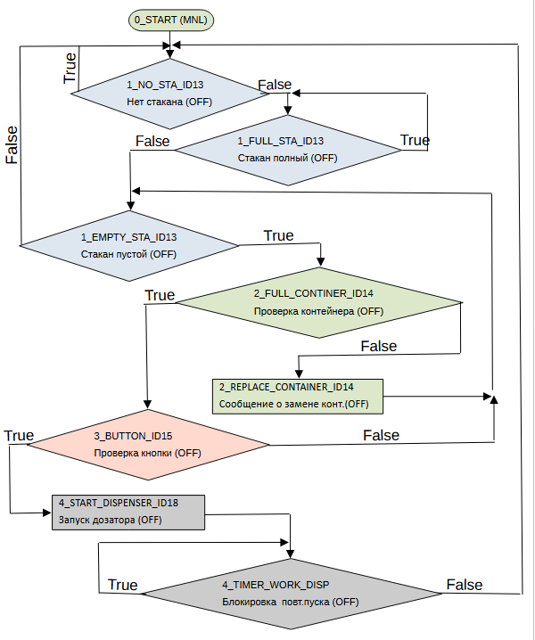
Цветом выделены общие функциональные блоки.
В отличие от всех предыдущих примеров со стендом, основанных на автозапуске и использующих основной цикл программы на файлах AUTO, эта программа организована на другом концепте: имеется запускающий файл 0_START (BUTT) , который вызывает следующую программу уже с типом HIDD и в дальнейшем все файлы программы только ссылаются и вызывают друга друга, не оставляя ни одного «неописанного» программой состояния и постоянно по циклу ссылок вызывая друг друга.
Для лучшей «читаемости» файлов в имена файлы введены объединяющие метки:
0_* файлы старта или обнуления;
1_* файлы описания состояния датчика ID13;
2_* файлы описания состояния датчика ID14;
3_* файлы описания состояния датчика-кнопки ID15;
4_* файлы старта дозатора ID18 и блокировки на время исполнения.
Таким образом, можно легко перейти на нужный файл, корректируя действия программы в зависимости от получаемого результата на практике.
Описание работы1_NO_STA_ID13 как и 1_FULL_STA_ID13 зациклены по True сами на себя – что дает им устойчивое состояние, если стакана нет или стакан полон на стенде. Ветка состояния «стакан пуст» ведет к дополнительным проверочным действиям полноты контейнера с соком. 4_TIMER_WORK_DISP также зациклен сам на себя, но по другому условию проверки работы таймера, тем самым обеспечивая динамический вывод на экран значений таймера и блокировки определения состояний, пока не отработает таймер(и дозатор соответственно). По окончании работы таймера идет предварительный сброс «триггера» кнопки и снова переход на последовательное определение текущих состояний стенда. «Подвешенное» во времени состояние кнопки, ожидающей «нажатия», обеспечивается непрерывным циклом определения пустого стакана и проверкой контейнера по соответствующим веткам ветвления. Вывод о смене контейнера при необходимости идет около 10 сек. после чего снова проверяется состояние стенда и контейнера.

7.7.4 Задача 4.
Поскольку стенд организован как «двухканальный» и каждая его сторона имеет свой дозатор и свою пару датчиков, то следующей задачей будет организация «параллельной» и независимой работы каждого канала. Т.е. это повторение задачи , описанной в пункте 6.8.2, только сразу для двух независимых каналов.
Для понимания принципов программирования используем проект испытательного стенда со следующими устройствами, участвующих в проекте:
№ пп | Устройство | ID | Скорость передачи данных портом | Разрядность | Четность | Стоповый бит
1 | ПЛК «МАКО» | 5 | 115200 | 8 data bit | None parity | 1 stop bit
2 | Мультидатчик 1 (левая сторона) | 13 | 115200 | 8 data bit | None parity | 1 stop bit
3 | Дозатор1 (левая сторона) | 17 | 115200 | 8 data bit | None parity | 1 stop bit
4 | Мультидатчик2 (левая сторона) | 14 | 115200 | 8 data bit | None parity | 1 stop bit
5 | Мультидатчик 1 (правая сторона) | 11 | 115200 | 8 data bit | None parity | 1 stop bit
6 | Дозатор1 (правая сторона) | 12 | 115200 | 8 data bit | None parity | 1 stop bit
7 | Мультидатчик2 (правая сторона) | 18 | 115200 | 8 data bit | None parity | 1 stop bit

Решение этой задачи аналогично п.6.8.2, и возможно за счет AUTO-файлов, которые обеспечивают возможность нескольких независимых входов в программу. Но количество AUTO-файлов желательно уменьшить до минимума, чтобы не занимать много процессорного времени.
Чтобы программа была читабельной, для первого канала наименования файлов будут начинаться на 1_*, а для второй – 2_*.

Алгоритмически они не будут отличаться от описания п.6.8.2
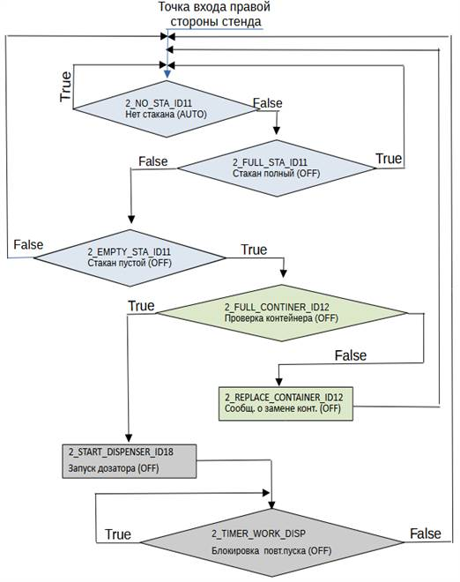
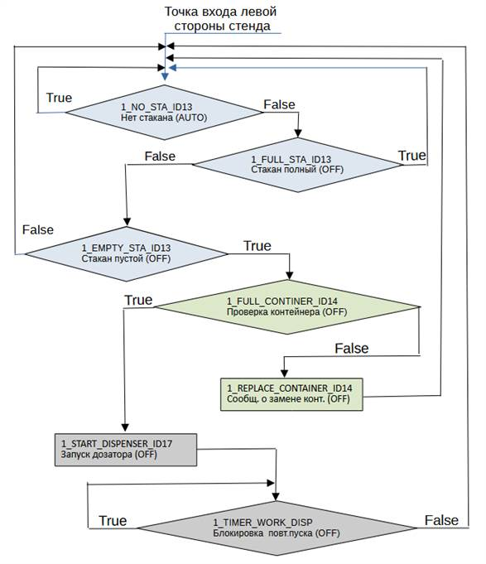

На схеме этой программы два «независимых» контура (левый и правый) с одинаковым алгоритмом, но отличающиеся именами файлов, ID- slave-устройств и использованием разных таймеров. Работа стенда обусловлена использованием AUTO-файлов, обеспечивающих для каждого контура свою точку входа. Каждая сторона может работать «самостоятельно» с небольшой задержкой относительно друг друга.
Программа реализованная по структурной схеме:
Имя файла | Тип  файла | Условие | Действия | Экран ( сек) | Назначение файла
1_NO_STA_ID13 | HIGH | LESS ID13 AR4 5  (AR4<5) | при True  запустить 1_NO_STA_ID13  при False запустить  1_FULL_STA_ID13 | NO STA LEFT | Вывод на экран состояния «отсутствия стакана» на левой стороне стенда
1_FULL_STA_ID13 | HIDD | MORE ID13 AR4 50  (AR4 > 50) | при True  запустить 1_NO_STA_ID13  при False запустить  1_EMPTY_STA_ID13 | FULL STA  LEFT | Вывод на экран состояния «полного стакана» на левой стороне стенда
1_EMPTY_STA_ID13 | HIDD | MORE ID13 AR4 28 AND  LESS ID13 AR4 38  AND TMR1 IDLE | при True запустить  1_FULL_CONTAINER_ID14  при False запустить  1_NO_STA_ID13 | EMPTY STA  LEFT | Вывод на экран состояния «пустого стакана» и вызов файла 1_START_DISP при условии неработающего таймера tmr1
1_FULL_CONTAINER_ID14 | HIDD | MORE ID14 AR4 38 | при True  запустить 1_START_DISP _ID17  при False  запустить  1_REPLACE_CONTAINER_ID14 |  | Если контейнер не пуст (а значит и присутствует) - запустим дозатор, а в другом случае – выведем сообщение на экран о замене контейнера .
1_REPLACE_CONTAINER_ID14 | HIDD | нет | при True  запустить  1_EMPTY_STA_ID13 | REPLACE  CONTAINER LEFT | Вывести на экран сообщение и перейти к проверке наличия пустого стакана
1_START_DISP _ID17 | HIDD | Tmr1 IDLE  (отработать если таймер не работает) | при True запустить  TIMER_WORK_DISP  ID17 AR14 =1 (запуск дозатора)  Tmr1=25 (запуск таймера) | START_DISPEN-SER LEFT | Запуск дозатора и включение таймера задержки tmr1
1_TIMER_WORK_DISP | HIDD | Tmr1 RUN  (отрабатывать если таймер работает) | при True  запустить саму себя  при False запустить  1_NO_STA_ID13 | TIMER $tmr1 LEFT | Динамический вывод значений таймера на экран. Программа будет вызывать сама себя пока работает таймер
2_NO_STA_ID11 | HIGH | LESS ID11 AR4 5  (AR4<5) | при True  запустить 2_NO_STA_ID11  при False запустить  2_FULL_STA_ID11 | NO STA RIGHT | Вывод на экран состояния «отсутствия стакана»
2_FULL_STA_ID11 | HIDD | MORE ID11 AR4 50  (AR4 > 50) | при True  запустить 2_NO_STA_ID11  при False запустить  2_EMPTY_STA_ID11 | FULL STA  RIGHT | Вывод на экран состояния «полного стакана»
2_EMPTY_STA_ID11 | HIDD | MORE ID11 AR4 28 AND  LESS ID11 AR4 38  AND TMR1 IDLE | при True запустить  2_FULL_CONTAINER_ID11  при False запустить  2_NO_STA_ID11 | EMPTY STA  RIGHT | Вывод на экран состояния «пустого стакана» и вызов файла START_DISP при условии неработающего таймера
1_FULL_CONTAINER_ID12 | HIDD | MORE ID12 AR4 38 | при True  запустить START_DISP _ID18  при False  запустить  REPLACE_CONTAINER_ID12 |  | Если контейнер не пуст (а значит и присутствует) - запустим дозатор, а в другом случае – выведем сообщение на экран о замене контейнера .
2_REPLACE_CONTAINER_ID12 | HIDD | нет | при True  запустить  2_EMPTY_STA_ID11 | REPLACE  CONTAINER  RIGHT | Вывести на экран сообщение и перейти к проверке наличия пустого стакана
2_START_DISP _ID18 | HIDD | Tmr2 IDLE  (отработать если таймер не работает) | при True запустить  2_TIMER_WORK_DISP  ID18 AR14 =1 (запуск дозатора)  Tmr1=25 (запуск таймера) | START_DISPEN-SER RIGHT | Запуск дозатора и включение таймера задержки tmr2
2_TIMER_WORK_DISP | HIDD | Tmr2 RUN  (отрабатывать если таймер работает) | при True  запустить саму себя  при False запустить  2_NO_STA_ID11 | START_DISPEN-SER  $tmr2 | Динамический вывод значений таймера на экран. Программа будет вызывать сама себя пока работает таймер
Организовать работу такой программы без AUTO-файлов.
Имя файла | Тип  файла | Условие | Действия | Экран (сек) | Назначение файла
START | BUTT |  | при True запустить 1_1_EMPTY  при False запустить 1_1_EMPTY |  | Запуск программы (запустится после включения ПЛК самостоятельно)
1_1_EMPTY | HIDD | MORE ID13 AR4 31  AND LESS ID13 AR4 49  AND TMR1 IDLE | при True запустить 2_1_IS_BANKA  при False запустить 1_1_FULL |  | Проверка: 1 стенд, пустой стакан и таймер1 не работает.  Да - проверка: 1 ст. состояние банки  Нет – проверка: 1 ст. стакан полный?
1_1_FULL | HIDD | MORE ID13 AR4 50 AND  AND TMR1 IDLE | при True запустить 1_1_NOT  при False запустить 1_1_NOT  umc1=0 |  | Проверка: 1 стенд, полный стакан и таймер1 не работает.  Да/Нет - проверка: 1 ст. стакан есть?  umc1=0 1 ст.стакан полный
1_1_NOT | HIDD | LESS ID13 AR4 10 AND  AND TMR1 IDLE | при True запустить 1_2_EMPTY  при False запустить 1_2_EMPTY  umc1=1 |  | Проверка: 1 стенд, стакана нет и таймер1 не работает.  Да/Нет - проверка: 2ст стакан пустой?  umc1=1 – стакана нет
1_2_EMPTY | HIDD | MORE ID11 AR4 31  AND LESS ID11 AR4 69  AND TMR2 IDLE | при True запустить 2_2_IS_BANKA  при False запустить 1_2_FULL |  | Проверка: 2 стенд, пустой стакан и таймер2 не работает.  Да - проверка: 2ст состояние банки.  Нет – проверка: 2ст. полный стакан?
1_2_FULL | HIDD | MORE ID11 AR4 70  AND TMR2 IDLE | при True запустить 1_2_NOT  при False запустить 1_2_NOT |  | Проверка: 2 стенд, полный стакан и таймер2 не работает.  Да/Нет - проверка: 2ст стакан есть?  Umc2=0 2 ст.стакан полный
1_2_NOT | HIDD | LESS ID11 AR4 30 AND  AND TMR2 IDLE | при True запустить 3_DRAW_DISP  при False запустить 3_DRAW_DISP |  | Проверка: 2 стенд, стакана нет и таймер2 не работает.  Да/Нет - запустить прорисовку на дисплее  Umc2=1 2 ст.стакана нет
2_1_IS_BANKA | HIDD | MORE ID14 AR4 30 | при True запустить 2_1_START_DOSE  при False запустить 2_1_NO_BANKA |  | Проверка: 1 стенд, банка полная  Да - запустить 2_1_START_DOSE  Нет - запустить 2_1_NO_BANKA
2_1_NO_BANKA | HIDD |  | при True запустить 1_1_FULL |  | Umc1=2 1 ст. банки нет
2_1_START_DOSE | HIDD |  | при True запустить 1_1_FULL  ID17 REG14 =1  Umc1=3 |  | Umc1=3 1 ст. старт 1 дозатора
2_2_IS_BANKA | HIDD |  | при True запустить 2_2_START_DOSE  при False запустить 2_2_NO_BANKA |  | Проверка: 2 стенд, банка полная  Да - запустить 2_2_START_DOSE  Нет - запустить 2_2_NO_BANKA
2_2_NO_BANKA | HIDD |  | при True запустить 1_2_FULL  при False запустить 1_2_FULL |  | Umc2=2 2 ст. банки нет
2_2_START_DOSE | HIDD |  | при True запустить 1_2_FULL  при False запустить 1_2_FULL  ID18 REG14 =1  Umc2=3 |  | Umc2=3 2 ст. старт 2 дозатора
3_DRAW_DISP | HIDD |  | при True запустить 1_1_EMPTY  при False запустить 1_1_EMPTY | STA1=$umc1, $tmr1  STA2=$umc2, $tmr2 | На LCD: статус 1 стенда, таймер 1  статус 2 стенда, таймер 2

Используемые устройства и отслеживаемые значения полученные через Web-direct:
Устройства | Левая часть (ID) | Левая часть (AR 4) | Правая часть (ID) | Правая часть (AR 4)
Дозатор | 17 |  | 18
Датчик банки | 14 | AR4 > 30 есть сок | 12 | AR4 > 30 есть сок
Датчик стакана | 13 | AR4 < 4 – нет  >31<AR4< 49 пустой  AR4 > 50 -полный | 11 | AR4 < 29 – нет  30<AR4< 69 пустой  AR4 > 70 -полный

Статусы UMC1 и UMC2
Umc1, Umc2  Возможные значения | Абрев. | Значение
0 | full | Стакан полный
1 | not | Нет стакана
2 | Not_banka | Нет банки
3 | fill in | Наполняется стакан

Большинство примеров программ по работе только одной части стенда, приведенных выше, используют несколько маленьких циклов состояния стенда: «стакана нет», «стакан полный», «стакан пустой – наполняем».
В нижеописанном примере такие маленькие циклы не используются, потому что стенд состоит из двух частей. Любой малый цикл в одной части не позволит отвлекаться ПЛК на другую часть стенда. Вместо нескольких малых циклов в программе организован один общий цикл обхода проверок всех частей стенда с установлением статусов состояний левой и правой части стенда. Для левой стороны используется для статуса ячейка памяти umc1, а для правой части используется для статуса ячейка памяти umc2. Значения статусов приведены в таблице. Теперь, проверяя состояния стенда, ПЛК меняет только статус и далее продолжает обход всей программы, в конце которой выводит собранную информацию на экран и реагирует запуском дозаторов и таймеров.
При логике единого глобального цикла для обеих частей стенда многие блоки с ветвлением из логических, имеющих ветки ветвления TRUE/ELSE, теперь станут условно-линейными (см.п)
Схема двухканального стенда, построенного на BUTT-HIDD- файлах.
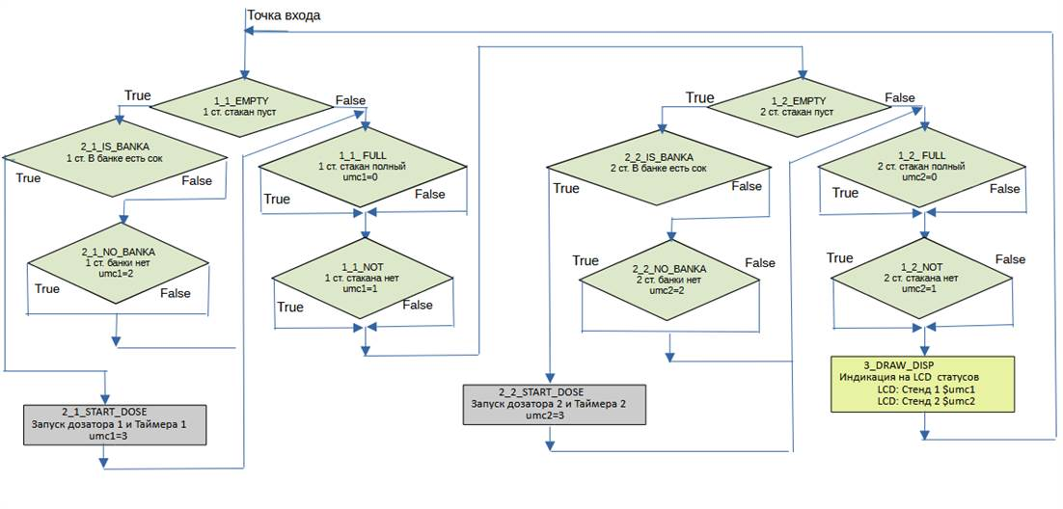
Та же самая структурная схема, но в более упрощенном виде, где условно-линейные блоки заменены на линейные (но при этом по функционалу они должны оставаться условно-линейными), приведена ниже:

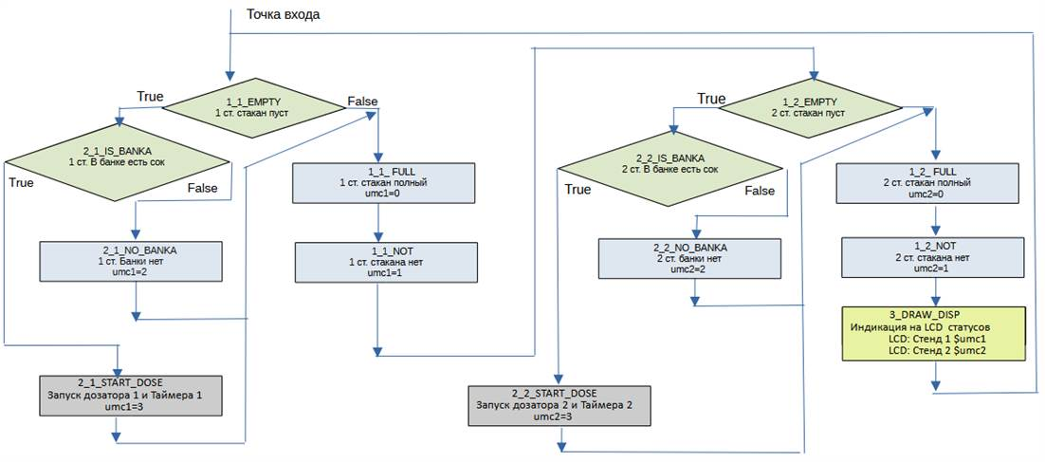

7.8 ОРГАНИЗАЦИЯ МНОГОУРОВНЕВОГО МЕНЮ В ДАШБОРДАХ ВЕБ-ИНТЕРФЕЙСА И ТЕЛЕГРАМ-КаНАЛА
Как описано в п.111 и 1112, блок «Actions with buttons panel (dashboard)» во вкладке AUTOMATION имеет набор функций, с помощью которых можно организовать многоуровневые меню в дашбордах Веб-интерфейса и телеграм-канала.

7.8.1 Простое трехуровневое меню.
Создадим файлы для демонстрации работы?
№ | Файл | Расширение | Текущий уровень | Переход на Level при нажатии | Настройки в файле | Позиция  ButPos | UNITs | Комментарии
1 | start. pq4 | HIDD (зеленый) | 1 |  | UNITs:=HIDD  Level: NOP |  | HIDD | Cкрыты PQA-файлы. Переход 1 уровень
2 | menu1.pq1 | BUTT  (серый) | 1 | 2 | Level: LVL2 | 0С | NOP | При нажатии menu1 Переход на 2 уровень
3 | menu2.pq2 | BUTT  (зеленый) | 2 | 3 | Level: LVL3 | 0С | NOP | При нажатии menu1 Переход на 3 уровень
4 | menu.pq3 | BUTT  (синий) | 3 | 1 | Level: LVL1 | 0С | NOP | При нажатии menu1 Переход на 1 уровень
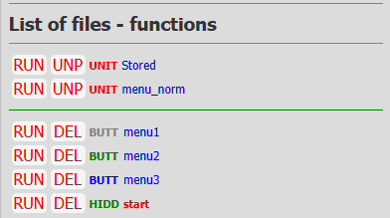

На скриншоте архив PQA-файлов

Файлы программы

Программа работает следующим образом: при включении питания ПЛК запустит скрытый файл start и установит 1 уровень доступа, в котором есть кнопка menu1 и она появится на дашборде Веб-интерфейса и телеграм-канала. Если нажать на кнопку menu1, то сменится уровень доступа на 2, кнопка menu1 будет скрыты появившейся на том же месте (0С) кнопкой menu2. Если нажать на кнопку menu2, то сменится уровень доступа на 3, кнопка menu1 будет скрыта появившейся на том же месте (0С) кнопкой menu3. Если позиции не совмещать, то кнопка menu1 ,будет доступна и 2 и 3 уровню (см.п.111).
Итак, нажатием на кнопки можно переходить по меню 3-х уровней, которые могут включать соответствующие программы. Причем переход осуществляется не передачей управления другому файлу, а именно сменой уровня доступа, функцией Level.
Присутствующие на ПЛК PQA-файлы скрыты для доступа в виде кнопок на дашборде, поскольку функция UNITs =HIDD (скрыты), но они остаются доступными для программного выбора с помощью ссылок на эти файлы.
При UNITs =SHOW (показать) PQA_файлы займут не занятые BUTT-кнопками позиции и будут отличаться от BUTT-кнопок более жирным шрифтом. Показываются PQA-файлы только на 1 уровне доступа, вместе с файлами .pq1. При нажатии на кнопку PQA-файла произойдет удаление всех программ на ПЛК, кроме PQA-файлов, и развертывание той программы, которая была вложена в нажатом PQA-файле.
UNITs =HIDD UNITs=SHOW
для дашборда Веб-интерфейса для дашборда Веб-интерфейса
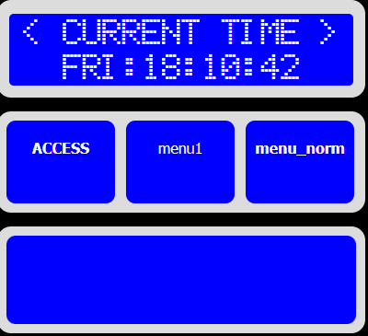
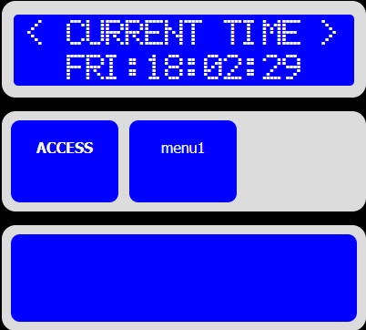

UNITs =HIDD UNITs=SHOW
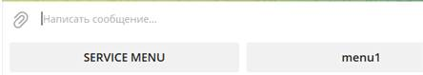
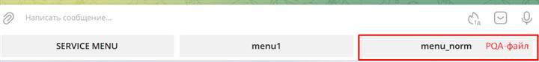
для дашборда телеграм-канала для дашборда телеграм-канала

Как видно, меню телеграм-канала и Веб-интерфейса совпадают и по выбранным позициям кнопок.
№ пп | Уровень  текущий | Действия | Дашборд Веб-интеофейса | Дашборд телеграм-канала
1 | 1 | Если нажать на кнопку menu1, то произойдет переход на 2 уровень доступа и дашборд поменяется. | 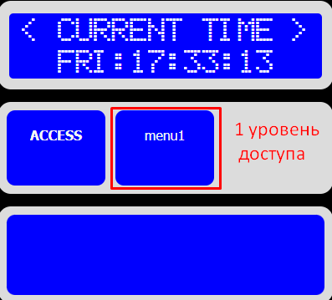 | 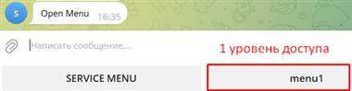
2 | 2 | Если нажать на кнопку menu2, то произойдет переход на 3 уровень доступа и дашборд поменяется. | 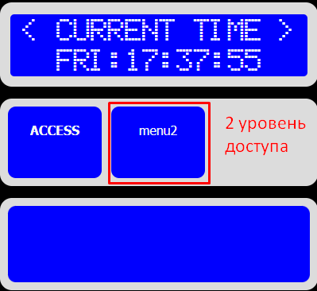 | 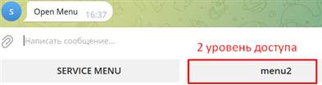
3 | 3 | Если нажать на кнопку menu3, то произойдет переход на 1 уровень доступа и дашборд поменяется. | 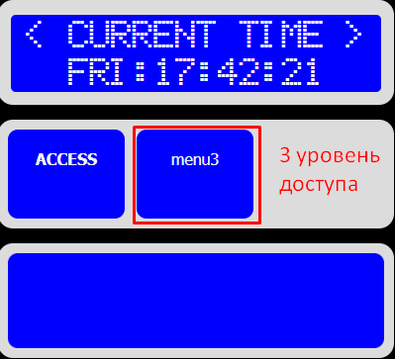 | 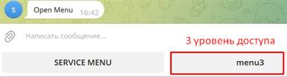
Точно также будут доступны для запуска BUTT-файлы menu1.pq1, menu3.pq2, menu3.pq3 для запуска с помощью кнопок на самом «МАКО», но по одному и каждый на своем уровне. То есть сначала будет доступен файл menu1 и PQA-файл (если UNITs=SHOW). При нажатии на menu1, сменится уровень доступа и будет доступен только menu2. При нажатии на menu2, снова сменится уровень доступа на 3 и будет доступен для нажатия только menu3. То есть все кнопки всех уровней меню одинаково работают как с дашборда, так и с самого «МАКО».
Файлов каждого уровня может быть достаточно большое количество. Возможность позиционирования для 17 кнопок (позиция 0L зарезервирована для входа в Веб-интерфейс – ACCESS, а в телеграм-канале эта позиция зарезервирована для кнопки SERVICE MENU).
Возможность разворачивания проектов на PQA-файлах позволяет через меню раскрывать другие взаимосвязанные меню, проекты, и восстанавливать снова исходное меню после отработки рабочих проектов. В таких случаях надо предусмотреть рабочие ссылки в заранее сохраненных PQA-файлах, учитывая, что при распаковке PQA-файла сначала произойдет удаление текущего развернутого проекта (всех программных файлов pq0…pq4).

7.8.2 Организация рабочего меню в дашборд Веб-интерфейса и ТГ.
Создадим меню из 3 пунктов. На 1 уровне будут 3 кнопки: restart , user_menu, sys_menu.
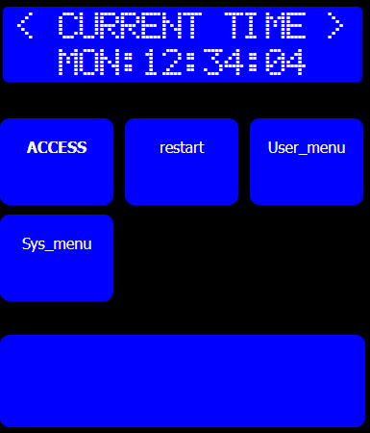
Restart дает программную перезагрузку ПЛК.
Нажатие на user_menu переведет меню на второй уровень с перекрытием кнопок первого уровня и предъявит возможность нажатия на кнопки PRG_Buttons1 и PRG_Button2 или кнопку возврата в предыдущее меню Еxit.

Дашборд телеграм-канала
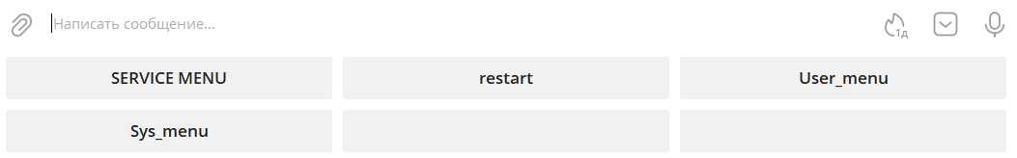
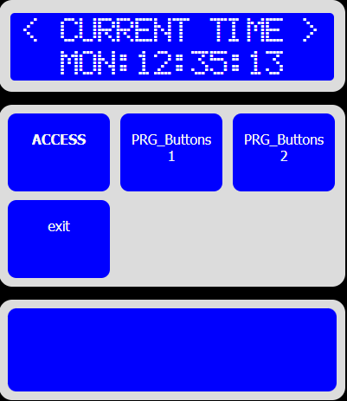
Скриншот меню 2 уровня доступа, после нажатия на user_menu.
Программы-кнопки PRG_Buttons1 и PRG_Button2 запускают соответственно ButtonsTest.pqa и ButtonsTest2.pqa.
Любой из этих файлов при запуске удалит все программные файлы ( pq0…pq4) и развернет свой программный проект. После работы с проектом, при нажатии на кнопку exit, будет запущен файл main_menu.pqa, который снова удалит файлы развернутого проекта и развернет свое предыдущее меню для работы. Соответственно при формировании файлов ButtonsTest.pqa и ButtonsTest2.pqa необходимо предусмотреть в их структуре файл Exit (butt) со ссылкой на main_menu.pqa.

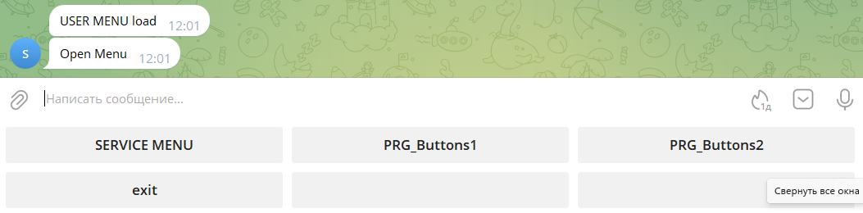
Наличие в каждом PQA-файле запускающего файла start.pq4 (HIDD) гарантирует автозапуск каждого распаковываемого проекта.
Наличие в каждом PQA-файле рабочих проектов предусмотрена кнопка EXIT (файл EXIT со ссылкой на main_menu.pqa), что гарантирует восстановление и автозапуск основного программного меню.
Программные файлы main_menu.pqa (основного меню):
№ | Файл | Расширение | UNITs | Переход Level | Other | Позиция | Запускает следующий | Комментарии
1 | start | Pq4 | HIDD | LVL1 |  |  |  | Cкрыты PQA-файлы. Переход на 1 уровень
2 | restart (серый) | Pq1 | NOP | NOP | Restart  RUN | 0C |  | нажатие restart1 – перезапуск и 1 уровень
3 | Sys_menu (серый) | Pq1 | NOP | LVL2 |  | 0R | Kod_button.pqa | Распаковка kod_button.pqa
4 | User_menu (серый) | Pq1 | NOP | LVL2 |  | 1L |  | переход на 2 уровень
5 | PRG_Button1  (зеленый) | Pq2 | NOP | LVL3 |  | 0C | ButtonTest.pqa | Распаковка ButtonTest.pqa
6 | PRG_Button2  (зеленый) | Pq2 | NOP | LVL3 |  | 0R | ButtonTest1.pqa | Распаковка ButtonTest1.pqa
7 | Exit | Pq2 | NOP | LVL1 |  | 1L |  | Переход на 1 уровень
Создав 6 файлов основной программы, необходимо упаковать их в main_menu.pqa.

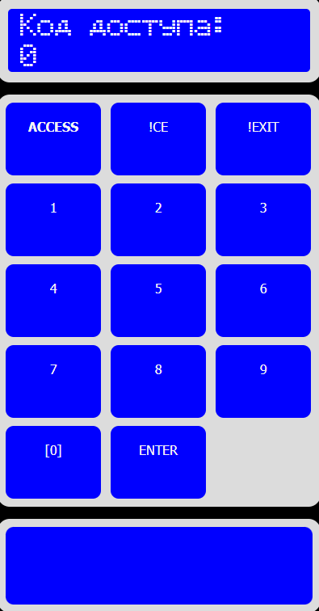
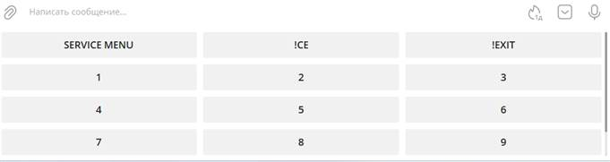
При нажатии на кнопу SYS_MENU вызовет переход на 2 уровень доступа, удаление всех текущих программных файлов ( pq0…pq4) и распаковку проекта kod_button.pqa. Развернутый проект kod_button предложит новое меню из панели кнопок для ввода кода доступа. При троекратном неправильном вводе кода доступа программа выйдет на стартовое меню (запустит main_menu.pqa), при правильном вводе кода – по ветке TRUE включится файл проекта, доступ к которому был ограничен.
Дашборд телеграм –канала.
Опусканием полозка справа будет показана «недостающая» часть кнопок .
Файлы всего проекта:
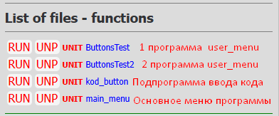
Для пуска проекта достаточно нажать RUN напротив main_menu.pqa. Проект распакуется и распакованный файл start.pq4 автоматически запустит меню.

BUTT-файлы - это кнопки, которые будут представлены на дашбордах при выборе своего уровня доступа.
Программные файлы main_menu.pqa (основного меню):
№ | Файл | Расширение | UNITs | Переход Level | Other | Позиция | Запускает следующий | Комментарии
1 | start | Pq4 | HIDD | LVL3 |  |  | Display.pq4 | Cкрыты PQA-файлы. Переход на 3 уровень
2 | !CE | Pq3 | BUTT | NOP | Umc10=0 | 0C | Display.pq4 | Umc10=0 Обнуляет регистр 10
3 | !EXIT | Pq3 | BUTT | NOP | Umc10=0 | 0R | Main_menu.  pqa | Удалит все текущие файлы Развернет основное меню.
4 | 1 | Pq3 | BUTT | NOP | UMC10=ADD 1 | 1L | Display.pq4 | Добавляет к значению UMC10 справа 1
5 | 2 | Pq3 | BUTT | NOP | UMC10=ADD 2 | 1C | Display.pq4 | Добавляет к значению UMC10 справа 2
5 | 3 | Pq3 | BUTT | NOP | UMC10=ADD 3 | 1R | Display.pq4 | Добавляет к значению UMC10 справа 3
6 | 4 | Pq3 | BUTT | NOP | UMC10=ADD 4 | 2L | Display.pq4 | Добавляет к значению UMC10 справа 4
7 | 5 | Pq3 | BUTT | NOP | UMC10=ADD 5 | 2C | Display.pq4 | Добавляет к значению UMC10 справа 5
8 | 6 | Pq3 | BUTT | NOP | UMC10=ADD 6 | 2R | Display.pq4 | Добавляет к значению UMC10 справа 6
9 | 7 | Pq3 | BUTT | NOP | UMC10=ADD 7 | 3L | Display.pq4 | Добавляет к значению UMC10 справа 7
10 | 8 | Pq3 | BUTT | NOP | UMC10=ADD 8 | 3C | Display.pq4 | Добавляет к значению UMC10 справа 8
11 | 9 | Pq3 | BUTT | NOP | UMC10=ADD 9 | 3R | Display.pq4 | Добавляет к значению UMC10 справа 9
12 | 0 | Pq3 | BUTT | NOP | UMC10=ADD 0 | 4L | Display.pq4 | Добавляет к значению UMC10 справа 10
13 | ENTER | Pq3 | BUTT | NOP | UMC10=3596 ? | 4C | Если TRUE  Input_True.  Если FALSE  Input_False. | Блок ввода и сравнения с правильным кодом. Если T – по ветке Input_True – с разворотом нужной программы. Если F – по ветке Input_False – gдсчет попыток.
14 | Input_END | Pq4 | HIDD | NOP | UMC9<3 |  | Если TRUE  nill.  Если FALSE  Main_menu | Подсчет неправильных попыток. Если количество превысило – выходим на главное меню, развернув из main_menu.pqa
15 | Input_FALSE | Pq4 | HIDD | NOP | UMC9+1 |  | Если TRUE  nill.  Если FALSE  Input_END | Увеличить счетчик поптыток
16 | Input_TRUE | Pq4 | HIDD | NOP | UMC10  =0 |  | Если TRUE  Запустить рабочий проект | Обнулим UMC10. Развернуть и запустить рабочий проект, который будет работать при верном коде.
17 | Display | Pq4 | HIDD | NOP |  |  |  | Модуль показа на экране
18 | nill | Pq4 | HIDD | NOP | UMC10  =0 |  | Display.pq4 | Обнулим UMC10. И продолжим ввод кода

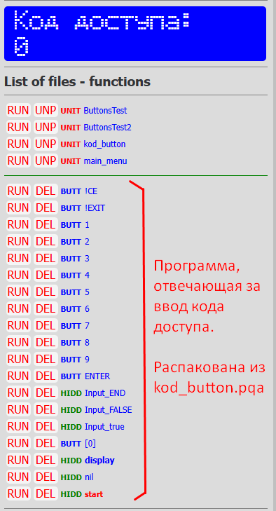
Работа всей программы во вводу кода происходит в третьем уровне доступа.
В файлах start.pg4 (hidd) каждого проекта обязательно предусмотреть стартовый уровень доступа Level,в котором развернувшись будет работать проект.
Обычно «рабочей зоной» является 3 уровень доступа, первые два лучше оставлять для кнопок меню дашборда при необходимости.
Значение пароля можно задавать:
- числом , как в данном примере;
- значением выделенной ячейки памяти, тогда менять его можно будет удаленно по MQTT при необходимости, если выбранная ячейка общего доступа в настройках ячеек памяти для MQTT;
- вычисленным значением

При некоторой доработке программы код доступа можно «скрывать» под звездочками, точнее при вводе кода будут предъявляться звездочки вместо числовых значений кода.
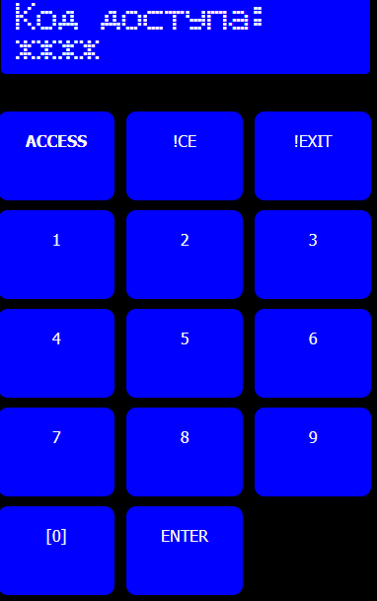
Для этого введем дополнительно еще 5 HIDD-файлов:
Dusplay1 …display5 (для пятизначного кода), назначение которых будет «скрывать», на самом деле выводить нужное количество звездочек при наборе цифр.
Для вывода будем использовать ячейку памяти umc12. В нее введем цифру 42, которая является ASCII кодом символа «*». Теперь для предъявления «*» на экране LCD- дисплея, нужно выводить через макрос подстановки: $Cumc12.

$Cumc12 – подставит «*»;
$Cumc12$Cumc12 – подставит «**»;
$Cumc12$Cumc12$Cumc12 – подставит «***»;
$Cumc12$Cumc12$Cumc12$Cumc12 – подставит «****»;
$Cumc12$Cumc12$Cumc12$Cumc12$Cumc12 – подставит «*****».
Имя файла | Тип  файла | Условие | Действия | Экран (сек) | Назначение файла  Вывод на экран
Display | HIDD | Umc10 =0 | при True запустить display  при False запустить display1  umc12=42 | Код доступа | Код доступа
Display1 | HIDD | Umc10 LESS 10 | при True запустить display  при False запустить display2 | Код доступа  $umc12 | Код доступа  *
Display2 | HIDD | Umc10 LESS 100 | при True запустить display  при False запустить display3 | Код доступа  $umc12$umc12 | Код доступа  **
Display3 | HIDD | Umc10 LESS 1000 | при True запустить display  при False запустить display4 | Код доступа  $umc12$umc12$umc12 | Код доступа  ***
Display4 | HIDD | Umc10 LESS 10000 | при True запустить display  при False запустить display5 | Код доступа  $umc12$umc12$umc12$umc12 | Код доступа  ****
Display5 | HIDD | Umc10 LESS 100000 | при True запустить display  при False запустить display | Код доступа  $umc12$umc12$umc12$umc12$umc12 | Код доступа  *****

Включение этих файлов в программу даст вывод звездочки при нажатии на любую цифру-кнопку. Работа вывода циклична: начиная с файла display идет последовательная проверка на разрядность числа (umc10). При вхождении этого числа в диапазон с определенной разрядностью, выводится соответствующее сообщение на 2 сек. и ПЛК снова проводит последовательную проверку на разрядность начиная с display.
Например, код =8 имеет 1 знак, соответственно это число от 0 до 10. Проверка UMC10<10.
Любое число двухзначного кода имеет два знака, а поскольку числа до 10 уже отсекли предыдущим файлом, то для проверки UMC10<100, а по факту срабатывания 10<UMC10<100.
Любое число трехзначного кода имеет три знака, поскольку числа до 100 уже отсекли предыдущими файлами, то для проверки UMC10<1000, а по факту срабатывания это 100<UMC10<1000. И т.д. Таки образом последовательно проверяя можно «вычислить» разрядность введенного кода и заменить соответствующим количеством символов «*».

7.8.3 Программа сканера Slave-устройств
Задание: необходимо просканировать диапазон ID от 8 до 22 и найти все подключенные Slave-устройства.
Работа программы: использована ячейка памяти umc3, которая будет переменной ID, и ячейка памяти umc2 – переменная VAL - значения в адресе регистра ID. Umc2 - использована для индикации на экране. В диапазоне от 8 до 22 сканируются ID-slave-устройств, и если устройство «ответило» (считался адрес регистра 0 и значение с помощью READ-SAVE занесено в umc2) - то выдать на экран и в телеграм-канал и лога ID ответившего устройства. Если устройство с каким-то ID не ответило, то по T.OUT ветке выдать в телеграмм канал и лог ID не ответившего устройства.
Блок проверки 8<umc3<22 был вынесен в файлы GOOD_ID и NO_ID по схеме:

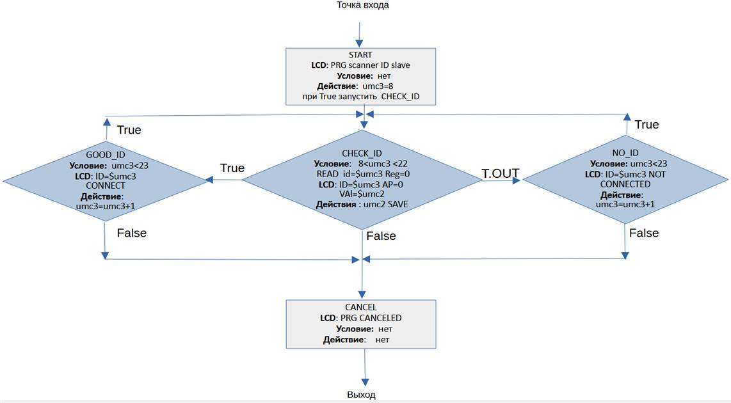
Программа работает следующим образом: при старте программы start.pq4 ячейке памяти umc3 присваивается первичное проходное по нижнему порогу значение 9 (8<9) и далее передается работа файлу CHECK_ID. Файл имеет функцию READ-SAVE и передает значение адреса регистра 0 из ID=$umc3 (пока это 9).
Если Slave- устройство «не ответило», то по ветке T.OUT передается управление файлу NO_ID. Файл NO_ID имеет проверку на 8<umc3<22 и имеет действие umc3=umc3+1, а также действие – запись в лог и Телеграм-канал, что уже выявлено – ID=9 не ответило, не прочитался адрес регистра 0. Если проверка 8<umc3<22 прошла, то по ветке TRUE umc3=umc3+1 и управление перешло файлу check_ID c umc3=10. Если проверка 8<umc3<22 не прошла, то по ветке FALSE будет запущена программа выхода cancel.pq4.
Если Slave-устройство «ответило», то по ветке TRUE файл CHECK_ID передаст управление файлу GOOD_ID. Файл GOOD_ID также имеет проверку на 8<umc3<22 и имеет действие umc3=umc3+1, и также действие – запись в лог и Телеграм-канал, что уже выявлено – ID=9 ответило, а значит Slave-устройство обнаружено. Если проверка 8<umc3<22 прошла, то по ветке TRUE umc3=umc3+1 и передается управление файлу CHECK_ID c umc3=10. Если проверка 8<umc3<22 не прошла, то по ветке FALSE будет запущена программа выхода cancel.pq4.

Результаты работы программы в Телеграмм-канале:
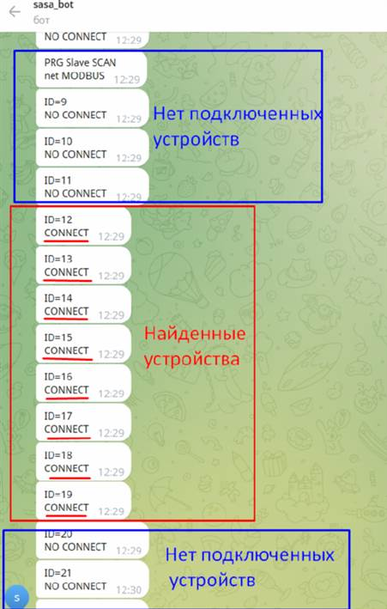

Программа сканирования ID slave-устройств:
Имя файла | Тип | Условие | Действия | Экран (сек) | Назначение файла  Вывод на экран
Start | HIDD | нет | при True запустить CHECK_ID  umc3=9 | START SCAN MODBUS ID SLAVE | Запуск программы  umc3=9
CHECK_ID | HIDD | READ ID=$umc3 AP=0 | при True запустить GOOD_ID  при T.OUT запустить NO_ID  umc2=SAVE | ID=$umc3 Reg=0 VAL=$umc2 | Вывод на экран
NO_ID | HIDD | 8<umc3<22 | при True запустить CHECK_ID  при False запустить CANCEL  umc3=umc3+1 | ID=$umc3 NOT CONNECT  (дублировать в ТГ и логе) | Вывод на экран  Запись в ТГ и лог:  ID=$umc3 NOT CONNECT
GOOD_ID | HIDD | 8<umc3<22 | при True запустить CHECK_ID  при False запустить CANCEL  umc3=umc3+1 | ID=$umc3 CONNECT  (дублировать в ТГ и логе) | Вывод на экран  Запись в ТГ и лог:  ID=$umc3 NOT CONNECT
CANCEL | HIDD | нет |  | CANCEL PRG.QUIT | Выход из программы
Программа программа отработала на скорости выставленной на вкладке BASE SETTINGS. Эти параметры можно выставить также на вкладке AUTOMATION в программном файле, но обязательно с функцией обращения к Slave-устройству (Например, с помощью READ)
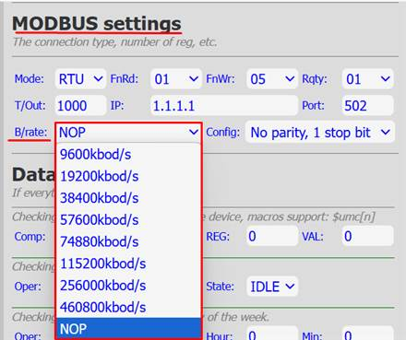
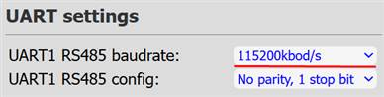

8. КОМПЛЕКТНОСТЬ
ПЛК «МАКО» | 1 шт.
Паспорт, инструкция по эксплуатации | 1 шт.

9. УСЛОВИЯ ТРАНСПОРТИРОВКИ И ХРАНЕНИЯ
9.1 Продукцию перевозят всеми видами транспорта в соответствии с правилами перевозки грузов, действующими на транспорте данного вида.
9.2 Все компоненты упаковываются в мягкий упаковочный материал.
9.4 Изделие или его конструктивные элементы, получившие при транспортировании или выгрузке повреждения, должны храниться отдельно до принятия решения об их пригодности к эксплуатации.
9.5 Транспортировка и хранения дозатора осуществляется в части воздействия механических факторов согласно Л по ГОСТ 23216, в части воздействия климатических факторов согласно условиям хранения 2 по ГОСТ 15150, на допустимый срок сохраняемости в упаковке, выполненной изготовителем, шесть месяцев.
9.6 Условия монтажа и подключения – У3 по ГОСТ 15150 на допустимый срок монтажа – один месяц (после изъятия дозатора из упаковки).

10. УТИЛИЗАЦИЯ
Допускается утилизацию отходов в процессе производства осуществлять на договорной основе с фирмой, имеющей лицензию на утилизацию отходов.
Утилизация изделия производится в порядке, установленном Законами РФ:
- № 96-Ф3 "Об охране атмосферного воздуха" (в редакции от 28.12.2017);
- № 89- ФЗ "Об отходах производства и потребления" (в редакции от 01.01.2018);
- № 7-ФЗ «Об охране окружающей среды» (в редакции от 01.01.2018);
другими российскими и региональными нормами, актами, правилами, распоряжениями и пр., принятыми во использование указанных законов.
( к оглавлению)

11. Гарантии изготовителя
Изготовитель гарантирует соответствие ПЛК требованиям настоящего Паспорта и техническим условиям при соблюдении потребителем условий транспортирования, хранения, монтажа, подключения и эксплуатации.
Гарантийный срок эксплуатации – 1 год с момента ввода ПЛК в эксплуатацию (с занесением записи в Руководство по эксплуатации специалистами уполномоченной организации), но не более 18 месяцев с момента отгрузки с предприятия-изготовителя.

12. Свидетельство о приемке, продаже, установке и вводе в эксплуатацию

12.1 СВЕДЕНИЯ О ПРИЕМКЕ
ПЛК «МАКО» соответствует технической документации, и признан годным к эксплуатации.
Заводской номер: __________________________________________________________________________________________
Дата производства (прохождения заводского контроля): _________________________________________
Отметка ОТК: __________________________________________________________________________________________
М.П.

12.2 СВЕДЕНИЯ О ПРОДАЖЕ
Организация продавец __________________________________________________________________________________________
ФИО и подпись продавца __________________________________________________________________________________________
Дата продажи «___» __________________ 20____ г.
М.П.
ПЛК «МАКО» принят в эксплуатацию, претензий по качеству, комплектности, монтажу и работе нет.
ФИО и подпись собственника (представителя собственника)
____________________________________________________________________________________________________________________________________________________________________________________

Для записей
________________________________________________________________________________________________________________________________________________________________________________________________________________________________________________________________________________________________________________________________________________________________________________________________________________________________________________________________________________________________________________________________________________________________________________________________________________________________________________________________________________________________________________________________________________________________________________________________________________________________________________________________________________________________________________________________________________________________________________________________________________________________________________________________________________________________
( к оглавлению)



Редакция 03.2025

